# **Microsoft Azure fundamentals**

## **Azure en un vistazo**

Los chicos de Concurrency lo han visto claro y han resumido las funcionalidades de Azure en la bonita infografía que encabeza el artículo. Si queréis disfrutarla al completo, podéis jugar – es interactiva – [en la página de sus creadores](http://www.concurrency.com/landing/azure-periodic-table#periodic-table). Si no, podéis utilizar la leyenda para explorar la cantidad de aplicaciones que tiene Azure.

### **Administración y seguridad**

* Centro de seguridad. Previene, detecta y responde a las posibles amenazas sobre tus recursos de Azure.
* Scheduler. Organiza y ejecuta tareas de forma automática sean servicios de Azure o externos.
* Automatización. Tu gestión de cloud mediante procesos automatizados.
* OIpInsights (visión operacional). Aumenta la visibilidad de tu entorno para una mejor gestión y toma de decisiones.
* Almacén de contraseñas. Protege de manera criptográfica las claves e información de acceso utilizadas por aplicaciones cloud y otros servicios.

### **Internet de las cosas**

* Azure IoT Hub. Conecta, monitoriza y controla millones de dispositivos que utilizan el Internet de las cosas.
* Event Hubs. Recopila datos sobre los eventos que suceden en tus websites, aplicaciones y dispositivos.
* PowerBI. Convierte los flujos de datos en analíticas y reportes, lo que facilita una visualización en tiempo real.
* Machine Learning (aprendizaje automático). Una gestión completa de *big data* y análisis avanzados que permite la transformación de información en acciones inteligentes.
* Notification Hubs. Envía notificaciones push a cualquier plataforma desde cualquier back-end.
* Stream Analytics. Podrás ver en tiempo real qué está ocurriendo en tus soluciones IoT.

### **Computación**

* Máquinas virtuales. Inicia tus máquinas virtuales de Windows Server o Linux en cuestión de minutos.
* Service Fabric. Desarrolla aplicaciones basadas en microservicios, escalabes y que se encuentren siempre disponibles.
* Batch (también llamado Lote). Te permite ejecutar a gran escala aplicaciones paralelas y de informática de alto rendimiento (HPC) de manera eficaz en la nube.
* RemoteApp (aplicaciones en remoto). Con este servicio podrás implementar aplicaciones Windows en la nube.
* Servicios Cloud. Despliega aplicaciones y APIs con alta disponibilidad y escalabilidad infinita.

### **Gestión de identidad y accesos**

* Azure AD. Te permite dar a tus empleados y asociados comerciales acceso de inicio de sesión único (SSO) a miles de aplicaciones SaaS en la nube (Office365, Salesforce.com, DropBox…)
* Azure AD B2C. Servicio igual al anterior pero enfocado a negocios que quieran dar este servicio a consumidores no empresariales.
* Azure AD DC. Tu dominio, controlado como un servicio.
* Multi-Factor. Autenticación multi-factor para tu información y aplicaciones, con seguridad añadida y sin añadir molestias a tus usuarios.

### **Media y CDN**

* Reproductor multimedia. Todo tu contenido de múltiples dispositivos con un solo reproductor.
* Protección de contenidos. Olvídate de la seguridad de tus contenidos.
* Codificación multimedia. Con calidad de estudio, con escalabilidad cloud y disponible para múltiples formatos.
* Streaming multimedia. Podrás llegar a cualquier dispositivo, con una entrega escalable y bajo demanda.
* CDN (red de entrega de contenidos). Una red de reparto moderna y rápida para contenidos de alto ancho de banda.
* Servicios multimedia. Servicios cloud para tus flujos de trabajo de vídeo con calidad premium.

### **Networking**

* VPN Gateway. Conectando tu infraestructura al cloud.
* ExpressRoute. Experimenta una conexión a Azure todavía más rápida y privada.
* Azure DNS. Aloja tu dominio en Azure para un rendimiento y disponibilidad excepcionales.
* Application Gateway. Reparto de aplicaciones web escalable y con alta disponibilidad.
* Virtual Network. Tu red privada en el cloud.
* Traffic Manager. Enruta geográficamente el tráfico entrante a tu aplicación para un mejor rendimiento y disponibilidad.
* Load Balancer. Consigue un rendimiento de red y una alta disponibilidad para sus aplicaciones.

### **Integración Híbrida**

* Azure Backup. Tus copias de seguridad en cloud.
* BizTalk Services. Integra a la perfección la empresa y el cloud empezando a trabajar rápidamente con conexiones híbridas.
* Site Recovery. Planifica tu plan de recuperación ante posible desastre en tu sitio.
* Service Bus. Mantén conectados los dispositivos y las aplicaciones a través de clouds privadas y públicas.

### **Analítica**

* Catálogo de datos. Sácale el jugo a los datos e información activa de tu empresa.
* Data Factory. Compón y planifica servicios de datos a escala.
* Data Lake Analytics. Analiza el big data de manera sencilla.
* HDInsight. Gestiona Apache Hadoop, Spark, HBase y Storm de manera sencilla.
* Data Lake Storage. Un repositorio híper-escalado para cargas de trabajo de análisis big data.

### **Web y móvil**

* Logic Apps. Desarrollo y entrega de potentes soluciones de integración.
* API Apps. Crea rápidamente y utiliza las APIs en el cloud usando el idioma que elija.
* API Management. Elige cualquier back-end y publica una API en minutos.
* Mobile Apps. Construye atractivas aplicaciones en iOS, Android y Windows.
* Mobile Engagement. Maximiza la usabilidad, la fiderización y la monetización.
* Web Apps. Crea y despliega aplicaciones web escalables a tu negocio.

### **Desarrollo**

* DevTest Labs (Laboratorios de desarrollo y pruebas). Entornos de desarrollo y pruebas rápidos, fáciles y ajustables.
* VS App Insights. Detecta problemas, diagnostica daños y rastrea el uso de tus aplicaciones en tu móvil o en las aplicaciones web a través de Azure, IIS, o J2EE con Visual Studio Application Insights.
* VS Online. Permite a los equipos la compartir el código, el rastreo de trabajo e intercambio de software—para cualquier idioma, todo en un único paquete. Es el complemento perfecto para tu entorno de desarrollo integrado (IDE).

### **Almacenamiento**

* SQL Database. Una base de datos relacional como servicio que hace fácilmente accesibles las capacidades de tier-1.
* SQL Data Warehouse. Un almacén de datos flexible como servicio con características de tipo empresarial.
* DocumentDB. Bases de datos NoSQL JSON para un rápido e iterativo desarrollo de aplicaciones. Desarrolla hoy, envía hoy.
* Search. Servicio de búsqueda cloud para el desarrollo de aplicaciones web y móviles.
* Storage. Almacenamiento cloud de confianza para big y small data.
* StorSimple. Solución de almacenamiento híbrido empresarial en cloud que disminuye los costes hasta en un 60%.

# **¿Qué es Azure y para qué sirve? Por qué elegir la plataforma cloud de Microsoft**

La transformación digital es un hecho y cada vez más se demandan productos y servicios que se ajustan a necesidades más concretas. Por esta razón, **Microsoft** está cambiando su modelo de licenciamiento hacia un sistema más adaptable.

El producto no ha cambiado, lo que ha cambiado es la forma de consumirlo y los servicios o productos más rentables se encuentran alojados en la nube.

La tecnología nube está englobada en tres grandes vertientes dependiendo de la manera en la que se comercializa:

* **IaaS**: Infraestructura como servicio que el cliente alquila y es totalmente escalable dependiendo de las necesidades.
* **PaaS**: Plataforma como servicio donde puedes contar con las herramientas adecuadas para el desarrollo en nube evitando sobrecargas de sistema.
* **SaaS**: Software como servicio que permite el alquiler de licencias dependiendo de las necesidades de cada usuario.

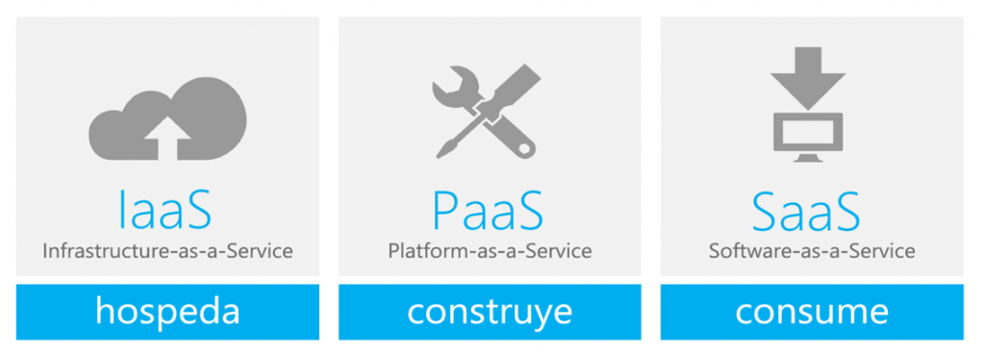

Dentro de cada una de estas vertientes, Microsoft tiene soluciones que aportan valor diferencial a tu negocio dotándolo de mayor rentabilidad y un mejor rendimiento. Hablamos de [**Office 365**](https://www.hiberus.com/crecemos-contigo/mejorar-productividad-office-365/)**,** [**Dynamics 365**](https://www.hiberus.com/tecnologias-diferenciales/microsoft-dynamics-365) **y Azure**. Los tres buques insignia en los que Microsoft pone todos sus esfuerzos para ayudar al cliente de la mano de Hiberus.

## **Qué es Azure**

Microsoft Azure es conjunto en constante expansión de servicios en la nube para ayudar a su organización a satisfacer sus necesidades comerciales.

Todo lo que hasta ahora se trabajaba en entorno local, ahora se gestiona en la nube. Esto supone un ahorro espectacular de costes (implementación, mantenimiento, electricidad, etc.) todo ello alojado en los Datacenter de Microsoft con todas las certificaciones de seguridad y los mejores acuerdos de servicio.

Actualmente tienen **más de 50 centros de datos** repartidos por todo el globo. Con ello, aseguran al cliente una disponibilidad total y una menor latencia con respecto a otros fabricantes.

Al ser un servicio de pago por uso, se adapta a las necesidades del usuario siendo escalable en tiempo real, tanto en cantidad como en aumento del rendimiento.

## **¿Para qué sirve Microsoft Azure? Ventajas de implantar Azure**

Trabajar en la nube y mas concretamente con Azure tiene algunas ventajas muy claras. Te explicamos para qué sirve Microsoft Azure en tu empresa:

* **Reducción de costes**: El capital destinado para hardware lo ahorras trabajando en cloud.
* **Ahorro en personal**: Con este tipo de tecnología ya no se necesita tanto personal implicado en un proyecto.
* **Seguridad**: Microsoft te garantiza que tus datos siempre van a estar seguros, redundados y con una SLA del 99,9% de disponibilidad.

Los servicios de entrada en Azure están englobados en dos grandes grupos: Almacenamiento y Virtualización.

## **Cómo funciona Microsoft Azure**

### **Almacenamiento**

Dentro de este grupo podríamos englobar el servicio de Backup que es uno de los mas demandados. Además, podemos encontrar varios tipos de almacenamiento dependiendo de las necesidades del cliente. Blob Storage para datos genéricos, Disk Storage para añadir espacio a las máquinas virtuales…

### **Virtualización**

Este es otro de los grandes servicios de Azure con el cual podremos levantar servidores virtuales en tan solo unos minutos. Tanto con Windows como con Linux. Se adapta al rendimiento que necesita cada empresa y puede pagarse por minutos si solo se usa para trabajos puntuales o reservar las máquinas si el uso va a ser 24/7 teniendo un ahorro de costes todavía mayor.

Además de estos servicios, hay infinidad de posibilidades dentro de Azure para trabajar todo tipo de vertientes.

* Análisis: Servicio de analítica de datos en tiempo real.
* Bases de datos: Contrata BBDD en modalidad PaaS o IaaS.
* Contenedores: Desarrollo de aplicaciones dentro de un contenedor ejecutado en nube.
* DevOps: Creación de software e integración entre desarrolladores.
* IA y Machine Learning: Desarrolla servicios cognitivos, bots u otros servicios dotados de inteligencia artificial.
* Identidad: Gestiona el directorio activo en nube sincronizando con el resto de los servicios.
* Redes: Despliega servicios como VPN, direcciones IP, redes virtuales, etc.
* Seguridad: Servicios de seguridad para que tu infraestructura no tenga ningún riesgo.
* …

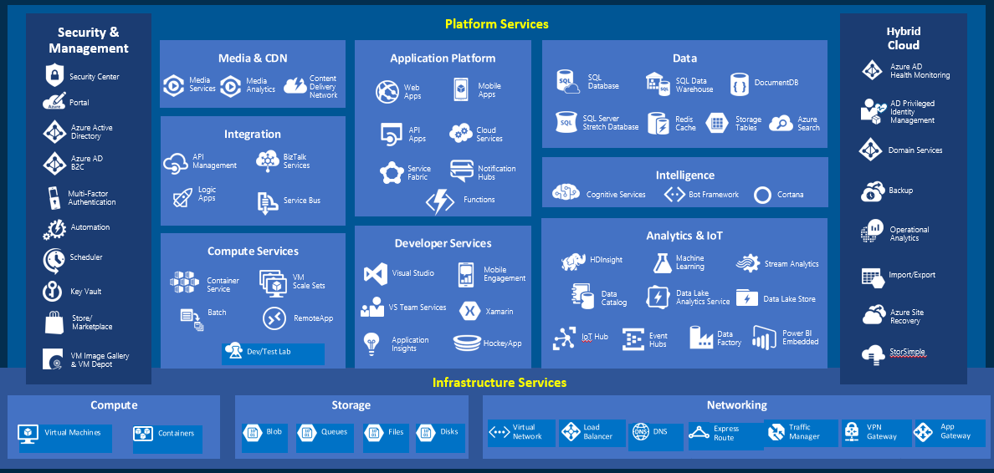

Todo ello totalmente controlable desde un portal principal donde podemos gestionar los recursos, conocer el gasto en tiempo real y desarrollar nuevas soluciones adaptadas a cada usuario.

Además de todo esto, Microsoft tiene acuerdos de terceros con casi cualquier fabricante. Soluciones de Veeam, Acronis, Sophos, Veritas, Fortinet, etc. Puedes contratar cualquiera de estas soluciones en el Marketplace de Azure y solo pagar por el alojamiento.

# Google Cloud Platform

Most people who know and understand the value of Cloud computing will hear about another competitor in this field, Google Cloud Platform. Compared with the two leading Cloud computing in the same industry, GCP is published later. However, GCP gains a considerable position in the market.

GCP is the Cloud computing platform that permits startups and enterprises to operate and build their software without strongly depending on the on-premise server rooms and physical infrastructure maintenance. Even though GCP is not the pioneer in the industry, they have well learned and prepared for their service so that they can catch up with the trend and market desire. Storage & Database, Networking, Big Data, IoTs, AI, Data Transfer and so on are available to satisfy their current and potential users. As a convenient service, GCP has persuaded users to pay attention to manage and build their products instead of wasting time on maintenance and other relevant issues.

Currently, GCP provides more than 60 services to compete with other competitors. We do not discuss detail about every single service, because each one has its own explanation and most businesses understand their values. Enterprises can be active to contact for support via Google center. Instead, let take a look at the benefits when you use GCP.

Why Google Cloud?

Attractive Cost

This is considered as one of the reasons to make users change their decision to use Cloud computing. When applying GCP, businesses and organizations can save a large number of budget for Hardware, Physical infrastructure and IT resources. With the Committed Use Discounts, every hosters can save up to 57% cost for 1-3 years using commitment. This campaign is available for every host server of Google Cloud.

Productivity

Thanks to the virtual storage solution, Enterprises can operate and manage their software anywhere without concerns about delay connection and overloading. Today, the speed for processing data is very fast due to the development and desire of the market. Also, the global Datacenter is well secured and enhanced consecutively so as to accelerate the speed of data process and data transfer and bring the business overcome in long run.

Trustworthiness

Google is a global and popular brand for most people. Furthermore, their host servers and infrastructures allocate more than 200 countries and territories worldwide. Therefore, there is no distance barrier for businesses and startups to manage their software wherever they are. At the same time, the backup for natural disasters is solved so that businesses can operate consecutively but saving their budget.

Security

Google applies terms of service and policy, technologies and solutions to maintain and stabilize the security of the system. Their automation supports updating advanced solutions and notifies any potential risks in order to satisfy users’ experience and satisfaction.

Every cloud service provider has forward to providing proficient services to reach more users. However, It is very difficult for businesses to decide which Cloud Service providers they should choose. Hence, there will be another blog to compare the top three Cloud service providers so that businesses can see what their competitive advantages are and which ones they should choose in the long run.

# **What is Google Cloud Platform (GCP)? – Introduction to GCP Services & GCP Account**

In recent years the market for Cloud Computing has grown unexpectedly. There are many Cloud providers in the market today such as VM Ware, Amazon Web Services, Google Cloud Platform, Microsoft Azure, IBM Cloud and many more. According to Gartner’s prediction, the worldwide public cloud service market will be $178 Billion in 2018, from $146 Billion in 2017 and will continue to grow at 22% CAGR (Compound Annual Growth Rate). So let’s begin with our What is Google Cloud Blog.

## What is Google Cloud Platform used for (GCP)?

Google Cloud Platform is a set of Computing, Networking, Storage, Big Data, Machine Learning and Management services provided by Google that runs on the same Cloud infrastructure that Google uses internally for its end-user products, such as Google Search, Gmail, Google Photos and YouTube. You can learn more from the [Google cloud certification](https://www.edureka.co/google-cloud-architect-certification-training).

So before looking into the details of Google Cloud Platform, Let’s understand Cloud Computing First.

## What is Google Cloud used for??

Cloud computing is the on-demand delivery of compute power, database storage, applications, and other IT resources through a cloud services platform via the internet with pay-as-you-go pricing. It is the use of remote servers on the internet to store, manage and process data rather than a local server or your personal computer.

Cloud computing allows companies to avoid or minimize up-front IT infrastructure costs to keep their applications up and running faster, with improved manageability and less maintenance, and that it enables IT teams, to adjust resources rapidly to meet fluctuating and unpredictable demand.

Cloud-computing providers offer their services according to different models, of which the three standard models per NIST (National Institute of Standards and Technology ) are :

* Infrastructure as a Service (IaaS)
* Platform as a Service (PaaS), and
* Software as a Service (SaaS)

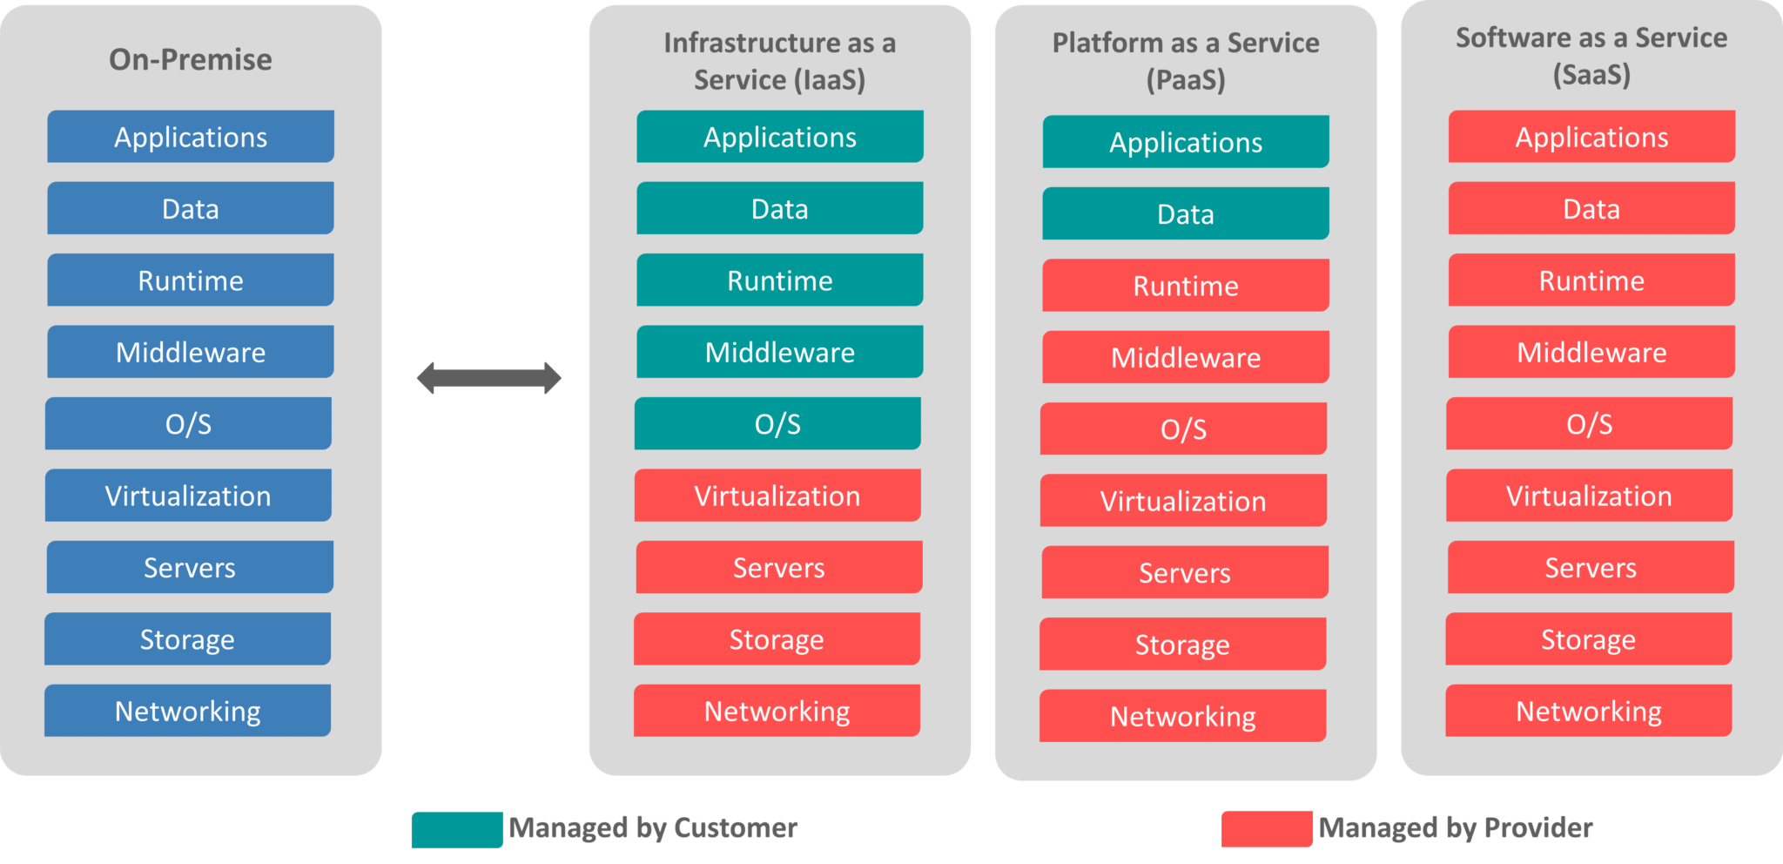

## Why Google Cloud Platform?

Now that you have a brief idea of What is Google Cloud Platform and Cloud Computing, let’s understand why one must go for it. Google Cloud Platform, is a suite of cloud computing services that run on the same infrastructure that Google uses internally for its end-user products, such as Google Search, Gmail, Google Photos and YouTube. We all know how big is the database of Gmail, Youtube and Google Search.

And I don’t think in the recent years, Google’s server has gone down. It’s one of the biggest in the world, so it seems an obvious choice, to trust them, Right?

Find out our Google Cloud Training in Top Cities/Countries

| India | USA | Other Cities/Countries |
| --- | --- | --- |
| [Bangalore](https://www.edureka.co/google-cloud-architect-certification-training-bangalore) | [New York](https://www.edureka.co/google-cloud-architect-certification-training-new-york-city) | [UK](https://www.edureka.co/google-cloud-architect-certification-training-uk) |
| [Hyderabad](https://www.edureka.co/google-cloud-architect-certification-training-hyderabad) | [Chicago](https://www.edureka.co/google-cloud-architect-certification-training-chicago) | [London](https://www.edureka.co/google-cloud-architect-certification-training-london) |
| [Pune](https://www.edureka.co/google-cloud-architect-certification-training-pune) | [Dallas](https://www.edureka.co/google-cloud-architect-certification-training-dallas) | [Canada](https://www.edureka.co/google-cloud-architect-certification-training-canada) |
| [Chennai](https://www.edureka.co/google-cloud-architect-certification-training-chennai) | [Houston](https://www.edureka.co/google-cloud-architect-certification-training-houston) | [Australia](https://www.edureka.co/google-cloud-architect-certification-training-australia) |

So now look at some of the features of GCP what really gives it an upper hand over other vendors.

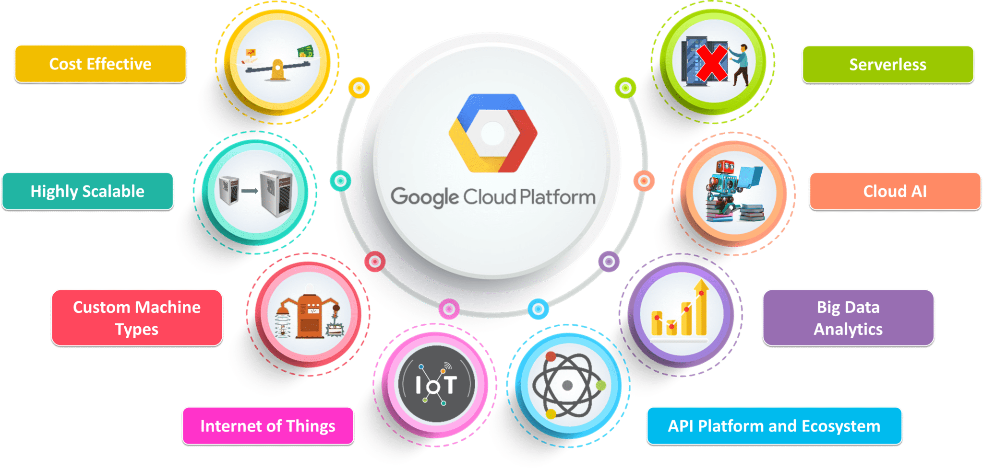

## what is google cloud and how does it work in Regions and Zones

Google Cloud Platform services are available in various locations across North America, South America, Europe, Asia, and Australia. These locations are divided into regions and zones. You can choose where to locate your applications to meet your latency, availability and durability requirements.

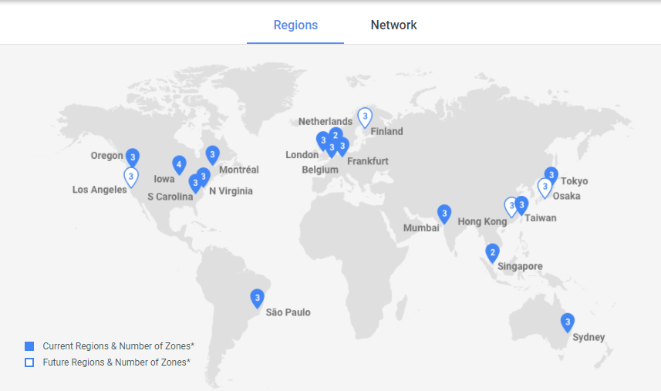

Here you can see that there is a total of 15 regions with at least 3 zones in every region.

## What is Google Cloud Services?

Google offers a seven wide range of Services. What is google cloud for

:

* Compute
* Networking
* Storage and Databases
* Big Data
* Machine Learning
* Identity & Security
* Management and Developer Tools

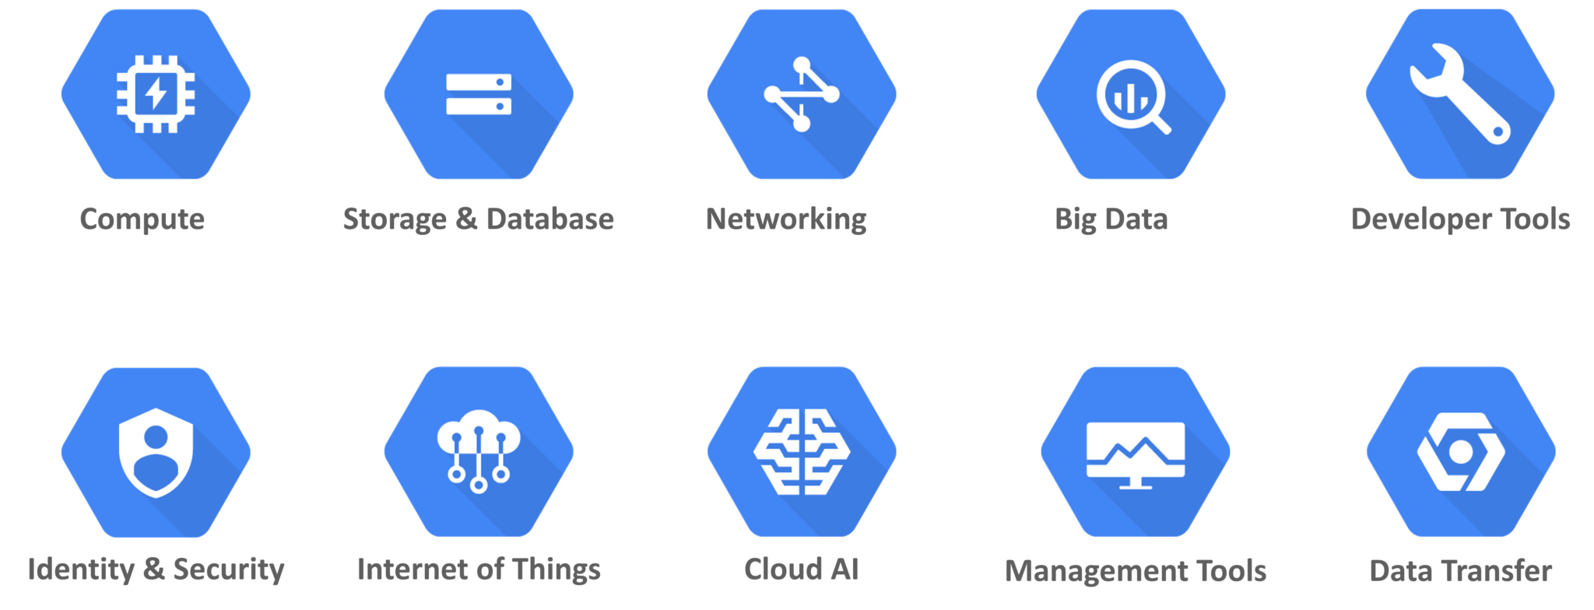

Compute: GCP provides a scalable range of computing options you can tailor to match your needs. It provides highly customizable virtual machines. and the option to deploy your code directly or via containers.

* Google Compute Engine
* Google App Engine
* Google Kubernetes Engine
* Google Cloud Container Registry
* Cloud Functions

Networking: The Storage domain includes services related to networking, it includes the following services

* Google Virtual Private Cloud (VPC)
* Google Cloud Load Balancing
* Content Delivery Network
* What is Google Cloud Connect
* Google Cloud DNS
* What is Google Cloud Web Hosting

Storage and Databases: The Storage domain includes services related to data storage, it includes the following services

* Google Cloud Storage
* Cloud SQL
* Cloud Bigtable
* Google Cloud Datastore
* Persistent Disk

Big Data: The Storage domain includes services related to big data, it includes the following services

* Google BigQuery
* Google Cloud Dataproc
* Google Cloud Datalab
* Google Cloud Pub/Sub

Cloud AI: The Storage domain includes services related to machine learning, it includes the following services

* Cloud Machine Learning
* Vision API
* Speech API
* Natural Language API
* Translation API
* Jobs API

Identity & Security: The Storage domain includes services related to security, it includes the following services

* Cloud Resource Manager
* Cloud IAM
* Cloud Security Scanner
* Cloud Platform Security

Management Tools: The Storage domain includes services related to monitoring and management, it includes the following services

* Stackdriver
* Monitoring
* Logging
* Error Reporting
* Trace
* Cloud Console

Developer Tools: The Storage domain includes services related to development, it includes the following services

* + Cloud SDK
  + Deployment Manager
  + Cloud Source Repositories
  + Cloud Test Lab

# **Google Cloud Platform — Technology Nuggets — February 1–15, 2022 Edition**

Welcome to the February 1–15, 2022 edition of Google Cloud Technology Nuggets.

***Google Cloud Next ’22 dates have been*** [***announced***](https://cloud.google.com/blog/topics/google-cloud-next/save-the-date-for-google-cloud-next-october-2022?utm_source=blog&utm_medium=partner&utm_campaign=CDR_rom_gcp_gcptechnuggets_feb-a-2022_021622)***. Mark your calendars for the biggest event of the year for Google Cloud, from October 11–13, 2022.***

# **Google Cloud Products in 4 words or less (2022 Edition)**

The latest edition of Google Cloud Products in 4 words or less has been released and you will definitely like the features introduced this time. It’s an interactive version, can work as a flashcard to test your knowledge (useful for certifications) and helps you navigate quickly to product documentation, samples and more. This product search is available in [Cloud Console](https://console.cloud.google.com/products?utm_source=blog&utm_medium=partner&utm_campaign=CDR_rom_gcp_gcptechnuggets_feb-a-2022_021622) too and has an [API](https://bit.ly/GCPCheatsheetAPI?utm_source=blog&utm_medium=partner&utm_campaign=CDR_rom_gcp_gcptechnuggets_feb-a-2022_021622) to integrate with.

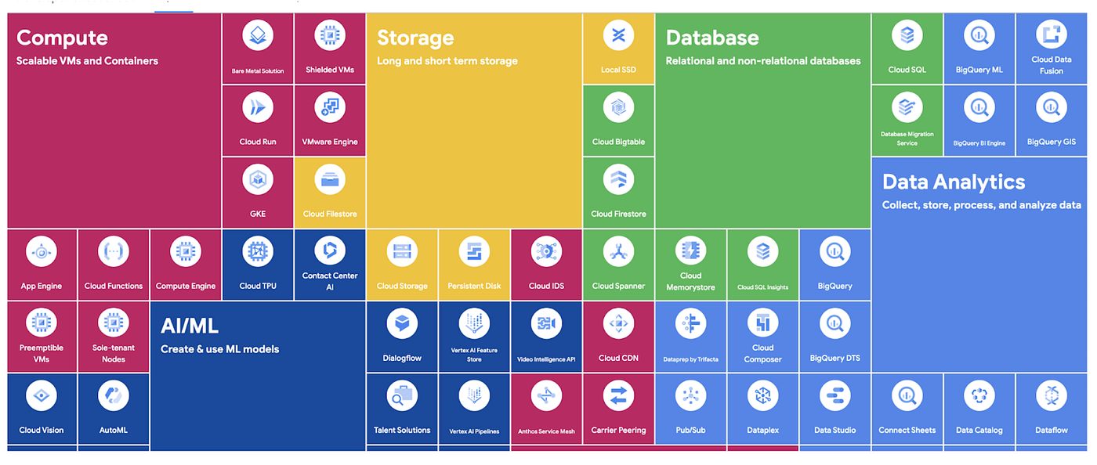

The [interactive version](https://googlecloudcheatsheet.withgoogle.com/?utm_source=blog&utm_medium=partner&utm_campaign=CDR_rom_gcp_gcptechnuggets_feb-a-2022_021622) is available here and there is a poster that you can [download](https://github.com/priyankavergadia/google-cloud-4-words#the-google-cloud-developers-cheat-sheet?utm_source=blog&utm_medium=partner&utm_campaign=CDR_rom_gcp_gcptechnuggets_feb-a-2022_021622) and print too. Check out the [blog post](https://cloud.google.com/blog/topics/developers-practitioners/back-popular-demand-google-cloud-products-4-words-or-less-2022-edition?utm_source=blog&utm_medium=partner&utm_campaign=CDR_rom_gcp_gcptechnuggets_feb-a-2022_021622) for more details.

# **Customers**

In the customer story for this edition, we look at Wayfair implementation of an analytics platform based on Google Data Services. Wayfair had to meet the demands that looked like this:

* 3,000 engineers with tens of millions of customers.
* They serve 20 Million items using more than 16,000 supplier partners.
* Process a billion ‘analytic’ database queries a year, from both humans and systems, against multi-petabyte datasets.

​The result after utilizing Google Cloud Data Services: “We have seen a greater than 90% reduction in the number of analytic queries in production that take more than one minute to run.” Check out the [blog post](https://cloud.google.com/blog/products/data-analytics/how-wayfair-partner-improved-performance-and-optimized-internal-analytics?utm_source=blog&utm_medium=partner&utm_campaign=CDR_rom_gcp_gcptechnuggets_feb-a-2022_021622) for more details.

# **Containers and Kubernetes**

Running a Kubernetes workload is tough and GKE over the years has helped to make this easier. One of the challenges is to run these workloads in a cost-optimized fashion. GKE provided Cost Optimization Insights within the Cloud Console (preview mode) to help discover optimization opportunities across your clusters. The feature is now in GA and you can take a look at [GKE cost optimization video series](https://www.youtube.com/playlist?list=PLnYL2C6N76ELkkuqwwOBldzJcuLhhFC7-) to understand this step by step. Check out the [blog post](https://cloud.google.com/blog/products/containers-kubernetes/gke-cost-optimization-insights-now-ga?utm_source=blog&utm_medium=partner&utm_campaign=CDR_rom_gcp_gcptechnuggets_feb-a-2022_021622) for more details.



In related GKE news, Anthos Service Mesh is [now available](https://cloud.google.com/blog/products/containers-kubernetes/managed-anthos-service-mesh-on-gke-autopilot-clusters?utm_source=blog&utm_medium=partner&utm_campaign=CDR_rom_gcp_gcptechnuggets_feb-a-2022_021622) on GKE Pilot and you are advised to look at [upcoming kubectl auth changes](https://cloud.google.com/blog/products/containers-kubernetes/kubectl-auth-changes-in-gke?utm_source=blog&utm_medium=partner&utm_campaign=CDR_rom_gcp_gcptechnuggets_feb-a-2022_021622).

# **Data Analytics**

The BigQuery team has demonstrated its love for user-friendly SQL and BigQuery users, by announcing support for a string of SQL features and what better than to announce it on Valentines Day? The features include expanded Datatypes, expanded SQL Expressions Scripting Control statements, Table copy DDL and expanded INFORMATION_SCHEMA views. Check out the [blog post](https://cloud.google.com/blog/products/bigquery/bigquery-loves-user-friendly-sql?utm_source=blog&utm_medium=partner&utm_campaign=CDR_rom_gcp_gcptechnuggets_feb-a-2022_021622) for more details.

Support for Apache Spark on Google Cloud got a [boost](https://cloud.google.com/blog/products/data-analytics/simplify-data-processing-and-data-science-jobs-with-spark-on-google-cloud?utm_source=blog&utm_medium=partner&utm_campaign=CDR_rom_gcp_gcptechnuggets_feb-a-2022_021622), with General Availability of [Serverless Spark](https://cloud.google.com/dataproc-serverless/docs?utm_source=blog&utm_medium=partner&utm_campaign=CDR_rom_gcp_gcptechnuggets_feb-a-2022_021622) and availability on Spark inside of BigQuery, to allow BigQuery users to use serverless Spark for their data analytics, along with BigQuery SQL. The later feature is available as a Preview and you can request the same via this [form](https://docs.google.com/forms/d/e/1FAIpQLSccIXlE5gJNE0dNs6vQvCfrCcSjnoHqaW2lxpoVkAh56KLOwA/viewform).

# **AI and ML**

[Speech to Text API](https://cloud.google.com/speech-to-text?utm_source=blog&utm_medium=partner&utm_campaign=CDR_rom_gcp_gcptechnuggets_feb-a-2022_021622) has got a new interface that sees it getting integrated right within Google Cloud Console. This makes it easy for anyone to get started, understand the integrations better, see the results there and perform quick model iterations. [Check out the new interface](https://console.cloud.google.com/speech?utm_source=blog&utm_medium=partner&utm_campaign=CDR_rom_gcp_gcptechnuggets_feb-a-2022_021622) in the Google Cloud Console.

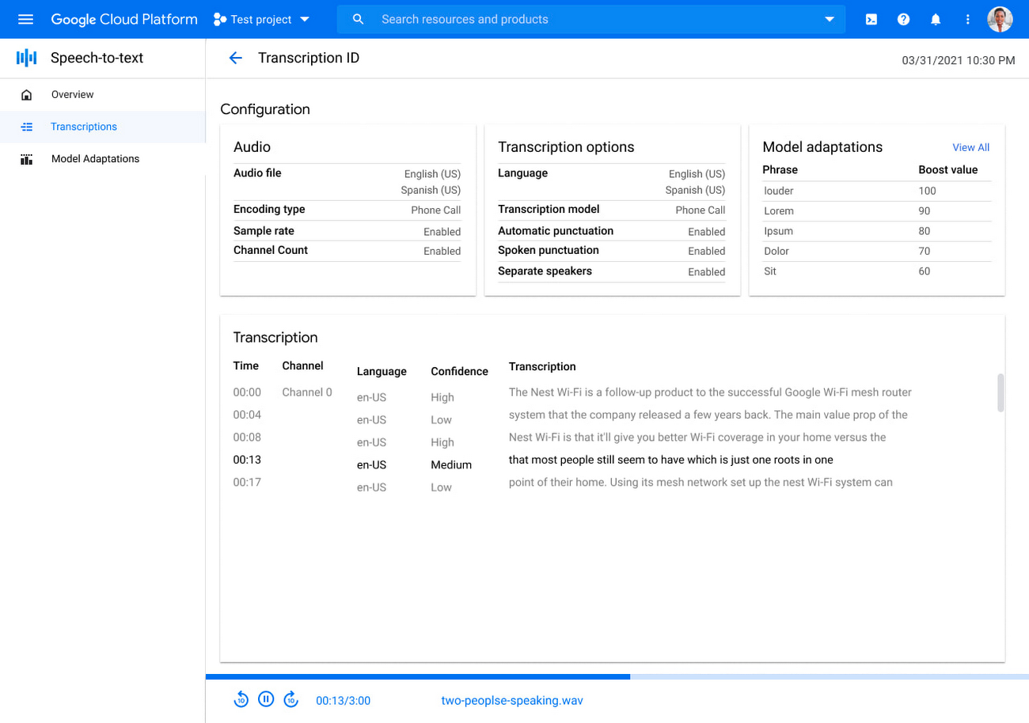

While building ML models using Vertex AI, chances are that you have your data in BigQuery. It is essential that you understand the various ways in which Vertex AI and BigQuery can work together. If you are using Vertex AI, you can import the data for your model from BigQuery, potentially tap into accessing various public datasets available in BigQuery and use your BigQuery data in Vertex AI notebooks. The other way around, you can export your batch results from Vertex AI into BigQuery for a detailed analysis and even understand your models test predictions by exporting it to BigQuery.



Check out this [blog post](https://cloud.google.com/blog/products/ai-machine-learning/five-integrations-between-vertex-ai-and-bigquery?utm_source=blog&utm_medium=partner&utm_campaign=CDR_rom_gcp_gcptechnuggets_feb-a-2022_021622) for more details.

Do you need to supercharge your debugging process while doing Vertex AI model training? Vertex AI Training has an improved Local Mode, you can iterate and test your work locally on a small sample data set without waiting for the full Cloud VM lifecycle. Check out the [local mode documentation guide](https://cloud.google.com/vertex-ai/docs/training/containerize-run-code-local?utm_source=blog&utm_medium=partner&utm_campaign=CDR_rom_gcp_gcptechnuggets_feb-a-2022_021622) and the [blog post](https://cloud.google.com/blog/products/ai-machine-learning/debugging-faster-in-vertex-ai-training?utm_source=blog&utm_medium=partner&utm_campaign=CDR_rom_gcp_gcptechnuggets_feb-a-2022_021622) for more details.

Finally, if you enjoy muffins but are looking to create a new muffin recipe, how about this [blog post](https://cloud.google.com/blog/topics/developers-practitioners/celebrating-national-muffin-day-machine-learning?utm_source=blog&utm_medium=partner&utm_campaign=CDR_rom_gcp_gcptechnuggets_feb-a-2022_021622), which covers how to use machine learning to invent your own muffin recipe.



# **Serverless App Development**

Gen 2 of [Google Cloud Functions](https://cloud.google.com/functions?utm_source=blog&utm_medium=partner&utm_campaign=CDR_rom_gcp_gcptechnuggets_feb-a-2022_021622) has been launched with significant updates. It has been built on Cloud Run and Eventarc. Key updates include:

* Longer request processing: Run your functions for up to 60 mins for HTTP functions, ideally suited for processing large streams of data from Cloud Storage or BigQuery.
* Larger instances: Leverage up to 16GB of RAM and 4 vCPUs, ideally suited for larger in-memory, compute-intensive and more parallel workloads.
* Concurrency: Leverage up to 1000 concurrent requests with a single function, minimizing cold starts and improving latency and cost when scaling.
* Minimum instances: Provide for pre-warmed instances to cut your cold starts.
* Traffic splitting: Support for multiple revisions of your functions, splitting traffic between different revisions and rolling your function back to a prior version.
* Native support for Eventarc, which brings over 90+ event sources from direct sources and Cloud Audit logs.
* New Developer Experience

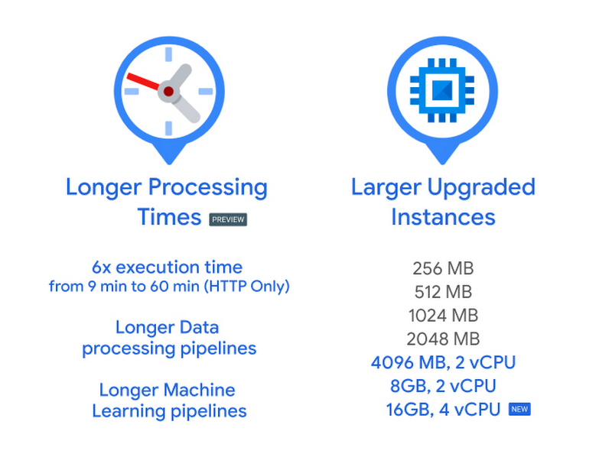

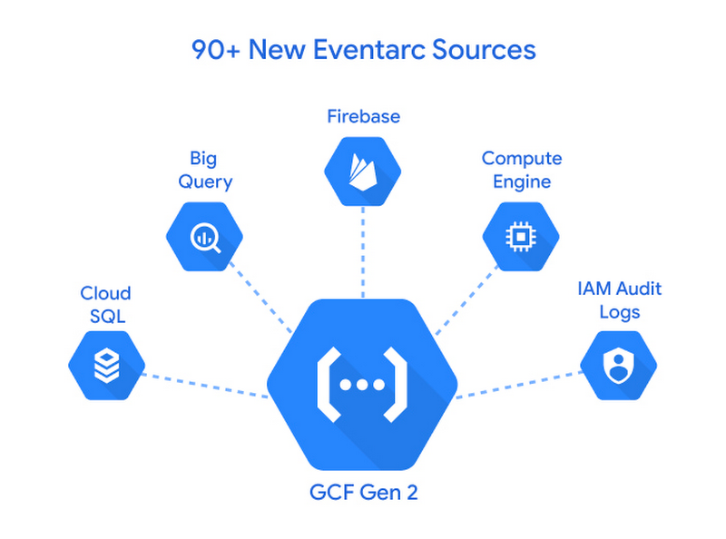

Check out the [blog post](https://cloud.google.com/blog/products/serverless/introducing-the-next-generation-of-cloud-functions?utm_source=blog&utm_medium=partner&utm_campaign=CDR_rom_gcp_gcptechnuggets_feb-a-2022_021622) for more details. How about a [quick start](https://cloud.google.com/functions/docs/2nd-gen/console-quickstart) to go with it?

In other Serverless news, Cloud Scheduler has seen [key updates](https://cloud.google.com/blog/products/serverless/cloud-scheduler-now-available-across-23-gcp-regions?utm_source=blog&utm_medium=partner&utm_campaign=CDR_rom_gcp_gcptechnuggets_feb-a-2022_021622) that include:

* Availability across 23 GCP Regions
* Multiple regions can be used from a single project now.
* You can schedule jobs across cloud regions to ensure cross-regional availability and fail-over scenarios
* You no longer need an App Engine application in order to use Cloud Scheduler.

We wind up this section with developer posts that demonstrate how to implement key patterns using [Cloud Workflows](https://cloud.google.com/workflows?utm_source=blog&utm_medium=partner&utm_campaign=CDR_rom_gcp_gcptechnuggets_feb-a-2022_021622).

The first blog post describes in detail how you can implement the [Saga Pattern using Cloud Workflows](https://cloud.google.com/blog/topics/developers-practitioners/implementing-saga-pattern-workflows?utm_source=blog&utm_medium=partner&utm_campaign=CDR_rom_gcp_gcptechnuggets_feb-a-2022_021622). This pattern is critical when there are multiple services involved in an overall transaction and if one of them fails, how do you play out compensating actions that roll back the changes correctly.

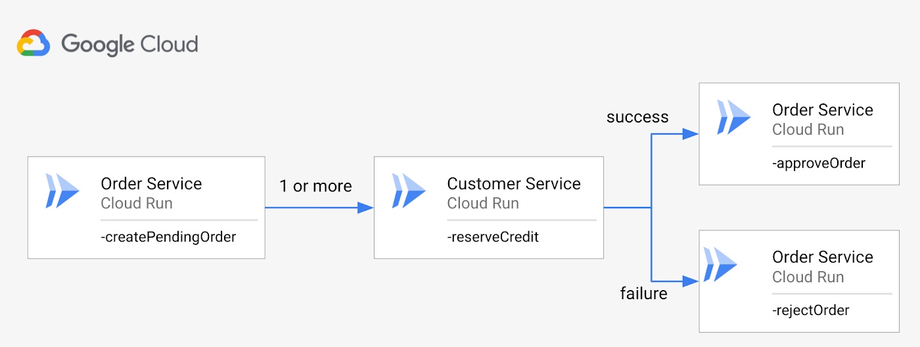

The next one is very interesting. How about using Compute Engine VMs to run long running tasks/applications but choreograph the whole thing via Cloud Workflows. Check out this [blog post](https://cloud.google.com/blog/topics/developers-practitioners/long-running-containers-workflows-and-compute-engine?utm_source=blog&utm_medium=partner&utm_campaign=CDR_rom_gcp_gcptechnuggets_feb-a-2022_021622).

# **Let’s learn about GCP**

It’s never too late to get started on your Google Cloud learning journey. Throughout February, you can sign up for a role-based learning path. Check out the [blog post](https://cloud.google.com/blog/topics/training-certifications/access-role-based-google-cloud-training-free-of-charge?utm_source=blog&utm_medium=partner&utm_campaign=CDR_rom_gcp_gcptechnuggets_feb-a-2022_021622) or pick a [learning path today](https://inthecloud.withgoogle.com/cloud-learning-paths-22/register.html?utm_source=blog&utm_medium=partner&utm_campaign=CDR_rom_gcp_gcptechnuggets_feb-a-2022_021622).

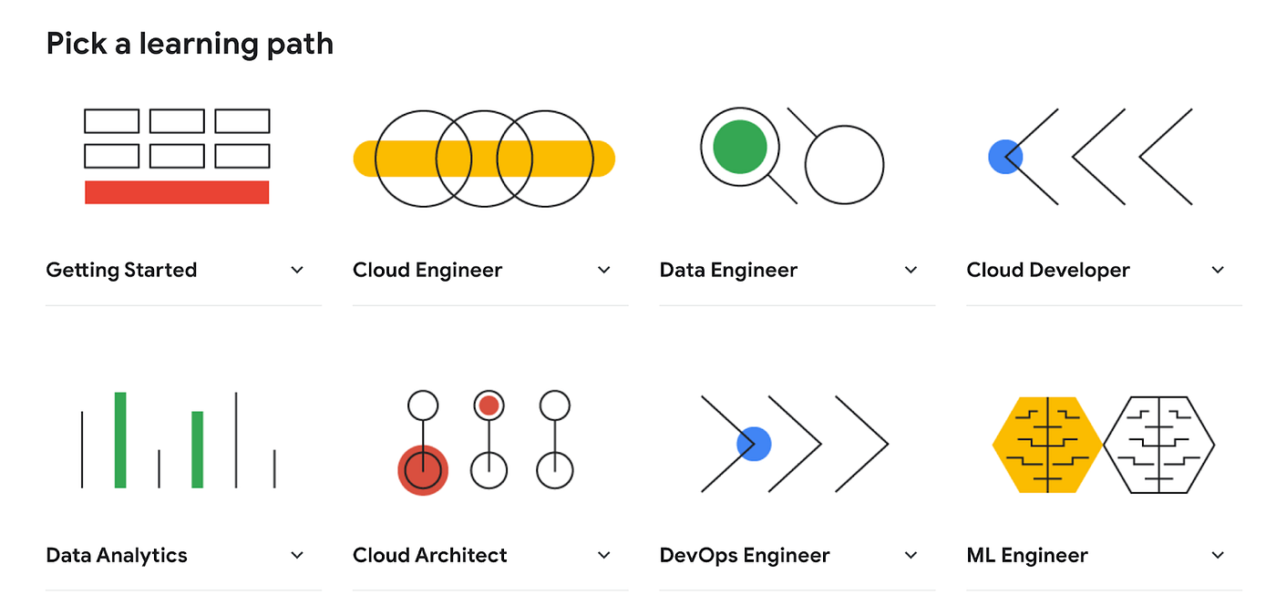

If you are looking to run a next-gen digital commerce platform, what are your options if you want to do that on Google Cloud? You have 3 options: headless commerce, build your own or host out of the box solutions on Google Cloud. Check out this [blog post](https://cloud.google.com/blog/topics/developers-practitioners/how-build-digital-commerce-platform-google-cloud?utm_source=blog&utm_medium=partner&utm_campaign=CDR_rom_gcp_gcptechnuggets_feb-a-2022_021622) that provides details, walkthrough on each of these options. A suggested start is to view the [video](https://www.youtube.com/watch?v=aOaR4GAcKYU&utm_source=blog&utm_medium=partner&utm_campaign=CDR_rom_gcp_gcptechnuggets_feb-a-2022_021622) first.

# **AWS vs Azure: Comparación de los gigantes de la computación en la nube**

[Edward Jones](https://kinsta.com/es/blog/author/edwardjones/), enero 18, 2023



Shares

Cerrar

AWS frente a Azure es una pregunta con la que te toparás a menudo cuando se trata de [computación en la nube](https://kinsta.com/es/blog/tipos-de-computacion-en-la-nube/). Ambos ecosistemas de nube ofrecen innumerables ventajas, desde una potencia de cálculo, escalabilidad y seguridad superiores hasta una rentabilidad y una reducción de la huella de carbono inigualables.

El sector de la computación en la nube ha crecido rápidamente y se ha convertido en una amplia gama de proveedores, tecnologías, productos y servicios en la nube. Incluso una simple implantación de la nube ofrece cientos de opciones. Resulta extraño decirlo, pero se trata de un problema de exceso de opciones.

### **¿Tienes prisa? Guarda este artículo como PDF.**

¿Cansado de hacer scroll? Descargue una versión en PDF para poder leerla más fácilmente sin conexión y compartirla con sus compañeros de trabajo.

Descargar

Para complicar aún más las cosas, muchos proveedores utilizan terminologías únicas para ofertas similares. La misma tecnología tendrá nombres diferentes, lo que dificulta las comparaciones de características similares. Por eso, necesitas una guía que te ayude a tomar decisiones difíciles de forma sencilla.

En este artículo, vamos a ayudarte a decidir entre los dos gigantes de la computación en la nube: [Amazon Web Services (AWS)](https://kinsta.com/es/cuota-de-mercado-de-aws/) y [Microsoft Azure](https://kinsta.com/es/cuota-mercado-azure/). Conocerás sus principales productos, servicios, modelos de precios y estructuras de atención al cliente.

¿Emocionado? Empecemos.

### **Tabla de contenidos**

* [¿Por qué AWS frente a Azure?](https://kinsta.com/es/blog/aws-vs-azure/#por-qu-aws-frente-a-azure)
* [Comparación de características entre Amazon Web Services y Microsoft Azure](https://kinsta.com/es/blog/aws-vs-azure/#comparacin-de-caractersticas-entre-amazon-web-services-y-microsoft-azure)
* [Recursos informáticos](https://kinsta.com/es/blog/aws-vs-azure/#recursos-informticos)
* [Funciones de red](https://kinsta.com/es/blog/aws-vs-azure/#funciones-de-red)
* [Características de almacenamiento](https://kinsta.com/es/blog/aws-vs-azure/#caractersticas-de-almacenamiento)
* [Características de seguridad](https://kinsta.com/es/blog/aws-vs-azure/#caractersticas-de-seguridad)
* [Soporte](https://kinsta.com/es/blog/aws-vs-azure/#soporte)
* [Facturación y precios](https://kinsta.com/es/blog/aws-vs-azure/#facturacin-y-precios)

## **¿Por qué AWS frente a Azure?**

Cada industria tiene sus líderes de mercado, unas pocas empresas selectas que se elevan por encima del resto, estableciendo la referencia de excelencia.

Si estás explorando [los productos y servicios en la nube](https://kinsta.com/es/blog/wordpress-hosting-administrado/), [Google Cloud Platform](https://kinsta.com/es/blog/google-cloud-hosting/), Microsoft Azure y Amazon Web Services son los tres proveedores que se han convertido en sinónimo de «nube», a los que se ha unido recientemente Alibaba Cloud.

Antes de alcanzar la prominencia en el mercado de la nube, Amazon y Microsoft eran líderes mundiales en sus respectivos campos. Cada una de ellas tenía una reputación única por su historial de innovación, excelencia y dominio del mercado.

Al embarcarse en la frontera de la nube, contaban con la base tecnológica, la experiencia y los recursos financieros ideales para desarrollar plataformas de computación en nube líderes en el sector. Ambos proveedores han liderado la creación de nuevos productos y servicios en la nube desde la aparición de la tecnología.

Como era de esperar, Microsoft y Amazon Web Services han vuelto a ser nombrados líderes en el último Cuadrante Mágico de Gartner [Cuadrante Mágico de Gartner para servicios de infraestructura y plataformas en la nube](https://www.gartner.com/en/documents/3989743/magic-quadrant-for-cloud-infrastructure-and-platform-ser). Ambas ocupan los primeros puestos en la esquina superior derecha del cuadrante de Líderes, otorgados por la Capacidad de Ejecución y la Integridad de la visión. AWS se lleva el honor de un primer puesto, asegurando el primer lugar por décimo año consecutivo.

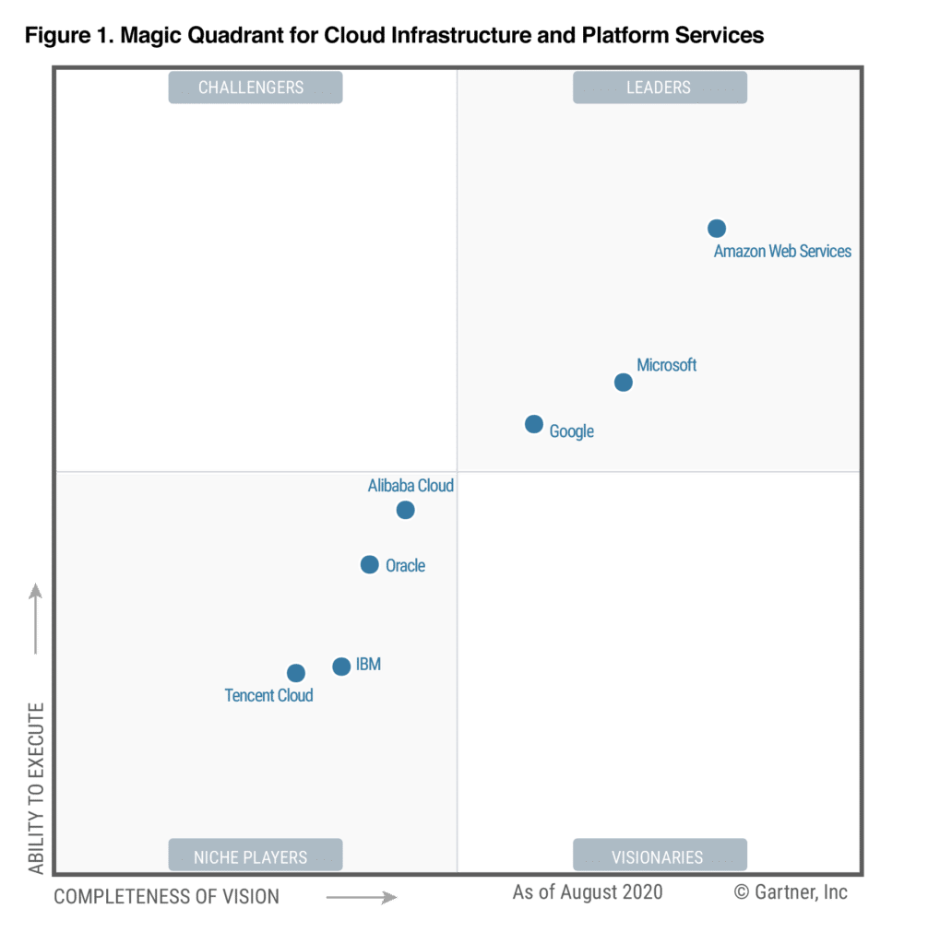Cuadrante Mágico 2020 para la infraestructura en la nube como servicio, en todo el mundo (Fuente de la imagen: [Gartner](https://www.gartner.com/en/documents/3989743/magic-quadrant-for-cloud-infrastructure-and-platform-ser))

### **AWS y Microsoft Azure dominan la cuota de mercado de la nube**

Según el último estudio de [Canalys](https://www.canalys.com/newsroom/worldwide-cloud-market-q320) y [Synergy Research Group](https://www.srgresearch.com/articles/cloud-market-growth-rate-nudges-amazon-and-microsoft-solidify-leadership), Microsoft Azure y AWS controlan conjuntamente más del 50% del gasto mundial en servicios de infraestructura en la nube. Se trata de una tendencia que parece que va a continuar, ya que ambos proveedores intentan reforzar su posición en el mercado mediante la inversión y la innovación en sus plataformas en la nube.

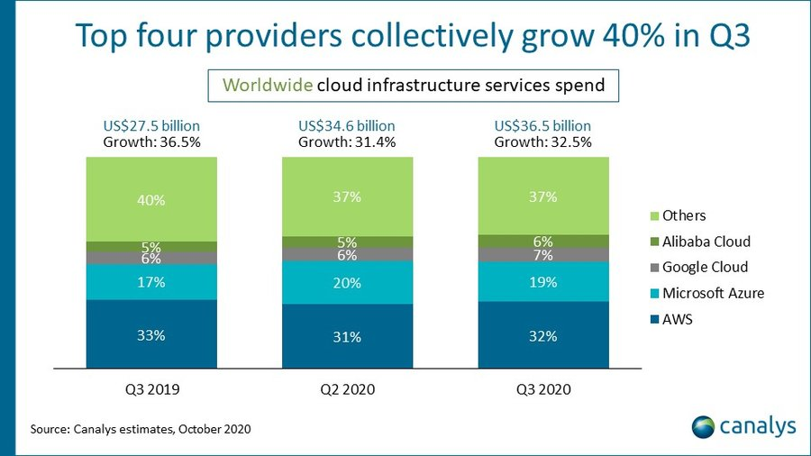Gasto mundial en servicios de infraestructura en la nube, tercer trimestre de 2020 (Fuente: [Canalys](https://www.canalys.com/newsroom/worldwide-cloud-market-q320))

A pesar de que la [pandemia del Coronavirus](https://en.wikipedia.org/wiki/COVID-19_pandemic) ha provocado un declive económico mundial, el mercado de la computación en nube está desafiando los pronósticos, y la previsión más reciente de Gartner prevé un crecimiento del 6,3% en los [ingresos de la nube pública mundial en 2020](https://www.gartner.com/en/newsroom/press-releases/2020-07-23-gartner-forecasts-worldwide-public-cloud-revenue-to-grow-6point3-percent-in-2020).

La pandemia ha exigido la necesidad de [trabajar a distancia](https://kinsta.com/es/blog/trabajar-de-forma-remota/), creando una explosión en el trabajo remoto y llevando a un asombroso aumento del 94% en el mercado del escritorio como servicio (DaaS). Asimismo, está obligando a innumerables organizaciones a iniciar o acelerar sus viajes de transformación digital para sobrevivir. En este contexto, cabe esperar que AWS y Azure sigan creciendo.

Independientemente de si buscas [IaaS](https://kinsta.com/es/blog/tipos-de-computacion-en-la-nube/#iass), [PaaS](https://kinsta.com/es/blog/que-es-paas/) o [SaaS](https://kinsta.com/es/blog/productos-saas/), descubrirás una solución de nube competitiva de [Amazon Web Services](https://kinsta.com/es/cuota-de-mercado-de-aws/) y [Microsoft Azure](https://kinsta.com/es/cuota-mercado-azure/). Ambos proveedores han evolucionado para ofrecer cientos de productos y servicios en la nube, lo que les permite competir en la inmensidad del mercado de la nube: su continua innovación añade nuevas soluciones en la nube que crean nuevas y lucrativas fuentes de ingresos.

#### **Ingresos de Amazon Web Services en 2020**

AWS alcanzó una tasa de ingresos anuales de más de 40 mil millones de dólares a finales de 2019. Su [comunicado de resultados del cuarto trimestre de 2019](https://kinsta.com/es/blog/tipos-de-computacion-en-la-nube/#iass) informó de unos ingresos por ventas de AWS de casi 10.000 millones de dólares.

A medida que se desarrollaba el año 2020 y la [gravedad de la pandemia](https://kinsta.com/blog/wordcamp-europe-2020/#kinstas-virtual-sponsor-booth) se afianzaba, empezamos a ver un impacto significativo en la tasa de crecimiento de AWS. Los comunicados de resultados del [primer](https://kinsta.com/es/blog/tipos-de-computacion-en-la-nube/#iass), [segundo](https://kinsta.com/es/blog/tipos-de-computacion-en-la-nube/#iass) y [tercer trimestre](https://ir.aboutamazon.com/news-release/news-release-details/2020/Amazon.com-Announces-Third-Quarter-Results/default.aspx) de 2020 mostraron que la tasa de crecimiento interanual caía por debajo del 30%, un marcado descenso respecto a los tres años anteriores, en los que el crecimiento se situaba sistemáticamente entre el 40 y el 50%.

Por supuesto, no se trata de un escenario catastrofista. Andy Jassy, el CEO de AWS, inició la reciente conferencia *re:Invent de* Amazon Web Services [anunciando](https://kinsta.com/es/blog/tipos-de-computacion-en-la-nube/#iass) que la empresa había superado los 40.000 millones de dólares de ingresos anuales. A partir de noviembre de 2020, AWS sumó 10.000 millones de dólares más de ingresos en los 12 meses anteriores, el ritmo más rápido de su historia.

#### **Ingresos de Microsoft Azure en 2020**

Mientras que Amazon especifica sus ingresos de AWS, Microsoft sólo informa de [la tasa de crecimiento de Azure](https://kinsta.com/es/cuota-mercado-azure/). Esta falta de especificidad frustra a la mayoría de los expertos en la nube, ya que simplemente no podemos comparar directamente el tamaño de AWS y Azure.

Sin embargo, Microsoft informa sobre una agrupación de productos de la que Azure forma parte llamada «Intelligent Cloud.» Cuando Microsoft publicó su declaración [de resultados del cuarto trimestre de 2019](https://ir.aboutamazon.com/news-release/news-release-details/2020/Amazon.com-Announces-Third-Quarter-Results/default.aspx), informó del crecimiento de los ingresos de Azure en un 62%, con Intelligent Cloud registrando un crecimiento de los ingresos del 27% hasta los 11.900 millones de dólares.

Con el telón de fondo de la pandemia, Microsoft siguió informando de un impresionante crecimiento para 2020. Sus comunicados de resultados del [primer](https://www.microsoft.com/en-us/Investor/earnings/FY-2020-Q3/press-release-webcast), [segundo](https://www.microsoft.com/en-us/Investor/earnings/FY-2020-Q3/press-release-webcast), [tercer](https://www.microsoft.com/en-us/Investor/earnings/FY-2020-Q3/press-release-webcast) y [cuarto trimestre](https://www.microsoft.com/en-us/Investor/earnings/FY-2020-Q3/press-release-webcast) informaron de un crecimiento trimestral de Azure del 59%, 47%, 48% y 50%, respectivamente.

A medida que nos adentramos en 2021, [Microsoft informó](https://www.zdnet.com/article/microsofts-q2-azure-posts-revenue-growth-of-50-commercial-cloud-run-rate-at-66-8-billion/) de que su tasa de ejecución de la nube comercial había alcanzado los 66.800 millones de dólares, y el CEO Satya Nadella citó la transformación digital y la [demanda de la nube](https://kinsta.com/es/blog/cuota-de-mercado-de-la-nube/#why-businesses-are-moving-to-the-cloud) como la fuerza impulsora de los impresionantes resultados de Microsoft.

## **Comparación de características entre Amazon Web Services y Microsoft Azure**

Comparar las plataformas en la nube de AWS y Azure no es una tarea sencilla. A medida que los sistemas tradicionales se han ido trasladando de las instalaciones a la nube, ambos proveedores han ampliado su oferta de servicios para incluir más de 25 categorías diferentes de soluciones en la nube.

En la actualidad, AWS y Microsoft Azure ofrecen cientos de soluciones competitivas en la nube que abarcan innumerables productos y servicios. Hay una gran cantidad de opciones con categorías que abarcan la computación, el almacenamiento, la base de datos, la [seguridad](https://kinsta.com/es/wordpress-hosting-seguro/), la robótica, el aprendizaje automático e incluso las tecnologías cuánticas. Para no perderse en los detalles al comparar manzanas con manzanas, necesitarás un nivel básico de conocimiento y comprensión de las dos tecnologías.

Afortunadamente, los productos y servicios de la [plataforma Amazon Web Services](https://kinsta.com/es/cuota-de-mercado-de-aws/) y de la [plataforma Microsoft Azure](https://kinsta.com/es/cuota-mercado-azure/) se agrupan en su mayoría bajo los mismos epígrafes. Para ayudarte a acelerar y simplificar el proceso de toma de decisiones, nos hemos tomado el tiempo de comparar los productos y servicios en la nube más solicitados en varias categorías críticas para la empresa.

Como expertos en ofrecer a nuestros clientes [soluciones de alojamiento de WordPress líderes en el mercado](https://kinsta.com/es/precios/), tenemos experiencia de primera mano en el uso de este tipo de servicios en la nube. Además de hablar sobre la creación de un despliegue en la nube, también echaremos un vistazo detallado a las consideraciones clave que acompañan a estos servicios, como la asistencia al cliente, la [infraestructura global](https://kinsta.com/es/base-de-conocimiento/que-debe-saber/#data-centers), la facturación y las estructuras de precios.

Utiliza la navegación de abajo para moverte entre las secciones:

* Informática
* Red
* Almacenamiento
* Seguridad
* Soporte
* Facturación y precios

## **Recursos informáticos**

El recurso informático es la base sobre la que construirás tu despliegue en la nube. Las decisiones que tomes en esta categoría influirán directamente en la velocidad y el rendimiento de tu plataforma. Incluyendo los sistemas que ejecutes en ella y los servicios que utilicen tus empleados. Por lo tanto, debes elegir la configuración adecuada para las necesidades de tu empresa.

También hay que [tener en cuenta los costes de computación](https://devops.com/the-cloud-is-booming-but-so-is-cloud-waste), ya que constituyen dos tercios del gasto medio de las empresas en la nube, según el director general de ParkMyCloud, Jay Chapel.

Al comparar las capacidades informáticas de Amazon Web Services con las de Microsoft Azure, nos centramos principalmente en las [máquinas virtuales (VM)](https://kinsta.com/es/actualizaciones/implantacion-vm-optimizadas-c2-google-cloud/). Las máquinas virtuales, que constituyen la columna vertebral de su entorno en la nube, emplean la funcionalidad de los sistemas informáticos físicos y potencian casi cualquier carga de trabajo que puedas imaginar.

Tanto AWS como Azure adoptan un enfoque similar para las máquinas virtuales. Sin embargo, al profundizar en los dos servicios, descubrirás que utilizan una terminología diferente para sus ofertas informáticas individuales.

La oferta informática de Amazon Web Services se conoce como [Amazon Elastic Compute Cloud](https://aws.amazon.com/ec2) (Amazon EC2). Microsoft, por su parte, denomina a su producto informático [Azure Virtual Machines](https://azure.microsoft.com/en-gb/services/virtual-machines/). La siguiente tabla muestra las principales diferencias de computación entre AWS y Azure:

| Característica | Amazon EC2 | Azure |
| --- | --- | --- |
| Máquinas virtuales | Instancias | Máquinas virtuales |
| Imágenes | Imagen de la máquina de Amazon | Imagen de la VM (tanto del disco de arranque como de la máquina completa) |
| Plantillas VM | Formación de la nube de AWS | Administrador de recursos de Azure |
| Escalado automático de instancias | Escala automática | Azure Autoscale |
| Formatos de importación de VM admitidos | RAW, OVA, VMDK, and VHD | VHD |
| Localidad de despliegue | Zonal | Regional (equivalente a las zonas de la Plataforma Cloud) |
| VMs preemptibles | Sí | Sí |
| Instantáneas incrementales | Sí | Sí |

### **Características de la máquina virtual**

Al explorar las implementaciones de instancias de máquinas virtuales en Amazon EC2 y Azure, descubrirás que los proveedores comparten muchas características similares, si no idénticas. Estas incluyen:

* La capacidad de utilizar imágenes de disco almacenadas para crear instancias
* Capacidades bajo demanda para lanzar y terminar instancias
* Gestión sin restricciones de tus instancias
* La posibilidad de etiquetar tus instancias
* Una variedad de sistemas operativos disponibles para instalar en tu instancia

### **Acceso a la máquina virtual**

Verás que tanto Azure como AWS adoptan un enfoque similar para el acceso a las máquinas virtuales de Linux y Windows.

En el caso de las máquinas Linux, si quieres [un acceso al terminal basado en SSH](https://kinsta.com/es/blog/guia-desarrollador-usar-ssh/), tanto Amazon EC2 como Azure requieren que incluyas tu propia clave SSH. Además, ninguno de los dos proveedores admite el acceso SSH por navegador.

En lo que respecta al acceso a las máquinas Windows, Amazon EC2 y Azure admiten el acceso a través de protocolos de escritorio remoto (RDP) estándar.

Donde sí difieren ligeramente es en la provisión de vías de acceso adicionales. Azure ofrece acceso adicional a máquinas Windows a través de [Microsoft PowerShell](https://docs.microsoft.com/en-us/azure/virtual-machines/windows/connect-logon), mientras que Amazon EC2 proporciona acceso adicional a máquinas Windows a través de su [dirección IPv6](https://docs.microsoft.com/en-us/azure/virtual-machines/windows/connect-logon) y [Session Manager](https://docs.microsoft.com/en-us/azure/virtual-machines/windows/connect-logon).

### **Tipos de instancias de máquinas virtuales**

Para simplificar y acelerar el proceso de despliegue de tu configuración de máquinas virtuales, tanto Azure como Amazon EC2 ofrecen una amplia gama de instancias predefinidas.

Cada tipo de instancia de máquina virtual se configura con una CPU, una RAM y unos componentes de red virtuales específicos. Tanto si optas por Microsoft como por Amazon, hay cientos de tipos de máquinas virtuales disponibles para elegir.

Ambos proveedores incorporan flexibilidad en el proceso, permitiéndote personalizar tu configuración. Puedes reconfigurar los elementos principales de la instancia predefinida, incluido el [número de CPU y la memoria RAM disponible](https://kinsta.com/docs/scalable-cloud-hosting/), lo que le permite ampliar o reducir las capacidades de recursos de tu máquina virtual para satisfacer los requisitos exclusivos de tu organización.

Ambos proveedores ofrecen especificaciones de gama alta extrema para soportar las cargas de trabajo más exigentes. Actualmente alcanzan el máximo con las siguientes especificaciones:

* Las máquinas virtuales de Amazon EC2 escalan hasta 448 vCPUs y 24.576 GB de RAM
* Las máquinas virtuales de Microsoft Azure pueden escalar hasta 416 vCPUs y 11.400 GB de RAM

Para simplificar aún más el proceso, ambos proveedores agrupan los tipos de máquinas virtuales en categorías optimizadas y configuradas para su uso previsto. Estas categorías de máquinas virtuales incluyen las de uso general, las optimizadas para memoria, las optimizadas para computación, las optimizadas para almacenamiento, las de procesamiento gráfico (GPU) y las de alto rendimiento.

Hemos elaborado la siguiente tabla, que recoge los tipos de máquinas actualizados para ambos servicios a partir de enero de 2021.

| Tipo de máquina | Amazon EC2 | Azure |
| --- | --- | --- |
| Propósito general | a1.medium – a1.metal  t4g.nano – t4g.2xlarge  t3.nano – t3.2xlarge  t3a.nano – t3a.2xlarge  t2.nano – t2.2xlarge  m6g.medium – m6gd.metal  m5.large – m5d.metal  m5a.large – m5ad.24xlarge  m5n.large – m5dn.24xlarge  m4.large – m4.16xlarge | A1 v2 – A8m v2  B1LS – B20MS  D2a v4 – D96a v4  D2as v4 – D96as v4  D2 v4 – D64 v4  D2d v4 – D64d v4  D2ds v4 – D64ds v4  D2s v4 – D64s v4  D2 v3 – D64 v3  D2s v3 – D64s v3  D1-5 v2 – D5 v2  DS1-5 v2 – DS5 v2  DC1s v2 – DC8 v2 |
| Memoria optimizada | r6g.medium – r6gd.metal  r5.large – r5d.metal  r5a.large – r5ad.24xlarge  r5n.large – r5dn.24xlarge  r4.large – r4.16xlarge  x1e.xlarge – x1e.32xlarge  x1.16xlarge – x1.32xlarge  u-6tb1.metal -u24tb1.metal  z1s.large – z1d.metal | E2 v3 – E64 v3  E2 v4 – E64 v4  E2a v4 – E96 v4  E2as v4 – E96as v4  E2d v4 – E64d v4  E2ds v4 – E64ds v4  E2s v3 – E64s v3  E2s v4 – E64s v4  D11 v2 – D15 v2  DS11 v2 – DS15 v2  G1 – G5  Gs1 – Gs5  M8ms – M128ms  M32dms v2 – M192idms v2  M32ms v2 – M192ims v2  M208s v2 – M416ms v2  S96 – S576m  S223 – S896oom  DS11-1 v2 – M128-64ms |
| Optimizado por ordenador | c6g.medium – c6gd.metal  c5.large – c5d.metal  c5a.large – c5ad.24xlarge  c5n.large – c5n.metal  c4.large – c4.8xlarge | F2s v2 – F72s v2  F1 – F16  F1s – F16s |
| Optimizado para el almacenamiento | i3.large – i3.metal  i3en.large – i3en.metal  d2.xlarge – d2.8xlarge  h1.2xlarge – h1.16xlarge | L8s v2 – L80s v2  L4s – L32s |
| GPU | p4d.24xlarge  p3.2xlarge – p3db.24xlarge  p2.xlarge – p2.16xlarge  inf1.xlarge – inf1.24xlarge  g4dn.xlarge – g4dn.metal  g3s.xlarge – g3.16xlarge  f1.2xlarge – f1.16xlarge | NC6 – NC24  NC6 Promo – NC24r Promo  NC6s v2 – NC24s v2  NC6s v3 – NC24s v3  NC4as T4 v3 – NC64as T4 v3  NP10s – NP40s  NV6 – NV24  NV12s v3 – NV48s v3  ND6s – ND24s  ND40rs v2 |
| Alto rendimiento | n/a | H8 – H16m  H8 Promo – H16mr Promo  HB120rs v2  HC44rs |

Nota: Azure y Amazon EC2 añaden regularmente nuevos tipos de máquinas virtuales. Para obtener una lista completa de cada servicio, consulta [Máquinas virtuales Azure Linux](https://azure.microsoft.com/en-us/pricing/details/virtual-machines/linux/), [Máquinas virtuales Azure Windows](https://azure.microsoft.com/en-us/pricing/details/virtual-machines/windows/) y [Tipos de instancias Amazon EC2](https://aws.amazon.com/ec2/instance-types/).

### **Imágenes de máquinas virtuales**

Las imágenes de máquinas aceleran tu despliegue proporcionando una configuración de máquina virtual preconfigurada que incluye un sistema operativo, junto con el software de servidor y de base de datos de soporte. Tanto Azure como Amazon EC2 permiten el uso de imágenes de máquinas para crear nuevas instancias.

Además de una serie de configuraciones de imágenes propias ya preparadas, ambas plataformas admiten el uso de imágenes desarrolladas por proveedores de terceros, a las que puedes acceder a través de tus respectivas plataformas, [AWS Marketplace](https://aws.amazon.com/marketplace) y [Azure Marketplace](https://azure.microsoft.com/en-us/marketplace/). También tienes la opción de crear y almacenar tus propias imágenes personalizadas para uso privado.

En diciembre de 2020, AWS lanzó [Amazon Elastic Container Registry Public](https://aws.amazon.com/ecr) (ECR Public), que ofrece la capacidad única de almacenar, gestionar, compartir y desplegar imágenes de contenedores para que cualquiera pueda descubrirlas y descargarlas globalmente. Este servicio, que ya es muy popular, es sin duda un servicio que Azure intentará replicar en el futuro.

### **Escalado automático de instancias de máquinas virtuales**

El autoescalado te permite crear y eliminar instancias de máquinas virtuales en línea con las políticas definidas por el usuario. Puedes [optimizar el rendimiento](https://kinsta.com/es/aprender/acelerar-wordpress/), aumentando o reduciendo los recursos informáticos en tiempo real para satisfacer la demanda. Esto te permite controlar los costes, minimizando los recursos no utilizados, para que sólo pagues por lo que necesitas.

Tanto Amazon EC2 como Azure soportan el autoescalado, implementándolo de forma similar:

* [AWS Auto Scaling](https://aws.amazon.com/autoscaling/) escala las instancias en grupos. Cada grupo tiene una configuración de lanzamiento para crear nuevas instancias y utiliza el plan de escalado elegido para administrar la creación y eliminación de instancias.
* [Azure Autoscale](https://azure.microsoft.com/en-us/features/autoscale/) tiene un conjunto de escala de VM en el que se escalan las instancias. Las instancias se crean o eliminan en línea con el plan de escalado elegido, denominado política de autoescalado.

Entre las plataformas, hay tres planes de autoescalado disponibles: manual, dinámico y programado. Amazon Auto Scaling admite los tres, mientras que Azure Autoscale solo admite el autoescalado dinámico y programado. Cada plan puede definirse de la siguiente manera:

* Manual: Puedes instruir manualmente la creación y eliminación de instancias.
* Programado: Las instancias pueden ser escaladas hacia arriba o hacia abajo en base a una programación predefinida.
* Dinámica: Puedes crear políticas para escalar las instancias en función de métricas específicas como la utilización de la CPU o la longitud de la cola de mensajes.

### **Instancias temporales de máquinas virtuales**

Las instancias temporales son máquinas virtuales que se ejecutan en la capacidad no utilizada del proveedor de la nube. Estas máquinas virtuales están disponibles de forma imprevisible, por lo que puedes reasignar tus recursos en cualquier momento. Como resultado, están disponibles a precios muy reducidos, permitiéndote desbloquear el poder de la nube por menos.

Las instancias temporales son ideales para:

* Cargas de trabajo que se pueden interrumpir sin perder el trabajo
* Trabajos de baja prioridad que no son sensibles al tiempo
* Cargas de trabajo que se benefician de un aumento de la potencia de cálculo cuando está disponible, como por ejemplo para la reproducción de vídeo

Tanto las plataformas en la nube de Amazon como las de Microsoft admiten instancias temporales con convenciones de nomenclatura similares. El servicio de AWS para instancias temporales es [Spot Instances](https://aws.amazon.com/ec2/spot/), mientras que el servicio de Azure es [Spot Virtual Machines](https://azure.microsoft.com/en-us/pricing/spot/) (Spot VMs).

Tanto Azure como las máquinas temporales de AWS comparten un conjunto de características que incluyen:

* La capacidad de controlar las instancias temporales cuando se están ejecutando
* Limitación de los tipos de instancia y de las imágenes de máquina disponibles, en comparación con las instancias bajo demanda
* Acceder al mismo rendimiento que las instancias bajo demanda cuando se ejecutan instancias temporales

Las instancias temporales en AWS o Azure están disponibles con un descuento de hasta el 90% en comparación con los precios estándar de pago por uso y bajo demanda. Sin duda, merece la pena seguir investigando.

### **Rendimiento**

Comparar el rendimiento de las máquinas virtuales entre Azure y AWS no es una tarea fácil. No podemos declarar simplemente que uno de estos proveedores de nube es mejor que el otro. Hay cientos de instancias de máquinas virtuales comparables entre AWS y Azure, y la escala de rendimiento se inclina hacia uno de los dos lados, dependiendo de la comparación.

Un estudio reciente de Cockroach Labs comparó el [rendimiento de la CPU de AWS frente a Azure y GCP](https://resources.cockroachlabs.com/guides/2021-cloud-report) en una serie de máquinas virtuales de un solo núcleo y de 16 núcleos. GCP quedó en primer lugar en la categoría de un solo núcleo, con un rendimiento un 10% superior al de AWS, mientras que Azure quedó en último lugar. Cuando se comparan las máquinas virtuales de 16 núcleos, AWS se sitúa a la cabeza con las iteraciones más rápidas por segundo. [GCP quedó en segundo lugar](https://kinsta.com/es/blog/google-cloud-hosting/), y Azure volvió a ocupar el último lugar.

## **Funciones de red**

Las plataformas en la nube de Azure y AWS se basan en una infraestructura de nube global de cientos de centros de datos interconectados a través de cientos de miles de sistemas de fibra óptica y cables submarinos iluminados. Cada una de ellas es conocida por ofrecer servicios de red de última generación que ofrecen un rendimiento de alta velocidad, alta disponibilidad, fuerte seguridad y cobertura global.

Esta sección explorará en detalle los principales productos y servicios de red disponibles en Microsoft y Amazon. La siguiente tabla te ofrece una visión de alto nivel de los productos de red comparativos de AWS y Azure antes de la inmersión profunda.

| Producto | Servicios web de Amazon | Microsoft Azure |
| --- | --- | --- |
| CDN | Amazon CloudFront | Azure CDN |
| Interconexión dedicada | AWS Direct Connect | ExpressRoute |
| DNS | Ruta 53 de AWS | Azure DNS |
| Equilibrio de la carga | Equilibrio de carga elástico | Equilibrador de carga de Azure |
| Redes virtualesv | Nube privada virtual de Amazon | Azure VNet |

### **Ubicaciones de la red de centros de datos**

Tanto AWS como Azure ofrecen una red global de [centros de datos interconectados](https://kinsta.com/es/base-de-conocimiento/mejor-centro-de-datos/) que abarcan varios continentes, regiones, países y ubicaciones. Ambas plataformas proporcionan una amplia redundancia de red, alta tolerancia a fallos y baja latencia.

#### **Ubicaciones de la red de Amazon Web Services**

En el último recuento, las [ubicaciones de la red en la nube de AWS](https://aws.amazon.com/about-aws/global-infrastructure/) están disponibles en 24 regiones, 77 zonas, 210 ubicaciones de borde de red y 245 países y territorios. Como resultado, AWS tiene la mayor huella global de infraestructura en la nube que cualquier otro proveedor.

Esto da a AWS una clara ventaja cuando se trata de la latencia de la red. En promedio, tu y tus clientes estarán más cerca de un centro de datos de AWS. Esta proximidad geográfica significa que los datos tienen menos distancia que recorrer, lo que reduce los tiempos de latencia.

Amazon tiene ambiciosos planes para seguir ampliando su infraestructura mundial con la puesta en marcha de nuevos centros de datos. Las ubicaciones de estos centros incluyen Hyderabad (India), Yakarta (Indonesia), Osaka (Japón), Madrid (España) y Zúrich (Suiza).

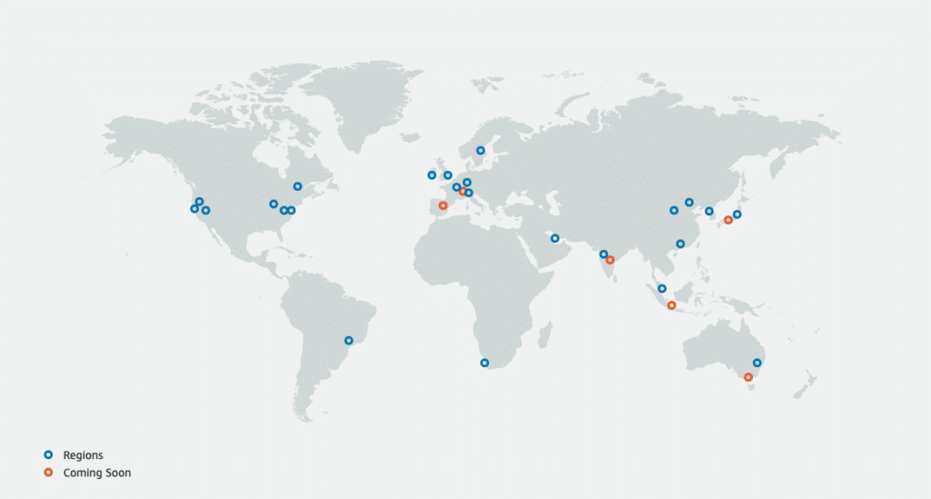Red regional de la nube de AWS (Fuente de la imagen: [Amazon Web Services](https://aws.amazon.com/about-aws/global-infrastructure/))

#### **Ubicaciones de la red Azure**

Aunque no son tan amplias, las [ubicaciones de la red en la nube de Azure](https://azure.microsoft.com/en-us/global-infrastructure/global-network/) están disponibles en más de 60 regiones y 170 puntos de presencia de red (PoP).

Microsoft también tiene ambiciosos planes de expansión para la red global Azure. Los [planes para nuevos centros de datos de Microsoft](https://azure.microsoft.com/en-gb/global-infrastructure/geographies/#new-regions) incluyen Austria, Chile, Dinamarca, Grecia, Israel, Italia, México, Nueva Zelanda, Polonia, Qatar, España, Suecia, Taiwán y Estados Unidos (Arizona).

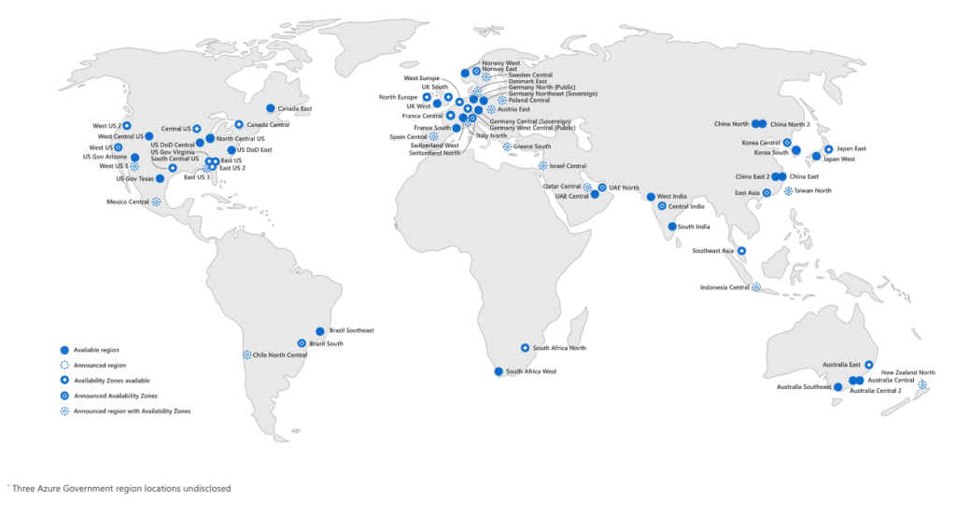Red regional de la nube de Microsoft Azure (Fuente de la imagen: [Microsoft](https://azure.microsoft.com/en-gb/global-infrastructure/geographies/))

### **Content Delivery Network (CDN)**

El uso de [Content Delivery Network (CDN)](https://kinsta.com/es/blog/wordpress-cdn/) garantizará a tus usuarios el acceso más rápido a su contenido, independientemente de dónde se encuentren. AWS y Azure ofrecen cada uno una solución CDN: [Amazon CloudFront](https://aws.amazon.com/cloudfront/) y [Azure CDN](https://azure.microsoft.com/en-gb/services/cdn/), respectivamente.

Al distribuir y entregar el contenido localmente, te beneficiarsá de tiempos de carga más rápidos, una menor carga de ancho de banda y una mayor capacidad de respuesta de tus aplicaciones y sitios web. Cada proveedor ofrece este servicio replicando y alojando tu contenido en su red global distribuida de centros de datos interconectados.

Ambas soluciones CDN ofrecen una seguridad mejorada para proteger los ataques DDoS de la red y la capa de transporte, ofreciendo una mayor resistencia y evitando la pérdida de servicios.

CloudFront refuerza la seguridad ofreciendo una profunda integración con los productos de seguridad de AWS, incluidos [AWS Shield](https://aws.amazon.com/shield/), [AWS Web Application Firewall](https://aws.amazon.com/waf/) y [Route 53](https://aws.amazon.com/route53/). Al mismo tiempo, Azure CDN ofrece una mayor protección a través de soluciones personalizadas de terceros como [Azure CDN de Verizon](https://docs.microsoft.com/en-us/azure/cdn/cdn-verizon-premium-rules-engine-reference-features) y [Azure CDN de Akamai](https://azure.microsoft.com/en-gb/resources/videos/creating-a-cdn-endpoint-with-azure-cdn-from-akamai/). Microsoft ofrece una comparación detallada de las características de estos servicios CDN a través de su [plataforma de documentación de productos](https://docs.microsoft.com/en-us/azure/cdn/cdn-features).

### **DNS**

Un [servicio DNS](https://kinsta.com/es/base-de-conocimiento/que-es-dns/) se utiliza para convertir los nombres de dominio legibles para el ser humano en las direcciones IP que utilizan los servidores para comunicarse.

Tanto Amazon como Microsoft ofrecen soluciones DNS similares basadas en la nube: [Amazon Route 53](https://aws.amazon.com/route53/) y [Azure DNS](https://azure.microsoft.com/en-us/services/dns/). Ambas plataformas admiten la mayoría de los tipos de registros DNS, el servicio basado en cualquier transmisión y el registro de nombres de dominio.

Donde [Amazon Route 53 tiene una ventaja](https://kinsta.com/es/base-de-conocimiento/que-es-dns/#free-dns-vs-premium-dns) es en la provisión de tres características distintas, aún no soportadas por Azure DNS:

* Enrutamiento basado en la geografía, que le permite restringir el contenido a lugares geográficos específicos
* Enrutamiento basado en la latencia, o la capacidad de dirigir el tráfico según los niveles de latencia medidos por los servicios de DNS
* Firma DNSSEC, que proporciona la validación de que una respuesta DNS proviene de Amazon Route 53 y no ha sido manipulada

La siguiente tabla muestra una lista de características asignadas a ambos servicios:

| Característica | Ruta 53 del Amazonas | Azure DNS |
| --- | --- | --- |
| Zona | Zona de acogida | Zona DNS |
| Compatibilidad con la mayoría de los tipos de registros DNS | Sí | Sí |
| Servicio basado en cualquier reparto | Sí | Sí |
| Enrutamiento basado en la latencia | Sí | No |
| Enrutamiento basado en la geografía | Sí | No |
| Firma de DNSSEC | Sí | No |
| Zonas privadas / Horizonte dividido | Sí | Sí |

### **Equilibrio de la carga**

Un servicio de [equilibrio de carga](https://kinsta.com/es/blog/proxy-inverso/#load-balancing), cuando se configura correctamente, distribuye automáticamente el tráfico entre varias instancias de máquinas virtuales para mejorar el rendimiento, la tolerancia a fallos y la disponibilidad de tus aplicaciones.

Tanto Microsoft como Amazon ofrecen productos de equilibrio de carga comparables que puedes configurar para satisfacer tus necesidades.

#### **Equilibrio de carga de AWS**

La solución de equilibrio de carga para AWS se llama [Elastic Load Balancing (ELB)](https://aws.amazon.com/elasticloadbalancing). Viene completa con las siguientes características y funcionalidades:

* Equilibrio de carga del tráfico interno y externo hacia las instancias de AWS
* Aumenta la disponibilidad distribuyendo el tráfico a las instancias de máquinas virtuales en varias zonas de disponibilidad en una región de AWS específica
* Las instancias de destino reciben comprobaciones periódicas de su estado, y el tráfico se redirige cuando una instancia se considera poco saludable
* Integración del ELB con [AWS Auto Scaling](https://aws.amazon.com/autoscaling/), que automatiza la creación y eliminación de instancias de máquinas virtuales, lo que permite optimizar los recursos informáticos en función de la demanda de forma automática
* Enrutamiento basado en el contenido y SSL disponible a través de un [Application Load Balancer](https://docs.aws.amazon.com/elasticloadbalancing/latest/application/introduction.html)
* Conexiones de nivel 4 de alto rendimiento y baja latencia a través de un [Network Load Balancer](https://docs.aws.amazon.com/elasticloadbalancing/latest/network/introduction.html)
* Posibilidad de configurar el equilibrador de carga para trabajar con [direcciones IPv6](https://aws.amazon.com/premiumsupport/knowledge-center/elb-configure-with-ipv6/)

Para obtener un análisis más detallado y una comparación de características, consulta la [documentación de AWS sobre Elastic Load Balancing](https://aws.amazon.com/elasticloadbalancing/features/#Details_for_Elastic_Load_Balancing_Products).

#### **Azure Load Balancing**

La solución de equilibrio de carga de Microsoft en Azure se llama [Azure Load Balancer](https://azure.microsoft.com/en-us/services/load-balancer/). Ofrece las siguientes características y funcionalidades:

* Equilibrio de carga para el tráfico interno y externo a las máquinas virtuales de Azure
* Aumento de la disponibilidad al distribuir el tráfico entre las instancias de las máquinas virtuales dentro y fuera de las zonas
* Uso de [sondas de salud](https://docs.microsoft.com/en-us/azure/load-balancer/load-balancer-custom-probe-overview) para supervisar el rendimiento de las máquinas virtuales y redirigir el tráfico en caso de que una instancia no sea saludable
* Soporte para equilibrar la carga de tus servicios a través de [múltiples puertos, múltiples direcciones IP, o ambos](https://docs.microsoft.com/en-us/azure/load-balancer/load-balancer-multivip-overview)
* Uso de PowerShell y Azure Cloud Shell para soportar el [equilibrio de carga de IPv6](https://docs.microsoft.com/en-us/azure/virtual-network/virtual-network-ipv4-ipv6-dual-stack-standard-load-balancer-powershell)

Consulta la [documentación del equilibrador de carga](https://docs.microsoft.com/en-us/azure/load-balancer/) de Microsoft para obtener una visión más detallada de su oferta de productos.

### **Conectividad privada con otras redes**

Tanto AWS como Azure ofrecen múltiples servicios para soportar la conectividad privada fuera de su red, incluyendo tu entorno local.

La siguiente tabla ofrece una comparación de alto nivel de los servicios de conectividad privada de AWS y Azure:

| Característica | Servicios web de Amazon | Microsoft Azure |
| --- | --- | --- |
| Red privada virtual | Amazon CloudFront | Puertas de enlace VPN de Azure |
| Conectividad privada a una VPC | AWS Direct Connect | Peering de VNet |
| Conexión privada dedicada a través de un operador asociado | AWS Direct Connect | ExpressRoute |
| Conexión pública dedicada a través de un operador asociado | AWS Direct Connect | ExpressRoute |
| Conectividad CDN | Amazon CloudFront | Azure CDN |

#### **Conectividad privada de AWS**

[AWS Direct Connect](https://aws.amazon.com/directconnect/) es el principal servicio para ofrecer conectividad privada a la plataforma de AWS. AWS Direct Connect te permite crear una conexión de red dedicada entre tu red y una de las cientos de ubicaciones de AWS Direct Connect.

El establecimiento de esta conexión reduce tus costes de ancho de banda al transferir los datos directamente a AWS, minimizando el uso de datos a través de tu actual ISP. También te beneficias de una tasa de transferencia de datos reducida de AWS Direct Connect en lugar de las tasas de transferencia de datos.

El uso de Direct Connect para enlazar tu red on-premise y Amazon VPC creará una red privada de gran ancho de banda. La naturaleza elástica del servicio le permite escalar tu conexión de 1 Gbps a 10 Gbps para satisfacer las necesidades únicas de tu empresa.

#### **Conectividad privada de Azure**

[Azure ExpressRoute](https://azure.microsoft.com/en-us/services/expressroute/) es el principal servicio de conectividad privada de Microsoft para la plataforma Azure. Al igual que AWS, puede crear una conexión de red dedicada entre tu red local y la red global de Microsoft.

Podrás acceder a reducciones similares de los costes de ancho de banda gracias a la reducción del uso del ISP y de las tasas de transferencia de datos disponibles a través de Azure ExpressRoute.

ExpressRoute parece tener la ventaja sobre Direct Connect cuando se trata de velocidades de conexión, ya que Microsoft ofrece un ancho de banda de hasta 100 Gbps a través de su conexión directa.

### **Latencia**

[La latencia](https://kinsta.com/es/blog/latencia-de-la-red/) es un factor crítico cuando se comparan las redes en la nube. Es el tiempo que transcurre entre la solicitud de tu cliente y la respuesta del proveedor de servicios en la nube.

[El informe sobre la nube 2021](https://resources.cockroachlabs.com/guides/2021-cloud-report) de Cockroach Labs comparó la latencia de la red de Azure, AWS y GCP. Su investigación demostró que AWS es el que tiene la menor latencia de red en general, seguido de cerca por Azure y, por último, GCP.

Aunque el estudio es una medida sólida e informativa, tendrás que tener en cuenta tus propios requisitos. Como destaca el estudio anterior, la latencia varió en la investigación en función de la ubicación física de las instancias de la máquina virtual.

Su proximidad geográfica al centro de datos del proveedor de la nube influirá significativamente en la latencia, por lo que debes explorar este factor al comparar AWS y Azure.

## **Características de almacenamiento**

En esta sección se analizan con más detalle los diferentes tipos de almacenamiento y servicios disponibles en las plataformas Azure y AWS.

La comparación de las opciones de almacenamiento en la nube entre las plataformas de Microsoft y Amazon se divide en cinco tipos de servicios de almacenamiento distintos:

* Almacenamiento de objetos distribuido: Almacenes redundantes de clave-valor en los que se pueden almacenar objetos de datos
* Almacenamiento en bloque: Volúmenes de discos virtuales que se pueden adjuntar a una instancia de VM
* Almacenamiento de archivos: Diseñado para el almacenamiento basado en servidores de archivos
* Almacenamiento en frío: Diseñado para el almacenamiento de copias de seguridad
* Almacenamiento en frío (de archivo): Diseñado para almacenar datos de archivo en línea con fines de cumplimiento o análisis

Comprender las diferencias entre los tipos de almacenamiento y de disco es vital para elegir el servicio adecuado para tu empresa. Se trata de decisiones de importancia crítica, ya que influirán directamente en la [velocidad y el rendimiento](https://kinsta.com/es/blog/puntos-de-referencia-php/) de tus aplicaciones y sistemas que utilicenjb m servicios de almacenamiento en la nube.

### **Almacenamiento de objetos distribuido**

El almacenamiento de objetos distribuido es el proceso de almacenar datos como objetos, también llamados blobs. Este proceso te permite almacenar, escalar, asegurar y acceder a volúmenes de datos de objetos utilizados en múltiples escenarios, como sitios web, aplicaciones móviles nativas de la nube, copias de seguridad, archivos y análisis de big data.

[Amazon Simple Storage Service (S3)](https://aws.amazon.com/s3/) y [Azure Blob Storage](https://azure.microsoft.com/en-us/services/storage/blobs/) son los servicios de almacenamiento de objetos que compiten entre sí. A pesar de la variación en la terminología utilizada para describir sus servicios, ofrecen una funcionalidad similar.

Cada objeto se almacena en una unidad de conjunto, y tiene una clave única y un registro de metadatos asociado que contiene la información pertinente: tamaño del objeto, fecha de la última modificación, tipo de soporte, etc.

Ambos proveedores ofrecen un conjunto de características similares para sus servicios de almacenamiento de objetos, que incluyen:

* Capacidad para alojar contenidos web y multimedia estáticos
* El control de versiones de los objetos, que permite almacenarlos en varias versiones distintas, lo que evita que los datos se sobrescriban y se pierdan.
* Gestión del ciclo de vida de los objetos para automatizar la migración y eliminación mediante políticas de ciclo de vida preestablecidas y especificadas por el usuario
* Notificaciones de actualización, en las que se configuran las notificaciones que se activan tras la creación, actualización o eliminación de objetos
* Acuerdo de nivel de servicio (SLA): [Amazon S3](https://aws.amazon.com/s3/sla/) y [Azure Blob Storage](https://azure.microsoft.com/en-us/support/legal/sla/storage/v1_5/) tienen acuerdos de nivel de servicio con garantías de tiempo de actividad que ofrecen un importe de reembolso escalonado cuando el tiempo de actividad cae por debajo del 99,9%.

A continuación se muestra una tabla que compara las características del almacenamiento de objetos distribuidos entre Azure Blob Storage y Amazon S3:

| Característica | Amazon S3 | Azure Blob Storage |
| --- | --- | --- |
| Unidad de Despliegue | Cubo | Contenedor |
| Identificador de despliegue | Clave única global | Clave única a nivel de cuenta |
| Emulación del sistema de archivos | Limitado | Limitado |
| Metadatos de los objetos | Sí | Sí |
| Versionado de objetos | Sí | Instantáneas manuales por objeto |
| Gestión del ciclo de vida de los objetos | Sí | Sí (a través de las reglas del ciclo de vida o de Azure Automation) |
| Actualizar las notificaciones | Notificaciones de eventos | Notificaciones de eventos |
| Clases de servicio | Estándar, Estándar-Acceso Frecuente, Una Zona-Acceso Frecuente, Amazon Glacier | *Niveles de redundancia*: LRS, ZRS, GRS, RA-GRS  *Niveles*: Caliente, Frío, Archivo |
| Localidad de despliegue | Regional | Zonas y regiones |
| Precios | Su precio se basa en la cantidad de datos almacenados al mes, la salida de la red y el número de solicitudes comunes de la API | El precio se basa en el volumen de datos almacenados por mes, la cantidad y los tipos de operaciones realizadas, los costes de transferencia de datos y las opciones de redundancia de datos seleccionadas. |

### **Almacenamiento en bloque**

El almacenamiento en bloque es donde se adjunta un disco virtual a una máquina virtual basada en la nube.

Tanto Amazon como Microsoft ofrecen servicios de almacenamiento en bloque que se integran totalmente con sus respectivas plataformas en la nube. Cada uno de ellos ofrece una gama de tipos de almacenamiento en bloque configurables que puedes escalar para satisfacer los requisitos exclusivos de tu empresa.

Los servicios de almacenamiento en bloque que compiten son [Amazon Elastic Block Store (EBS)](https://aws.amazon.com/ebs/) y [Azure Disk Storage](https://azure.microsoft.com/en-us/services/storage/disks/). Cada servicio permite adjuntar discos de dos maneras diferentes:

#### **Discos conectados a la red**

Los discos conectados a la red son volúmenes conectados a tu instancia de VM a través de la red de tu proveedor de nube. Esto ofrece ventajas nativas de la nube, como la redundancia integrada, las instantáneas de disco y la conexión y desconexión sin problemas de los volúmenes de disco.

A continuación se muestra la comparación entre Microsoft y Amazon en cuanto a las características de los discos conectados a la red en sus servicios de almacenamiento en bloque:

| Característica | Amazon EBS | VHDs de Azure |
| --- | --- | --- |
| Tipos de volumen | EBS Provisioned IOPS SSD, EBS General Purpose SSD, Throughput Optimized HDD, Cold HDD | Ultra Disk Storage, Premium SSD, Standard SSD, Standard HDD |
| Adhesión de volumen | Un solo volumen puede ser adjuntado a un máximo de 16 instancias, cada una con permisos de lectura-escritura en el volumen compartido | Un solo volumen puede estar unido a un máximo de 10 instancias y sólo puede configurarse con un estado de sólo lectura |
| Tamaño máximo del volumen | 16 TiB | 64 TiB |
| Redundancia | Sí | Sí |
| Instantánea | Sí | Sí |
| Encriptación del disco | Cifrado por defecto | Cifrado por defecto |

Veamos con más detalle algunas características clave de los discos conectados a la red:

Fijación y desprendimiento del volumen

Hasta finales de 2020, Google Cloud era el único proveedor que ofrecía la posibilidad de adjuntar un volumen de disco virtual a varias instancias, una característica única que permitía desplegar una nueva aplicación agrupada -o migrar una existente-.

Viendo los beneficios inherentes a esta característica, Amazon y Microsoft han lanzado ahora una funcionalidad competitiva en sus respectivas plataformas en la nube: [EBS Multi-Attach](https://docs.aws.amazon.com/AWSEC2/latest/UserGuide/ebs-volumes-multi.html) para AWS y [Shared Disks](https://docs.microsoft.com/en-us/azure/virtual-machines/disks-shared) para Azure.

Copia de seguridad del volumen

Tanto Amazon EBS como Azure le permiten crear y almacenar instantáneas de tus volúmenes de disco. Puedes utilizar estas instantáneas para crear nuevos volúmenes en una fecha posterior. Puedes utilizar la función de instantáneas para realizar una copia de seguridad de [las cargas de trabajo y los datos críticos](https://kinsta.com/es/docs/recuperacion-desastre/) para la conmutación por error en caso de fallos del sistema.

Las instantáneas en AWS y Azure son incrementales. La primera instantánea replica todo el volumen de disco, y las siguientes instantáneas solo crean copias de los bloques que han cambiado desde las instantáneas anteriores.

#### **Discos conectados localmente**

Los discos conectados localmente son volúmenes que se han conectado directamente a la máquina física que ejecuta tu instancia.

Adjuntar un disco localmente reduce la latencia y ofrece un mayor rendimiento, lo que significa que los datos se cargan más rápido, mejorando la experiencia del usuario. La desventaja es que si un disco conectado localmente falla, no hay redundancia.

Echemos un vistazo de alto nivel a cómo se comparan las características de AWS y Azure para los discos conectados localmente:

| Almacenamiento en bloque | Amazon EC2 | Azure |
| --- | --- | --- |
| Nombre del servicio | [Almacén de instancias](https://docs.aws.amazon.com/AWSEC2/latest/UserGuide/InstanceStorage.html#instance-store-volumes) | SSD local |
| Volumen de fijación | Vinculado al tipo de instancia | Vinculado al tipo de instancia |
| Volúmenes adjuntos por instancia | Varía según el tipo de instancia – hasta 24 | Varía según el tipo de instancia |
| Capacidad de almacenamiento | Varía según el tipo de instancia: hasta 2500 GB por volumen | Varía según el tipo de instancia – hasta 2400 GB por volumen |
| Migración en vivo | No | No |
| Redundancia | Ninguno | Ninguno |

### **Almacenamiento de archivos**

[Amazon Elastic File System (EFS)](https://aws.amazon.com/efs/) y [Azure Files](https://azure.microsoft.com/en-gb/services/storage/files/) son los servicios de almacenamiento de archivos que compiten entre sí. Ambos proveedores ofrecen simplicidad, escalabilidad y seguridad en el centro de sus ofertas de archivos compartidos.

Al ofrecer un servicio totalmente gestionado, AWS y Azure le permiten crear y configurar rápidamente sistemas de uso compartido de archivos con facilidad, sin la carga de implementar y gestionar la infraestructura subyacente.

La seguridad está garantizada mediante el cifrado de los datos por defecto, tanto en reposo como en tránsito. Las funciones de automatización permiten ampliar o reducir la capacidad de almacenamiento del sistema de archivos, lo que ofrece rentabilidad y un rendimiento optimizado en función de la demanda.

Veamos con más detalle algunas diferencias de características clave en los servicios de almacenamiento de archivos de AWS y Azure:

#### **Protocolos de sistemas de archivos en red**

Tanto Amazon EFS como Azure Files son compatibles con [NFS v4](https://en.wikipedia.org/wiki/Network_File_System#NFSv4), el protocolo de sistema de archivos de red más nuevo y de mayor rendimiento. Sin embargo, [NFS v4.1 solo se admite en versión preliminar para Azure Files](https://azure.microsoft.com/en-gb/blog/nfs-41-support-for-azure-files-is-now-in-preview/) a partir de septiembre de 2020, mientras que esa misma funcionalidad ha estado disponible a través de Amazon EFS desde principios de 2017.

#### **Operaciones de entrada/salida por segundo (IOPS)**

Cuando comparamos las operaciones de lectura por segundo, Amazon EFS tiene una ventaja significativa sobre Azure Files.

En abril de 2020, Amazon anunció un [aumento del 400% en las operaciones de lectura](https://aws.amazon.com/about-aws/whats-new/2020/04/amazon-elastic-file-system-announces-increase-in-read-operations-for-general-purpose-file-systems/) para los sistemas de archivos en modo de propósito general a través del modo de rendimiento Max I/O, que admite 500.000 IOPS y 10 GB/s de rendimiento.

### **Despliega tu aplicación en Kinsta. Empieza ahora con una prueba gratuita.**

Ejecuta tus aplicaciones Node.js, Python, Go, PHP, Ruby, Java y Scala (o casi cualquier otra cosa si utilizas tus propios archivos Docker personalizados) ¡en tres sencillos pasos!

[Iniciar prueba gratuita](https://kinsta.com/es/alojamiento-de-aplicaciones/)



Según los objetivos del [uso compartido de archivos de Azure](https://docs.microsoft.com/en-us/azure/storage/files/storage-files-scale-targets#file-share-and-file-scale-targets), Azure File solo admite 100.000 IOPS y 10 GB/s de rendimiento a través de su servicio de uso compartido de archivos Premium, lo que hace que las operaciones de lectura de Amazon EFS sean 5 veces más rápidas que las de Azure File en el extremo superior de la prestación de servicios. Por supuesto, esta diferencia de rendimiento solo es relevante para unos pocos elegidos que planean albergar las mayores bases de datos con las cargas de trabajo más exigentes.

Para la empresa media, sus demandas de almacenamiento de archivos pueden ser igualmente satisfechas tanto por AWS como por Azure.

### **Cool Storage**

Cold storage está diseñado para datos almacenados durante largos periodos de tiempo, a los que rara vez se accede. A cold storage se suele utilizar para las copias de seguridad de [bases de datos y archivos](https://kinsta.com/es/base-de-conocimiento/hacer-backup-base-de-datos-mysql-con-phpmyadmin/).

AWS ofrece cold storage a través de las clases de [almacenamiento de Amazon S3](https://aws.amazon.com/s3/storage-classes/). Hay dos clases disponibles para el cold storage:

* Amazon S3 Standard-Infrequent Access (S3 Standard-IA): Para datos a los que se accede con menos frecuencia, pero que requieren un acceso rápido cuando se necesitan.
* Amazon S3 One Zone-Infrequent Access (S3 One Zone-IA): Ofrece el mismo servicio que S3 Standard-IA, pero en una sola región de disponibilidad. Este servicio cuesta un 20% menos, ideal si desea una opción de menor costo y no le preocupa la reducción de la disponibilidad y la resiliencia.

Azure ofrece cold storage a través de los [niveles de acceso de Azure Blob Storage](https://docs.microsoft.com/en-us/azure/storage/blobs/storage-blob-storage-tiers). Solo hay un nivel relevante para cold storage:

* Azure Blob Storage Cool: Optimizado para almacenar datos de acceso poco frecuente durante al menos 30 días.

### **Almacenamiento de archivos**

El almacenamiento de archivo está diseñado para los datos que se almacenan para su conservación a largo plazo, a los que rara vez se accede. Este servicio es de bajo coste en comparación con otros tipos de almacenamiento debido a los requisitos de carga de trabajo reducida.

El almacenamiento de archivos está diseñado principalmente para aquellos que trabajan en sectores altamente regulados -servicios financieros, sanidad y sector público- en los que se requiere conservar los conjuntos de datos durante 7-10 años para cumplir con la normativa.

AWS ofrece almacenamiento de archivos a través de las clases de [almacenamiento de Amazon S3](https://aws.amazon.com/s3/storage-classes/). Hay dos clases disponibles para el almacenamiento de archivos:

* Amazon S3 Glacier (S3 Glacier): Soporta una serie de opciones de recuperación relacionadas con el tiempo y la disponibilidad-para los datos a los que se accede quizás una vez al año.
* Archivo profundo de Amazon S3 Glacier (S3 Glacier Deep Archive): La opción de menor costo diseñada principalmente para los datos almacenados a lo largo de los años para el cumplimiento de la normativa.

Azure ofrece almacenamiento de archivo a través de los niveles de [acceso de Azure Blob Storage](https://docs.microsoft.com/en-us/azure/storage/blobs/storage-blob-storage-tiers). Solo hay un nivel relevante para el almacenamiento de archivos:

* Archivo Azure Blob Storage: Optimizado para almacenar datos a los que se accede con poca frecuencia y que poseen requisitos de latencia flexibles durante al menos 180 días.

## **Características de seguridad**

La seguridad será una de tus principales consideraciones a la hora de elegir un proveedor de la nube.

Al [comparar la seguridad en la nube](https://kinsta.com/es/blog/seguridad-nube/) entre AWS y Azure, analice detenidamente los pilares de seguridad principales que se combinarán para proteger tus aplicaciones, datos, infraestructura y sistemas basados en la nube. Esto significa explorar los controles, las políticas, los procesos y las tecnologías que definen tu postura de seguridad.

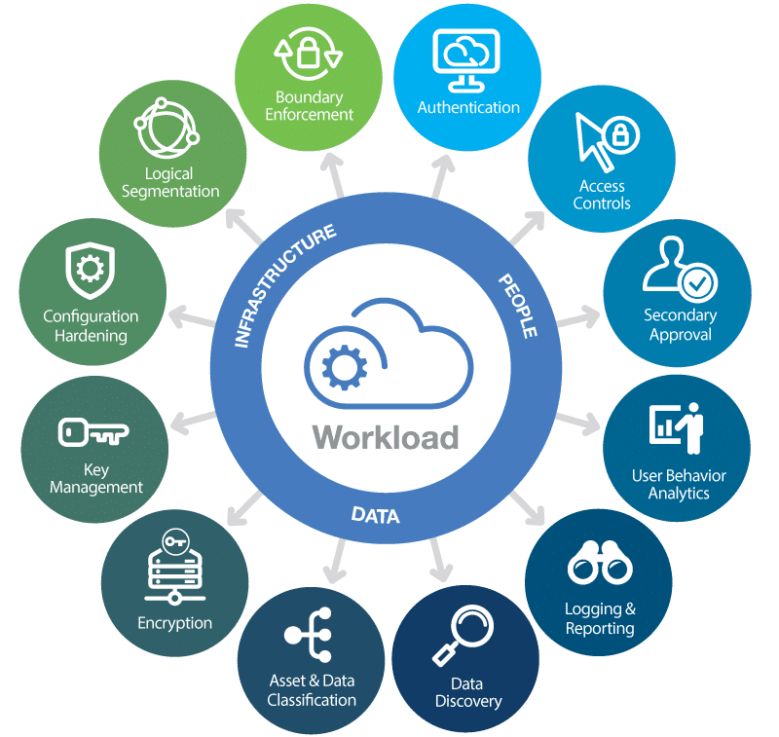Un modelo para asegurar las cargas de trabajo en la nube (Fuente de la imagen: [HyTrust](https://www.hytrust.com/cloudspf/))

Amazon Web Services y Microsoft Azure son conocidos por su sólida postura de seguridad y la implementación de seguridad de vanguardia. Ambas invierten continuamente en investigación y desarrollo en materia de ciberseguridad para ofrecer una [plataforma segura](https://kinsta.com/es/wordpress-hosting-seguro/), resistente a las amenazas en constante evolución y escalada del panorama tecnológico.

Amazon y Microsoft ofrecen seguridad en la nube mediante una combinación de tres prácticas:

* Seguridad *de s*u nube: Protegiéndote por defecto a través de las capacidades de seguridad integradas en la infraestructura de su plataforma en la nube subyacente.
* Seguridad *en* la nube: Te permite mejorar la protección de tu implementación en la nube proporcionando productos de seguridad y complementos de servicio disponibles dentro de su plataforma en la nube.
* Seguridad *en* *cualquier* *lugar*: Amplía la seguridad más allá de su plataforma en la nube para proteger tus activos independientemente de ubicación mediante protocolos de cifrado.

Veamos con más detalle la seguridad en la nube de AWS frente a la de Azure y las características y funcionalidades principales que debe tener en cuenta como parte de esa comparación.

### **Cumplimiento**

La protección de datos y el cumplimiento de la normativa siguen aumentando a medida que tanto los gobiernos como los sectores aplican un mayor control sobre el almacenamiento, la transferencia y el intercambio de información. Tanto si operas en un sector muy regulado como en una ubicación geográfica concreta, o en ambos, el cumplimiento de tu plataforma en la nube será una consideración de seguridad clave.

Tanto Azure como AWS han desarrollado plataformas y procesos seguros en la nube que cumplen los requisitos de conformidad más estrictos, como [CSA STAR](https://cloudsecurityalliance.org/star/), [GDPR](https://kinsta.com/es/blog/cumplimiento-gdpr/), [HIPPA](https://www.hhs.gov/hipaa/for-professionals/privacy/laws-regulations/index.html), [PCI-DSS](https://kinsta.com/es/base-de-conocimiento/kinsta-cumplir-pci/) y una serie de [normas ISO](https://www.iso.org/standards.html).

Cada uno de ellos ofrece programas integrales de cumplimiento para cubrir la certificación, la ley, la normativa específica del sector, los marcos de seguridad y la privacidad. Existe un claro cruce entre ambos proveedores de servicios en la nube, ya que cada uno compite para servir a la misma base de consumidores.

Dado que el GDPR sigue siendo una consideración y una preocupación importante para muchas organizaciones, tanto [AWS](https://aws.amazon.com/compliance/gdpr-center/) como [Azure](https://www.microsoft.com/en-us/trust-center/privacy/gdpr-overview) han desarrollado centros de recursos. Además de destacar cómo sus respectivas plataformas en la nube cumplen con el GDPR, ambas ofrecen una gran cantidad de documentación y orientación sobre las mejores prácticas para garantizar que su organización cumpla con los requisitos del GDPR.

Si se trata de un juego de números, Microsoft parece tener la ventaja sobre Amazon. El [programa de conformidad de Azure](https://docs.microsoft.com/en-us/compliance/regulatory/offering-home) se ajusta a 91 normas de conformidad, mientras que el [programa de conformidad de AWS](https://aws.amazon.com/compliance/) solo se ajusta a 75 normas.

Para ti, la elección de un proveedor de servicios en la nube basada en la conformidad sólo será relevante si se aplica a tu empresa una norma industrial o gubernamental específica. Solo entonces es probable que sea un factor decisivo en la elección de plataformas.

### **Codificación**

La codificación es fundamental para la protección de sus datos, independientemente de su ubicación. La práctica de codificar tus datos garantiza que sean casi imposibles de descifrar sin una clave de descifrado, manteniendo la seguridad y el secreto.

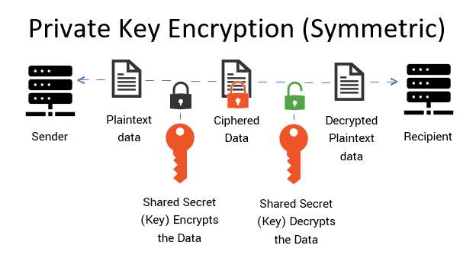Modelo visual del cifrado de claves privadas (Fuente de la imagen: [Cheap SSL Security](https://cheapsslsecurity.com/p/what-is-public-key-and-private-key-cryptography-and-how-does-it-work/))

Tanto las plataformas en la nube de AWS como de Azure ofrecen por defecto el cifrado de sus datos, tanto en reposo como en tránsito. Los datos se cifran con AES de 256 bits, uno de los cifrados más potentes que existen.

[AWS Key Management Service (KMS)](https://aws.amazon.com/kms) y [Azure Key Vault](https://azure.microsoft.com/en-gb/services/key-vault/) son sus servicios de cifrado competidores. Ambos te permiten crear y gestionar de forma centralizada las claves utilizadas para cifrar y firmar digitalmente tus datos, lo que te permite gestionar el cifrado en toda su gama de servicios en la nube.

Los servicios de encriptación de ambos proveedores cumplen la [norma federal de procesos de información 140-2](https://www.mcafee.com/enterprise/en-gb/about/cloud-compliance/fips-140-2-encryption-compliance-requirements.html) (FIPS 140-2), que valida que sus módulos criptográficos cumplen unas normas de seguridad bien definidas.

### **Cortafuegos**

Un [cortafuegos](https://kinsta.com/es/blog/que-es-un-cortafuegos/) es la primera línea de defensa de tu infraestructura. Se encarga de proteger tu red contra intrusiones no deseadas.

Tanto Microsoft como Amazon blindan su plataforma en la nube con cortafuegos de última generación, que le proporcionan un nivel básico de protección. Además, ambos proveedores de la nube ofrecen una gama de productos competitivos de cortafuegos como servicio para mejorar su postura de seguridad.

A continuación se describen los diferentes servicios de cortafuegos disponibles junto con los productos de la competencia:

#### **Gestión de cortafuegos**

Configura y gestiona de forma centralizada las reglas del cortafuegos en todas tus cuentas, aplicaciones, instancias y ubicaciones.

* Amazon: [AWS Firewall Manager](https://aws.amazon.com/firewall-manager/)
* Microsoft: [Azure Firewall Manager](https://azure.microsoft.com/en-us/services/firewall-manager/)

#### **Cortafuegos de aplicaciones web**

Despliega rápidamente un servicio de cortafuegos para proteger tus aplicaciones web de los ataques más comunes que pueden afectar a tu disponibilidad, comprometer la seguridad o consumir excesivos recursos informáticos. Controla cómo llega el tráfico a tus aplicaciones y crea reglas para bloquear los ataques más comunes, como la inyección SQL y el cross-site scripting.

* Amazon: [AWS Web Application Firewall (AWS WAF)](https://aws.amazon.com/waf/)
* Microsoft: [Azure Web Application Firewall](https://azure.microsoft.com/en-us/services/firewall-manager/)

#### **Cortafuegos de redes privadas virtuales**

Accede a un servicio de cortafuegos gestionado, que te permite desplegar rápidamente la protección esencial de la red en tus VPN basadas en la nube. Centraliza la creación, la aplicación y el registro de tus políticas de aplicación y conectividad de red.

* Amazon: [AWS Network Firewall](https://aws.amazon.com/network-firewall/)
* Microsoft: [Azure Firewall](https://azure.microsoft.com/en-us/services/azure-firewall/)

### **Gestión de identidades y accesos**

La gestión del acceso a la identidad es fundamental para evitar que las personas equivocadas accedan a información privada y sensible.

Es el proceso de aplicar la seguridad basada en el usuario para controlar quién tiene acceso a sus aplicaciones, archivos, carpetas y sistemas, y lo que ese usuario puede hacer si se le ha dado acceso. Normalmente se controla su derecho a acceder, crear, editar y eliminar archivos, servicios o configuraciones.

.

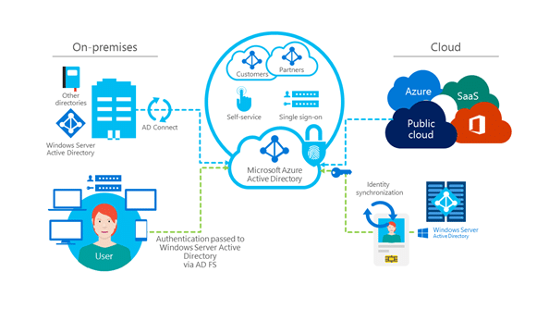Una vista de alto nivel de la gestión de identidades y accesos en Microsoft (Fuente de la imagen: [Microsoft](https://www.microsoft.com/en-us/itshowcase/managing-user-identities-and-secure-access-at-microsoft))

Amazon y Microsoft ofrecen una serie de servicios que le permiten implementar la Gestión de Acceso a la Identidad en su implementación en la nube.

#### **Consola de gestión de identidades y accesos**

Una consola central a través de la cual se pueden gestionar y asegurar las identidades. Crea y gestiona usuarios y grupos, aplicando permisos para permitir o impedir su acceso a los recursos basados en la nube.

* Amazon: [AWS Identity and Access Management (IAM)](https://aws.amazon.com/iam/)
* Microsoft: [Azure Active Directory (AD)](https://azure.microsoft.com/en-us/services/active-directory/)

#### **Control de aplicaciones móviles y web**

Implementa la gestión de identidades y accesos para controlar el registro de usuarios, el inicio de sesión y el acceso a tus [aplicaciones móviles y web](https://kinsta.com/es/blog/frameworks-php/) orientadas al cliente.

* AWS: [Amazon Cognito](https://aws.amazon.com/cognito/)
* Microsoft: [Azure Active Directory B2C](https://azure.microsoft.com/en-us/services/active-directory/external-identities/b2c/)

#### **Inicio de sesión único**

Utiliza el acceso de inicio de sesión único (SSO) para gestionar y controlar el acceso de los usuarios a varias cuentas y aplicaciones en las instalaciones y en la nube, facilitando el acceso para mejorar la experiencia del usuario y aumentar la productividad de sus empleados.

* AWS: [AWS Single Sign-On](https://aws.amazon.com/single-sign-on/)
* Microsoft: [Azure Active Directory single sign-on](https://azure.microsoft.com/en-us/services/active-directory/sso/)

### **Modelo de responsabilidad compartida**

Implementar la seguridad en la nube es una responsabilidad compartida.

Entender dónde termina y empieza la responsabilidad entre ti y tu proveedor de la nube es fundamental para mantener una postura de seguridad sólida. Un malentendido en este punto puede crear vulnerabilidades y brechas en su seguridad que, de otro modo, serían fácilmente evitables.

[Amazon Web Services](https://aws.amazon.com/compliance/shared-responsibility-model/) y [Azure](https://docs.microsoft.com/en-us/azure/security/fundamentals/shared-responsibility) proporcionan una documentación clara sobre su modelo de responsabilidad compartida, lo que le proporciona la información que necesita para entender dónde se encuentra la responsabilidad de la seguridad. A continuación, puedes ver una representación visual de la responsabilidad compartida para cada proveedor de la nube:

#### **Modelo de responsabilidad compartida de AWS**

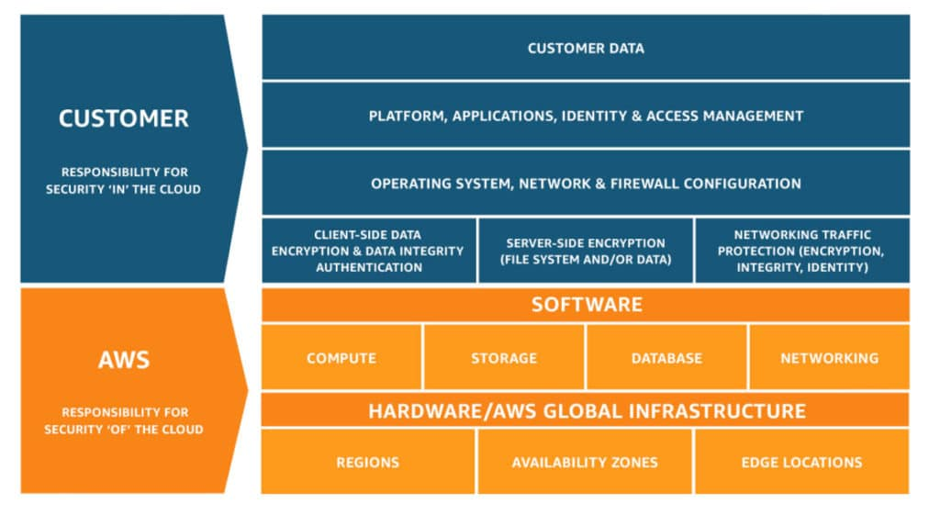Modelo de responsabilidad compartida de la plataforma en la nube de AWS (Fuente: [AWS](https://aws.amazon.com/compliance/shared-responsibility-model/))

#### **Modelo de responsabilidad compartida de Azure**

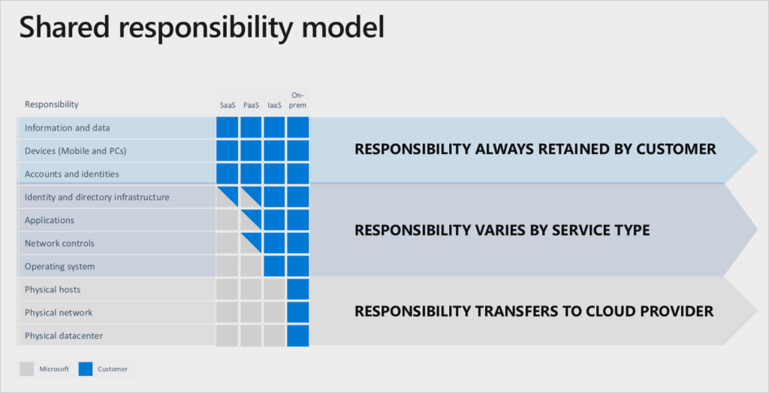Modelo de responsabilidad compartida de Azure Cloud Platform (Fuente de la imagen: [Microsoft](https://docs.microsoft.com/en-us/azure/security/fundamentals/shared-responsibility))

## **Soporte**

Al gestionar tu despliegue en la nube, te encontrará con situaciones en las que le falten [conocimientos](https://kinsta.com/es/base-de-conocimiento/) para realizar ciertas tareas o solucionar problemas. Cuando esto sucede, necesitas un proveedor de la nube que pueda apoyarte con una orientación eficaz y apoyo adicional, para que puedas resolver estos desafíos de forma rápida y sencilla.

### **Asistencia de autoservicio**

AWS y Azure son ampliamente reconocidos por su soporte de autoservicio. Esto incluye amplios repositorios de documentación técnica y prósperas comunidades online que abarcan innumerables blogs, grupos y foros de debate.

Aquí encontrarás cientos de miles de expertos en la nube que comparten abiertamente sus conocimientos y experiencia. Puedes navegar libremente por un ecosistema cada vez más amplio de temas, tutoriales, debates y reuniones virtuales o presenciales.

A continuación, encontrarás enlaces a estos valiosos sistemas de autoayuda:

* [Documentación de AWS](https://docs.aws.amazon.com/index.html)
* [Foros de debate de AWS](https://forums.aws.amazon.com/index.jspa)
* [Documentación de Azure](https://docs.microsoft.com/en-us/azure/)
* [Soporte de la comunidad Azure](https://azure.microsoft.com/en-us/support/community/)

### **Planes de soporte**

No puedes resolver todas las situaciones mediante el autoservicio. En algún momento te encontrará con una situación en la que necesitarás el soporte práctico inmediato de un experto. Cuando llegue esta situación, lo mejor es contar con una solución de soporte oficial, directamente de tu proveedor de la nube.

Tanto AWS como Azure ofrecen planes básicos de soporte en la nube, junto con una gama de planes premium de pago. Si estás considerando un plan premium, investiga y comprende lo que se incluye junto con las tarifas asociadas, asegurándote de elegir un plan que necesites a un precio que puedas pagar.

#### **Planes de soporte en la nube de AWS**

AWS dispone de [cuatro planes de soporte divididos](https://aws.amazon.com/premiumsupport/plans/) en niveles gratuitos y premium. El soporte Premium se divide en tres niveles: Desarrollador, Negocio y Empresa

Los precios comienzan a partir de 29 $/mes o el 3% del uso de AWS y se incrementan a partir de 15.000 $/mes. Los precios de Business y [Enterprise](https://kinsta.com/es/empresa-wordpress-hosting/) se calculan en función de un porcentaje del uso de AWS que disminuye en función de los tramos, como se ve a continuación:

* 10% de los primeros 150 mil dólares
* 7% de $150k a $500k
* 5% de 500 mil a 1 millón de dólares
* 3% a partir de 1 millón de dólares

Cada aumento de nivel de soporte se suma a tus opciones disponibles, incluyendo:

* Controles de buenas prácticas
* Canales de comunicación adicionales
* Disponibilidad 24/7
* Tiempos de respuesta en menos de 15 minutos para las interrupciones críticas de la empresa
* Soporte API
* Recursos de formación
* Acceso a un gestor técnico de cuentas

Los planes Premium son totalmente personalizables, lo que le permite elegir los productos y servicios a los que desea añadir asistencia premium y le proporciona un mayor control sobre sus costes, junto con un servicio de asistencia que refleja tus necesidades.

#### **Planes de asistencia en la nube de Azure**

Microsoft ofrece cinco [planes de soporte de Azure](https://azure.microsoft.com/en-us/support/plans/): Basic, Developer, Standard, Professional Direct y Premier.

Los planes de asistencia Basic, Developer y Standard se basan en las funciones y ofrecen planes que van desde los gratuitos hasta los 100 dólares al mes por usuario. Cada incremento de nivel añade capas adicionales de soporte, incluyendo:

* Más tipos de soporte
* Más canales de comunicación
* Tiempos de respuesta más rápidos
* Soporte a la arquitectura general

El soporte Professional Direct es el paquete Goldilocks, posicionando su atractivo en el soporte y el precio entre el soporte [basado en roles](https://kinsta.com/es/blog/roles-de-usuario/) y el soporte Premier. Tiene un precio de 1000 dólares al mes por usuario y está dirigido a organizaciones con una dependencia empresarial crítica de Azure.

Professional Direct está un paso por encima de la asistencia estándar con servicios adicionales, que incluyen:

* Tiempos de respuesta inferiores a 1 hora
* Soporte a la arquitectura
* Soporte a las operaciones
* Formación
* Un gestor de cuentas dedicado

El soporte Premier es el nivel más alto de soporte; tendrás que ponerse en contacto con Microsoft para conocer el precio. Está diseñado para organizaciones con una dependencia crítica para el negocio de Azure en varios productos.

La asistencia Premier es un paso más allá de Professional Direct, con servicios adicionales que incluyen:

* Tiempos de respuesta de 15 minutos
* Arquitectura y soporte operativo personalizables
* Formación a la carta
* Un gestor técnico de cuentas designado
* Soporte al lanzamiento de nuevos productos y servicios

En Kinsta, entendemos la importancia de un soporte experto de primera clase. Por eso, todo nuestro equipo de soporte está formado por ingenieros de WordPress y Linux altamente cualificados. Te proporcionamos acceso a expertos que contribuyen activamente al [núcleo de WordPress](https://kinsta.com/es/base-de-conocimiento/nucleo-wordpress/), a proyectos de código abierto e incluso al desarrollo de plugins.

Creemos en un soporte experto para todos. Obtendrás el mismo nivel de [asistencia de primera calidad](https://kinsta.com/es/docs/ambito-de-soporte/) tanto si es una PYME como una empresa de la lista Fortune 500, lo que hace que nuestro servicio de asistencia sea insuperable.

## **Facturación y precios**

Como ocurre con cualquier producto que se adquiere, el precio es siempre una de las consideraciones más importantes. Desgraciadamente, conseguir una comparación precisa de los precios de las implantaciones en la nube entre proveedores será uno de los aspectos más difíciles y que más tiempo consumirán en el proceso de decisión.

El enfoque de facturación y los descuentos por uso de cada proveedor, además de las combinaciones casi ilimitadas de productos y servicios, crean capas de complejidad que la mayoría de los profesionales no logran sortear con éxito.

Para ayudarte a comprender el reto que supone crear una comparación de precios precisa, aquí tienes una pequeña selección de variables que puedes controlar para influir en el precio de tu implantación en la nube:

* Máquinas virtuales: Número de instancias, requisitos de RAM, número de CPUs, instancias reservadas o temporales.
* Discos de almacenamiento: Cantidad de almacenamiento necesaria, tipos de datos, requisitos de redundancia, conectados a la red o conectados localmente.
* Modelo de suscripción: Compra por segundos, minutos, horas, días, meses o años.
* Soporte: El nivel por el que se opta, si se personaliza el soporte, el gasto medio mensual en la nube
* Modelo de pago: Tanto si eliges un servicio de pago por uso, una instancia reservada o un contrato de uso comprometido a largo plazo
* Ubicación: La ubicación del centro de datos también influye en el precio

La complejidad de la comparación de precios aumenta exponencialmente con cada producto o servicio adicional que se incluye. La perspectiva solo se hace más difícil al descifrar manualmente las tecnologías comparables entre cada proveedor de la nube.

Pero no todo está perdido. Hemos investigado y descubierto una serie de herramientas y datos para guiarle hacia la formulación de su propia comparación personalizada de precios de AWS frente a Azure.

### **Comparación de los precios de la nube de AWS y Azure**

Tanto [AWS](https://aws.amazon.com/products/) como [Azure](https://azure.microsoft.com/en-us/services/) le ofrecen una multitud de opciones entre cientos de productos y servicios de nube comparables.

Cada proveedor ofrece su propio mecanismo de precios y una serie de opciones configurables que influyen en el coste total. Incluso un simple despliegue en la nube de una sola instancia de VM con almacenamiento adjunto vendrá con miles de configuraciones de productos e iteraciones de precios para elegir.

Comprender las necesidades de tu empresa y los productos en la nube asociados que necesita te permitirá centrarse en esta situación. Solo entonces podrás reducirtus opciones y empezar a formar tus comparaciones de precios en la nube.

#### **Calculadoras de precios en la nube**

Para ayudarte a navegar y formar una comparación de precios precisa, tanto Amazon como Microsoft han creado completas calculadoras de precios en la nube, poniendo cada producto, opción configurable y el precio asociado al alcance de tu mano.

* [Calculadora de precios de AWS](https://calculator.aws/#/)
* [Calculadora de precios de Azure](https://azure.microsoft.com/en-us/pricing/calculator/)

### **Comparación de precios de AWS y Azure Compute**

Para ofrecerte una mayor visión de cómo se comparan los precios de AWS y Azure en la nube, hemos realizado nuestra propia investigación.

Hemos decidido centrarnos específicamente en la comparación de los costes de las máquinas virtuales de Azure y Amazon EC2. Según Gartner, esta decisión se basa en el hecho de que los recursos informáticos representan dos tercios del gasto total de una implementación media de la nube.

#### **Configuración para la comparación de precios en la nube**

Para crear una comparación entre las máquinas virtuales de Azure y las de AWS, hemos elegido las mismas opciones de configuración en todas las CPU, sistemas operativos y regiones:

* Región: Este de Estados Unidos – Norte de Virginia (AWS – Este de Estados Unidos, Azure – Este de Estados Unidos)
* Sistema operativo: Linux
* vCPUs/Núcleos: 4

A continuación, hemos seleccionado instancias de máquinas virtuales con especificaciones de RAM comparables en los siguientes tipos de uso de máquinas:

* De uso general
* Optimizado por ordenador
* Memoria optimizada

Cuando hagas tu propia configuración, dedica tiempo a explorar las opciones. Descubrirás rápidamente que cambiar entre las diferentes variables de tipo de instancia, región, sistema operativo y CPU puede alterar significativamente tu estimación de precio.

Para nuestra comparación de precios, hemos elegido los siguientes casos:

| Tipo de instancia | Amazon EC2 | AWS RAM  (GiB) | Azure VM | Azure RAM  (GiB) |
| --- | --- | --- | --- | --- |
| De uso general | t4g.xlarge | 16 | B4MS | 16 |
| Optimizado por ordenador | c6g.xlarge | 8 | F4 | 8 |
| Memoria optimizada | r6g.xlarge | 32 | E4a v4 | 32 |

### **Pagar por ir**

Los precios de pago por uso le ofrecen un enfoque flexible y a la carta para el consumo de recursos en la nube. Esta opción, ideal para organizaciones con un uso intermitente de la nube, te permite añadir y eliminar recursos de la nube en función de la demanda. Sin embargo, esta flexibilidad tiene un coste, ya que los modelos de precios de pago por uso tienen el precio más alto por hora:

| Tipo de instancia | Amazon EC2 | AWS Price  (por hora) | Azure VM | Azure Price  (por hora) |
| --- | --- | --- | --- | --- |
| De uso general | t4g.xlarge | $0.134 | B4MS | $0.166 |
| Optimizado por ordenador | c6g.xlarge | $0.136 | F4 | $0.199 |
| Memoria optimizada | r6g.xlarge | $0.201 | E4a v4 | $0.252 |

Al comparar los precios de las máquinas virtuales de AWS con los de Azure, Amazon EC2 es el claro vencedor en los tipos de instancias de propósito general, optimizadas para el cálculo y optimizadas para la memoria. AWS es como mínimo un 20% más barato en las tres categorías.

Si solo le interesan los recursos informáticos intermitentes a corto plazo y tiene cargas de trabajo resistentes a las interrupciones, debería considerar la posibilidad de explorar las instancias temporales. Conocidas como [Spot Instances](https://aws.amazon.com/ec2/spot/) en AWS y [Spot Virtual Machines](https://azure.microsoft.com/en-us/pricing/spot/) en Azure, las instancias temporales son hasta un 90% más baratas que los precios de pago bajo demanda.

### **Planes de compromiso a largo plazo**

Si está planeando un despliegue de la nube a largo plazo, los planes de compromiso a largo plazo con su proveedor de la nube le ofrecerán un importante ahorro de costes respecto a los modelos de pago por uso.

Tanto [AWS](https://aws.amazon.com/ec2/pricing/reserved-instances/) como [Azure](https://azure.microsoft.com/en-us/pricing/reserved-vm-instances/) ofrecen planes de compromiso a largo plazo, a los que se refieren como instancias reservadas, en los que se puede elegir entre dos compromisos iniciales: uno o tres años. Las instancias reservadas suponen un ahorro de costes de hasta el 72% con respecto a los precios de pago bajo demanda.

AWS ofrece una mayor flexibilidad para sus planes de instancias reservadas en comparación con Azure. Con Amazon EC2, puede elegir entre dos planes:

* Instancias convertibles: La capacidad de cambiar a una instancia VM más nueva cuando esté disponible durante su compromiso a largo plazo.
* Instancias no convertibles: Te comprometes a utilizar la misma instancia de VM mientras dure tu compromiso a largo plazo.

Las instancias no convertibles -en las que se paga todo por adelantado- ofrecen el mayor nivel de descuento, ya que se sacrifica la flexibilidad en la implantación.

Al comparar las instancias reservadas para AWS, hemos elegido un pago inicial del 100% e instancias no convertibles para desbloquear el mayor descuento disponible. El pago por adelantado con Azure parece no influir en el porcentaje de descuento, al menos según la calculadora de precios de Azure.

#### **Instancia reservada de un año**

| Tipo de instancia | Amazon EC2 | AWS Price  (por hora) | Azure VM | Azure Price  (por hora) |
| --- | --- | --- | --- | --- |
| De uso general | t4g.xlarge | $0.079 | B4MS | $0.097 |
| Optimizado por ordenador | c6g.xlarge | $0.080 | F4 | $0.124 |
| Memoria optimizada | r6g.xlarge | $0.118 | E4a v4 | $0.148 |

Al comparar los precios de las instancias reservadas por un año, AWS es el claro ganador en los tres tipos de instancias.

AWS es un 20% más barato que Azure en los tipos de instancias de propósito general y optimizadas para memoria, y un impresionante 40% más barato en los tipos de instancias optimizadas para computación.

Ambos proveedores de nube ofrecen una media de un 40% de ahorro en los costes de las instancias reservadas por un año en comparación con los precios de pago a la carta.

#### **Instancia reservada de tres años**

| Tipo de instancia | Amazon EC2 | AWS Price  (por hora) | Azure VM | Azure Price  (por hora) |
| --- | --- | --- | --- | --- |
| De uso general | t4g.xlarge | $0.050 | B4MS | $0.062 |
| Optimizado por ordenador | c6g.xlarge | $0.051 | F4 | $0.078 |
| Memoria optimizada | r6g.xlarge | $0.075 | E4a v4 | $0.099 |

Al comparar los precios de AWS con los de Azure para instancias reservadas por tres años, AWS sigue ofreciendo los precios más competitivos y vuelve a ser la opción más barata en los tres tipos de instancias.

En los tipos de instancias de propósito general y optimizadas para memoria, AWS es un 20% más barato que Azure. La diferencia de precios se amplía para los tipos de instancias [optimizadas para cálculo](https://kinsta.com/es/blog/alojamiento-wordpress-mas-rapida/#kinstas-journey-to-c2-vms), ya que AWS es un 35% más barato que su equivalente en Azure.

Cuando se trata de instancias reservadas por tres años, AWS y Azure ofrecen un impresionante ahorro de costes medio del 60% frente a los precios de pago por uso bajo demanda.

### **Pruebas gratuitas**

Una prueba gratuita es ideal para probar los servicios del proveedor de la nube sin necesidad de asumir un compromiso financiero.

Tanto AWS como Azure ofrecen [pruebas gratuitas](https://kinsta.com/es/base-de-conocimiento/pruebas/) de una serie de sus principales servicios en la nube, lo que te permite disponer de una cantidad de recursos predefinida durante un periodo de tiempo determinado, perfecto para probar los servicios en la nube.

Además, ambos proveedores de nube también ofrecen servicios de nube «siempre gratuitos», lo que es ideal si tiene pocas necesidades de uso de la nube y no le preocupa que se interrumpan las operaciones. Veámoslo con más detalle.

#### [**AWS Free Tier**](https://aws.amazon.com/free/)**,**

Con la [AWS Free Tier,](https://aws.amazon.com/free/), tendrá acceso gratuito a 85 productos y servicios diferentes de la nube de AWS en los ámbitos de la informática, el almacenamiento, las bases de datos, el IoT, la IA y muchas otras categorías.

La capa gratuita de AWS se divide en tres tipos:

* Siempre gratis: Una oferta gratuita que nunca caduca y que está disponible para todos los clientes de AWS
* 12 meses gratis: Disponible de forma gratuita durante los primeros 12 meses desde la inscripción inicial en AWS
* Pruebas: Gratis durante un corto periodo de tiempo tras la activación de un determinado servicio

Si estás explorando AWS por primera vez, te recomendamos que inspeccione las opciones de computación y almacenamiento de AWS incluidas de forma gratuita durante los 12 meses siguientes a la inscripción. Estos son los servicios que formarán la base de su implementación en la nube:

* Computación: Acceso a Amazon EC2 durante 750 horas al mes con una micro instancia t2. o t3.
* Almacenamiento: Almacenamiento estándar de Amazon S3 de 5 GB al mes con 20.000 operaciones de lectura 2.000 de escritura

Por supuesto, hay una serie de restricciones, así que asegúrate de consultar las preguntas frecuentes de la [capa gratuita de AWS](https://aws.amazon.com/free/free-tier-faqs/) para conocer información clave como el paso de la gratuidad al pago por uso, las restricciones regionales y mucho más.

#### **Cuenta gratuita Azure**

La creación de una [cuenta gratuita de Azure](https://azure.microsoft.com/en-us/free/) desbloqueará el acceso gratuito a 54 productos y servicios en la nube de Azure en las categorías de computación, almacenamiento, bases de datos, seguridad, IA y muchas más.

La cuenta gratuita de Azure te ofrece dos tipos de acceso:

* 12 meses gratis: Acceso a 25 productos en la nube sólo durante 12 meses
* Siempre gratis: Acceso a 29 productos en la nube que siempre son gratuitos

Además del acceso gratuito, también recibirás 200 dólares de crédito para gastar durante los primeros 30 días después de la inscripción.

Si es la primera vez que pruebas la plataforma en la nube de Azure, nos hacemos eco de nuestra opinión sobre AWS y sugerimos que pruebes los servicios de computación y almacenamiento de Azure, que son gratuitos durante los primeros 12 meses:

* Computación: Acceso a Azure durante 750 horas al mes con una instancia de nivel estándar B1S con sistema operativo Linux o Windows
* Almacenamiento: Azure Blob de 5 GB al mes con 20.000 operaciones de lectura 10.000 de escritura

Al igual que con AWS, asegúrate de explorar las preguntas frecuentes sobre la cuenta [gratuita de Azure](https://azure.microsoft.com/en-us/free/free-account-faq/), ya que hay una serie de restricciones y consideraciones que deberás tener en cuenta.

### **¿Es AWS más barato que Azure?**

Determinar qué proveedor de la nube ofrece el precio más competitivo no es tarea fácil.

En lo que respecta a los precios de la computación, basándonos en nuestra amplia investigación, podemos afirmar con seguridad que AWS es más barato que Azure en promedio, un hecho que es consistente en todos los planes de precios de pago por uso y de instancia reservada.

Pero eso es sólo un aspecto de su despliegue en la nube. Si miramos el panorama general, perdón por el juego de palabras, las cosas se nublan. Nuestra investigación más amplia sobre productos, servicios y modelos de precios comparativos en la nube muestra que la balanza puede cambiar entre AWS y Azure.

Un [estudio de NetApp](https://cloud.netapp.com/blog/azure-vs-aws-pricing-comparing-apples-to-apples-azure-aws-cvo-blg) en el que se comparan los precios del almacenamiento muestra definitivamente que Azure es la opción más barata para el almacenamiento de objetos. Sin embargo, para los precios del almacenamiento en bloque, la balanza cambia y AWS se convierte en la opción más barata.

Al reflexionar, decidir si AWS o Azure es el [proveedor de nube más barato](https://kinsta.com/es/blog/wordpress-hosting-barato/) es una respuesta que sigue siendo única para tu organización, definide por su ubicación, la configuración de la implementación de la nube, los requisitos de recursos, el [plan de precios](https://kinsta.com/es/precios/) elegido y las otras innumerables variables que influirán en su costo final.

## **Resumen**

Al comparar Amazon Web Services con Azure, hemos tratado de responder a la pregunta de qué proveedor de la nube es mejor en general. Al final del viaje, nuestra investigación favorece ampliamente a AWS como claro ganador.

Si nos detenemos a mirar el panorama general, hay varios factores clave que hacen que esta decisión sea bastante fácil:

* AWS ha sido constantemente aclamado como el proveedor líder en el Cuadrante Mágico de Gartner
* Un estudio del sector muestra que Amazon tiene una mayor cuota de mercado en la nube que Azure
* AWS ofrece más productos y servicios en la nube que Azure
* La red de la nube de Amazon es más grande, con más puntos de presencia en todo el mundo
* AWS superó a Azure en la investigación independiente de rendimiento de computación, red y almacenamiento de Cockroach Labs en todos los ámbitos
* AWS es más barato que Azure en cuanto a precios de computación, que constituye la columna vertebral de las implementaciones en la nube

Sin embargo, esta investigación nos ha enseñado que esta respuesta puede cambiar en función de los requisitos únicos de cada empresa. Por lo tanto, aunque AWS pueda parecer mejor en general, tu propia investigación para tu negocio puede llevarte a decidir por Azure como la mejor opción para ti.

Al final, el hecho es que tanto Azure como AWS son [proveedores de vanguardia](https://kinsta.com/es/por-que-nosotros/) con la mejor plataforma en la nube, productos y servicios que ofrecer. Sea cual sea la opción que elijas, obtendrás una gran cantidad de beneficios en la nube.

# **AWS vs Azure vs Google: Comparación de servicios en la nube**

Atrás de unos años, la mayor parte de las compañías alojan sus sistemas de TI en las instalaciones. En la actualidad, esa activa cambia conforme cada vez más y más organizaciones cambian sus operaciones a la nube. Solo en dos mil dieciocho, el mercado de Infraestructura como Servicio (IaaS) medró un treinta y uno con tres por ciento por un total de treinta y dos y cuatrocientos millones de dólares americanos, en frente de los veinticuatro y setecientos millones de dólares americanos de dos mil diecisiete.

Para satisfacer la creciente demanda de servicios en la nube, han surgido 3 actores clave: Amazon Web Services (AWS), Microsoft Azure y Google Cloud Platform (GCP).

Amazon fue el primero en la escena en dos mil seis y ha sido líder en el panorama de los servicios en la nube desde ese momento con una cuota de mercado dominante del cuarenta y siete con ocho por ciento en dos mil dieciocho. Mas Microsoft y Google han hecho progresos en los últimos tiempos para competir y prosiguen cerrando la brecha con una cuota de mercado del quince con cinco por ciento y el cuatro por ciento en dos mil dieciocho, respectivamente,

Da vez compararemos los servicios en la nube para asistirle a determinar la mejor plataforma en la nube para y su empresa.

## **Amazon Web Services (AWS)**

AWS es una alternativa popular para organizaciones grandes y pequeñas, incluidos clientes del servicio de nivel empresarial como Netflix, Airbnb y Samsung. Debido a su temprana incursión en los mercados en la nube de IaaS y PaaS, AWS está bien posicionado como un distribuidor líder de servicios en la nube en comparación con sus contendientes más próximos que se unieron a la industria unos años después.

En consecuencia de esta ventaja (y de los profundos bolsillos financieros de Amazon), AWS tiene la mayor infraestructura en la nube y un pasmante catálogo de más de ciento setenta y cinco servicios maduros a fin de que los clientes del servicio escojan.

### **Revisión de Amazon Web Services**

AWS tiene un enorme conjunto de servicios de computación, almacenaje, base de datos, análisis, aplicaciones y también implementación para respaldar las necesidades variables y crecientes de las organizaciones.

**Precio**

Lo que pagues va a depender de los servicios que precises y de cuánto utilices verdaderamente. AWS emplea un modelo de pago por empleo que le deja decidir precisamente qué servicios quiere y le cobra dependiendo del consumo (afín a los pagos de servicios públicos).

Pay-as-you-go ofrece a las compañías la flexibilidad para amoldarse a las necesidades alterables y escalar las operaciones sin romper el presupuesto o bien faltar capacidad debido a previsiones imprecisas. Utilice las calculadoras de costos de AWS para apreciar los costos en función de las necesidades del servicio proyectado.

**Storage**

AWS tiene una pluralidad de opciones de almacenaje. Puede seleccionar y escoger o bien conjuntar servicios en función de sus preferencias y necesidades.

A ciertos servicios de almacenaje de claves incluyen:

* Amazon S3: almacenaje de objetos escalable en la nube
* GlaciarAmazon: Almacenaje archivado en un largo plazo en la nube
* puerta de link de almacenajeAWS: integración de almacenaje híbrido

**Computar**

AWS tiene una sólida cartera de servicios informáticos para asistirle a desarrollar, incorporar, ejecutar y escalar sus aplicaciones y cargas de trabajo seguramente y eficiente.

Ciertos servicios informáticos clave incluyen:

* Amazon EC2: cree servidores virtuales alojados en la nube
* AWS Elastic Beanstalk: deja ejecutar y dirigir aplicaciones web
* AWS Lambda: le deja ejecutar el código como contestación a eventos

### **Pros**

Seste ninguna sorpresa que AWS tenga mucho en su favor. Estas son solo ciertas ventajas de AWS:

* Desar opciones de servicio en la nube que sirven a las PYME a las grandes empresas
* Capacity de servidor sin límites
* Instant escalabilidad
* Consedor de confianza con una estabilidad fiable de los servicios
* Trato y certificación
* Desos de pago por empleo y de pago por uso

El tamaño y el dominio de

AWS en el ecosistema de la nube lo transforman en una enorme opción para empresas de todos y cada uno de los tamaños, incluyendo los clientes del servicio de nivel empresarial que requieren capacidades informáticas extensas y fiables con la flexibilidad de escalar.

### **Contras**

Despear su dominio, hay desventajas potenciales de AWS. En dependencia de sus necesidades y prioridades, las próximas desventajas podrían marcar la diferencia en su elección de distribuidor de servicios en la nube:

* Alta curva de aprendizaje
* Fewer (y menos experto en) servicios de nube híbrida
* Endeple y potencialmente apabullante número de opciones
* Los separes de costos pueden ser difíciles y la facturación puede ser confusa

Si bien el panel de administración es fácil, AWS requiere un conocimiento informático profundo para manipular y aprovechar de forma eficaz su menú de servicios. Posiblemente deba invertir en soporte de TI dedicado mediante AWS o bien en formación auxiliar y certificación de AWS para sus especialistas de TI internos.

Addición, si bien AWS tiene servicios de nube híbrida, no son el foco primordial de AWS (mas la compañía trabaja para progresar sus ofertas híbridas). Posiblemente las compañías que precisan sostener ciertos de sus sistemas en las instalaciones (por poner un ejemplo, por razones de cumplimiento o bien seguridad) no hallen el soporte que desean.



Una transición a la nube se ha vuelto ineludible para muchas empresas, mas presenta su una parte de retos. Aprende a superarlos.

Ver nuestros consejos

## **Microsoft Azure**

Despite la enorme cuota de mercado de AWS, Azure está probando ser un contendiente digno. Azure cuenta con buenas opciones de escalabilidad, un sólido perfil de seguridad y cumplimiento y también interoperabilidad de primera clase.

### **Revisión de Microsoft Azure**

Azure tiene un sólido conjunto de soluciones de computación, aplicaciones y almacenaje para satisfacer las necesidades de negocios en desarrollo de todos y cada uno de los tamaños.

**Precio**

Similar a AWS, Azure ofrece opciones de pago por orden y reserva de pago. Azure asimismo da calculadoras para asistirle a equiparar los costos de los servicios en la nube de Azure con su infraestructura local, como herramientas de administración de costos que le asisten a:

* Monitore el consumo en la nube y los costos asociados.
* Asignar de forma eficaz los costos de la nube a los proyectos y unidades de negocio convenientes.
* Optimizar el empleo de la nube a través de la identificación y supresión de recursos desperdiciados con el tamaño adecuado de la máquina virtual.

Azure asimismo ofrece una prueba gratis para probar sus servicios y descubrir si son el ajuste conveniente.

**Híbrido**

Una de las mayores fortalezas de Azure se centra en soluciones de nube híbrida de nivel empresarial de calidad. Su prioridad en la interoperabilidad los hace únicos en comparación con otros distribuidores de servicios en la nube.

Sas ofertas incluyen:

* Arma de azura: le deja integrar y aprovechar los servicios de Azure en cualquier infraestructura
* Azure Stack: cree y ejecute aplicaciones híbridas por medio de los límites de la nube para una experiencia perfecta
* Centro de seguridad: le ayuda a aunar la administración de seguridad y a resguardar sus operaciones en ambientes de nube híbrida

Azure da una gama de conexiones híbridas para progresar la sencillez de empleo y el desempeño, incluyendo las redes privadas virtuales (VPN), las redes de entrega de contenido (CDN) y las memorias caché. Azure facilita el movimiento entre ambientes de nube públicos y locales con una plataforma de

**Computar**

Azure tiene múltiples productos para asistirle a acceder y dirigir su capacidad informática en la nube y escalar a petición:

* Máquinas virtuales (VM): cree y también implemente máquinas virtuales Linux y Windows en segundos.
* Servo De Kubernetes (AKS): implemente y administre de forma fácil aplicaciones en contenedores.
* SQL Server en máquinas virtuales: host a las aplicaciones de SQL Server empresariales en la nube.

### **Pros**

Hay múltiples ventajas y ventajas de Azure:

* Especialización en el servicio a clientes del servicio empresariales
* Focus en soluciones de infraestructura híbrida para una interoperabilidad óptima
* Transición intuitiva para empresas que usan y están familiarizadas con los servicios de Microsoft
* Consa descuento para efectuar la transición a Azure cuando tenga licencias de Microsoft existentes
* Contables de costes flexibles con la “Instancia reservada” de pago por empleo de Azure o bien de pago adelantado

Addición, Azure tiene disponibilidad en cincuenta y cuatro zonas, lo que representa un alcance más extenso en los mercados globales en comparación con AWS y GCP.

### **Contras**

Hay ciertas desventajas de Azure en comparación con AWS o bien GCP:

* Tejas de servicio de contestación en comparación con AWS
* No hay opciones de almacenaje o bien restauración de datos a largo plazo
* Data alojado globalmente con lo que las compañías con limitaciones de datos pueden precisar trabajar con Microsoft para contrastar el cumplimiento adecuado

## **Google Cloud Platform (GCP)**

GCP es la suite de servicios en la nube de Google. GCP se lanzó en dos mil once y, del mismo modo que Azure, aporta su sabor a la industria de servicios en la nube. Si bien prosigue tanto a AWS como a Azure en cuota de mercado, GCP cuenta con clientes del servicio de alto perfil, incluidos Spotify, Home Depot y Best Buy.

### **Revisión de Google Cloud Platform**

GCP ofrece más de noventa productos en la nube para satisfacer las distintas necesidades de sus clientes del servicio.

**Precio**

La nube de Google tiene un modelo de costos competitivos flexible en comparación con AWS y Azure. Facturas GCP en aumentos de segundo y minuto (mínimo de diez minutos), con lo que solo paga con lo que utiliza.

Google asimismo tiene un sólido programa de descuentos que le ofrece costes reducidos para cargas de trabajo de larga duración. Además de esto, no se requiere ningún compromiso (en contraste a AWS, que requiere pre-compras de “instancias de reserva” para ganar descuentos).

Este modelo hace que GCP sea singularmente atrayente para pequeñas y medianas empresas con presupuestos más pequeños y empresas que desean progresar la eficacia y reducir costos.

GCP ofrece una prueba gratis, como una capa gratis sin límites adjuntos.



Gain una mejor entendimiento de los costos de computación en la nube, y localizar formas de save.

Más información

**Computar**

GCP tiene una sólida cartera de soluciones informáticas.

* motor deApp: PaaS de GCP que administra las aplicaciones. Los servicios incluyen escalado automático y actualizaciones automáticas del sistema.
* Promotor de cálculo: una solución de IaaS que le deja emplear máquinas virtuales para recopilar la aplicación entre otras muchas cosas.
* Kubernetes Engine (GKE): una parte del contenedor de Google como oferta de servicios. La informática basada en contenedores le deja incorporar aplicaciones de forma veloz y fácil en ambientes de nube pública, local o bien híbrida.

**Tenes grandes**

Google se especializa en servicios de big data, que le asisten a procesar y preguntar big data en la nube a fin de que pueda conseguir contestaciones veloces a preguntas complejas.

Servicios incluyen:

* BigQuery: realice labores de análisis de datos como crear esquemas adaptados, cargar datos de una pluralidad de orígenes y preguntar conjuntos de datos masivos.
* Sonar flujo de datos deCloud: realice labores de procesamiento de datos por lotes y de streaming por medio de este service.
* plataformaAI: entrene modelos de aprendizaje automático con aplicaciones TensorFlow a fin de que pueda conseguir predicciones sobre nuevos datos.

### **Pros**

Los puntos fuertes de

GC se hallan en el aprendizaje automático, las herramientas de big data y el extenso soporte de contenedores.

Otros beneficios de GCP incluyen:

* Detrofiado con la comunidad de código abierto
* Modelo de costos accesibles y cómodo
* Historia de la innovación en el planeta de la tecnología con una reputación informática consolidada
* Interfaz compatible con el usuario
* Integras con Python, Java, Ruby

### **Contras**

GCP es un fuerte contrincante en el campo de los servicios en la nube. No obstante, existen algunos inconvenientes y desventajas en comparación con otros proveedores:

* Documentación y atención al usuario no son tan robustos como otros services.
* Google de forma tradicional se centraba en el mercado de consumo, con lo que los clientes del servicio empresariales pueden ser reluctantes a ir con GCP.
* GCP ofrece menos peculiaridades y servicios que AWS y Azure.

# [**AWS vs Azure vs Google: análisis comparativo de las principales plataformas en la nube**](https://cynoteck.com/es/blog-post/aws-vs-azure-vs-google/)

By [Rashmi Kaushik](https://cynoteck.com/es/author/rashmi-kaushik/) / 13 de agosto de 2019

En el mundo de la tecnología en constante evolución, el tiempo para un centro de datos local tradicional se está reduciendo a un ritmo rápido con la evolución de las últimas tecnologías y plataformas en la nube en un intento por reducir costos y mejorar la agilidad.

La infraestructura como servicio (Iaas) es un modelo de servicio en el que un proveedor externo aloja y mantiene la infraestructura central que incluye hardware, software, almacenamiento, servidores, espacio del centro de datos, redes y servicios de redes (por ejemplo, firewalls) en nombre del cliente. Esto significa que a los clientes solo se les cobra por la infraestructura que utilizan junto con la facilidad de alojar las aplicaciones en un entorno altamente seguro y escalable.

Los proveedores de nube líderes en el mercado son [Servicios web de Amazon (AWS)](https://aws.amazon.com/), [microsoft Azure](https://azure.microsoft.com/en-in/) y [Google Cloud Platform.](https://cloud.google.com/)

*Según la predicción de Gartner, Inc., se proyecta que el mercado mundial de servicios de nube pública crecerá un 17.5 por ciento en 2019 hasta un total de $ 214.3 mil millones, frente a los $ 182.4 mil millones de 2018. Iaas es el segmento de mercado de más rápido crecimiento dentro del sistema de nube y se prevé que crezca un 27.5% en 2019 para alcanzar un valor de $ 38.9 mil millones.*

El servicio de infraestructura de Cloud Platform está claramente dominado por AWS desde el primer día, ya que AWS fue el primero en ingresar al mercado con tecnología en la nube en 2006. Según el primer trimestre de 1, las cifras de Synergy Research Group AWS emergió como el líder global claro del mercado en público. Ingresos de Iaas y PaaS con una participación de mercado del 2019 por ciento, seguidos por Microsoft con un 38 por ciento y Google con una participación de mercado del 18 por ciento, respectivamente.

Aunque AWS es dominante en el mercado, Microsoft se está poniendo al día rápidamente para cerrar la brecha bajo el liderazgo del CEO Satya Nadella, construyendo una enorme nube global propia y facilidad de instalación híbrida.

*También, lea:* [*Las 7 mejores herramientas de contabilidad en la nube para usar en sus necesidades comerciales en 2021*](https://cynoteck.com/es/blog-post/top-7-cloud-accounting-tools-to-use-for-your-business-needs/)

***PARTICIPACIÓN DE MERCADO DE CLOUD COMPUTING POR SYNERGY T1 2019***

### **Características y servicios**

En la tecnología de la nube, la solución única para todos no es aplicable, ya que elegir la plataforma de nube adecuada depende completamente de las necesidades individuales del cliente, el tipo de negocio, el costo y las cargas de trabajo.

Sin embargo, los tres proveedores de nube más grandes ofrecen capacidades básicas muy similares en cuanto a almacenamiento, potencia informática, base de datos, análisis y redes con flexibilidad, escalabilidad y confiabilidad.

**AWS** ofrece la mayor gama de servicios, alrededor de 140 a partir del segundo trimestre de 2, en almacenamiento, cómputo, base de datos, análisis, redes, dispositivos móviles, herramientas de administración, herramientas para desarrolladores, IoT, seguridad y aplicaciones empresariales. Hay más de 2019 productos para elegir entre varios proveedores en el mercado de AWS.

Los tres principales proveedores de nube están trabajando constantemente en el desarrollo de herramientas, características y funcionalidades agregadas hacia áreas de tecnología de vanguardia como Internet de las cosas (Iot), plataforma sin servidor, inteligencia artificial y aprendizaje automático, Blockchain, lo que ayuda a los clientes a elegir cualquiera de los proveedores de nube para Cree una aplicación móvil o cree un entorno informático con alto rendimiento sin aprovisionar ni administrar servidores.

### **Calcular**

**Compute es la oferta clave y el servicio IaaS más utilizado en las plataformas en la nube.**

AWS ofrece una amplia gama de servicios informáticos en la nube, como **Nube informática elástica de Amazon (EC2)** que proporciona una capacidad informática segura y de tamaño variable en forma de instancias EC2 equivalentes a un servidor virtual; Amazon LightSail, que es una plataforma en la nube que ofrece servidores virtuales, almacenamiento, bases de datos, administración de DNS y direcciones IP para crear una aplicación o sitio web; Amazon Elastic Container service (ECS) que es un servicio altamente escalable de Amazon para admitir contenedores Docker.

Amazon también ofrece un servicio informático sin servidor a través de AWS lambda que ayuda a ejecutar su código sin aprovisionar ni administrar servidores. AWS Fargate también es un servicio informático sin servidor para admitir contenedores sin administrar servidores.

**microsoft Azure** también proporciona una infraestructura completa para ejecutar aplicaciones a través de sus servicios, ya sea creando nuevas aplicaciones o implementando una existente. Microsoft Azure ofrece máquinas virtuales para aprovisionar e implementar máquinas virtuales en Linux y Windows en poco tiempo.

También ofrece conjuntos de escalado de máquinas virtuales para aplicar el ajuste de escala automático a las máquinas virtuales para lograr una alta disponibilidad. Para brindar soporte a Kubernetes, Azure ofrece un servicio altamente disponible, seguro y completamente administrado a través del Servicio Azure Kubernetes (AKS) para implementar y administrar aplicaciones en contenedores fácilmente. Azure también ofrece plataformas como servicios en la nube y Resource Manager (ARM) para ayudar a implementar aplicaciones en la nube.

**Google Cloud Platform (GCP)** también ofrece una amplia gama de productos y servicios de computación en la nube para satisfacer sus necesidades. Google ofrece Google Compute Engine (GCE) que proporciona máquinas virtuales altamente personalizables, escalables y de alto rendimiento para implementar y administrar sus aplicaciones por código directamente o mediante contenedores. Google Kubernetes Engine (GKE) ofrece clústeres de Kubernetes completamente administrados para implementar, administrar y organizar contenedores a escala. Google también ofrece Google App Engine, una potente plataforma sin servidor totalmente administrada para crear aplicaciones altamente escalables.

### **Almacenamiento**

AWS ofrece Simple Storage Service (S3) para almacenamiento basado en objetos, Elastic Block Store (EBS) para almacenamiento basado en bloques y Elastic File System (EFS) para cargas de trabajo basadas en Linux para su uso con servicios en la nube de AWS y recursos locales, importación / export servicio de transferencia de datos de gran volumen, S3 Glacier para almacenamiento de archivos de bajo costo en la nube y Storage Gateway para almacenamiento en la nube híbrida con almacenamiento en caché local.

Microsoft ofrece su servicio principal de almacenamiento en disco administrado, almacenamiento de blobs para almacenamiento basado en objetos, almacenamiento de archivos para recursos compartidos de archivos en la nube completamente administrados, almacenamiento de archivos a bajo precio para almacenar datos a los que se accede con poca frecuencia, almacenamiento en cola para escalar de manera efectiva y mayor durabilidad en grandes cargas de trabajo. Microsoft también ofrece Azure Backup para la protección de datos y protección contra ransomware. También proporciona Recuperación de sitios e Importación / Exportación.

Google ofrece almacenamiento de clase estándar para objetos con alta disponibilidad y durabilidad, almacenamiento de clase Nearline para datos a los que se accede menos de un mes y almacenamiento de clase Coldline para archivos. También ofrece el servicio de transferencia de almacenamiento para transferencias masivas.

### **base de datos**

**Los tres principales proveedores de la nube admiten bases de datos relacionales y bases de datos NoSQL.**

AWS ofrece su propia Amazon Aurora que es compatible con la base de datos relacional MySQL y PostgreSQL creada para la nube. Ofrece la plataforma PaaS llamada Servicio de base de datos relacional (RDS) para facilitar la configuración, operación y escala de una base de datos relacional en la nube.

Es compatible con seis motores de base de datos para elegir, incluidos Amazon Aurora, PostgreSQL, MySQL, MariaDB, Oracle Database y SQL Server. Amazon también ofrece un almacén de datos rápido, simple y rentable que puede extender las consultas a su lago de datos mediante Amazon Redshift. Amazon DynamoDB y Amazon DocumentDB son algunas de las ofertas de NoSQL, con Amazon Elastic Cache (para Redis y Memcached) como ofertas de base de datos en memoria.

Los servicios de base de datos de Microsoft Azure son seguros, de nivel empresarial y totalmente administrados, que admiten motores de base de datos de código abierto. Azure admite SQL, MySQL, PostgreSQL y Maria DB entre las bases de datos relacionales de su oferta PaaS. Azure ofrece soporte para bases de datos NoSQL a través de los servicios Azure Cosmo DB, que es un servicio de base de datos totalmente administrado con distribución global.

Azure también ofrece ayuda para migrar sus bases de datos a la nube sin cambios en el código de la aplicación por parte del Servicio de migración de bases de datos de Azure. Azure Cache para Redis es la oferta de base de datos en memoria. En uno de los últimos desarrollos, Microsoft se ha asociado con su antiguo rival Oracle para proporcionar servicios de Oracle para su nube y fortalecer su competencia con AWS.

Google también proporciona un servicio de base de datos escalable y totalmente administrado para satisfacer todas las necesidades de sus aplicaciones. Para admitir bases de datos relacionales, Google tiene un servicio Cloud SQL compatible con bases de datos de servidor PostgreSQL, MySQL y SQL en la nube que ofrece alto rendimiento y escalabilidad.

Google también ofrece Cloud Spanner, que nuevamente es un servicio de base de datos relacional escalable para datos de aplicaciones regionales y globales. Google ofrece Cloud Bigtable, un servicio de base de datos NoSQL completamente administrado a escala de petabytes para grandes cargas de trabajo analíticas y operativas.

### **Networking**

Los tres principales proveedores de nube gigantes compiten para proporcionar al usuario una infraestructura altamente segura, disponible, manejable y de alto rendimiento.

Amazon Virtual Private Cloud permite al usuario lanzar recursos de AWS en una red virtual que el usuario define con un control total sobre el entorno de red. Amazon ofrece el servicio Route 53 que es un servicio web de DNS en la nube altamente disponible, escalable, confiable y rentable.

Amazon ofrece una red de entrega de contenido rápida, altamente segura y programable a través del servicio Amazon CloudFront. El servicio Amazon Elastic Load Balancing ayuda a administrar aplicaciones para que sean tolerantes a fallas en momentos de cargas de trabajo inesperadas. AWS también ofrece una conexión de red dedicada desde sus instalaciones a AWS mediante el servicio Direct Connect.

Azure Virtual Network ofrece un entorno aislado y altamente seguro para ejecutar sus aplicaciones y máquinas virtuales. Para alojar dominios DNS en Azure, Microsoft ofrece el servicio Azure DNS con una disponibilidad ultra alta. Microsoft ofrece entrega y aceleración de contenido global seguro y confiable a través de Content Delivery Network. Microsoft ofrece alta disponibilidad y rendimiento de red a sus aplicaciones mediante Load Balancer. El servicio Azure ExpressRoute permite al usuario crear conexiones privadas entre los centros de datos y la infraestructura de Azure en sus instalaciones o en un entorno de colocación.

Google ofrece Virtual Private Cloud Network, una funcionalidad de red administrada para sus recursos de Cloud Platform que otorga permisos granulares a su red. El balanceo de carga de Google Cloud ofrece escalar su aplicación en Google Compute Engine de cero a máxima potencia sin necesidad de precalentamiento.

Google ofrece un servicio de DNS en la nube que es un servicio de DNS autorizado altamente escalable, confiable y administrado para que sus aplicaciones y servicios estén disponibles para sus usuarios de una manera rentable. Google Cloud Interconnect es la solución de red de nivel empresarial que proporciona una conexión de red dedicada entre los centros de datos de Google Cloud y las instalaciones del cliente.

### **La Seguridad**

La seguridad en la nube es muy similar a la de sus centros de datos locales sin el costo de mantener las instalaciones y el hardware, y siempre es una prioridad para todos los proveedores líderes en la nube.

AWS ofrece un entorno altamente seguro en la nube a sus clientes con una amplia gama de servicios de seguridad como Identity Access Management (IAM) que crea usuarios y administra su acceso a los servicios de AWS a través de políticas y otros servicios como AWS Firewall Manager, AWS Directory service, Amazon. Servicio de gestión de claves y Amazon Cognito.

Microsoft Azure también brinda seguridad a la empresa frente a amenazas avanzadas en las cargas de trabajo en la nube. Los servicios como Azure Active Directory brindan la confiabilidad y la escalabilidad necesarias con servicios de identidad para trabajar con su entorno local, en la nube o híbrido. Grupos de seguridad de red, Azure Security Center y KeyVault son algunas otras ofertas importantes para garantizar la seguridad en la nube de Azure.

Google también ofrece una infraestructura muy segura para sus aplicaciones y servicios dentro de la organización. Servicios como Cloud Identity and Access Management (Cloud IAM) proporcionan un control de acceso detallado y una visibilidad para gestionar los recursos de la nube. Otros servicios que brindan seguridad en Google Cloud Platform incluyen Managed Service para Microsoft Active Directory, Cloud Identity-Aware Proxy, Aplicación de claves de seguridad, por nombrar algunos.

### **Aprendizaje automático e inteligencia artificial**

AWS está logrando que las tecnologías de Inteligencia Artificial (AI) y Aprendizaje Automático (ML) sean accesibles con servicios totalmente administrados, como crear un chat de voz y texto con Amazon Lex, convertir el texto en un discurso realista con Amazon Polly, analizar imágenes y videos con Amazon Recognition.

Azure Machine Learning Studio de Microsoft es un servicio en la nube totalmente administrado que permite al cliente crear, implementar y compartir fácilmente soluciones de análisis predictivo. Es un entorno de creación visual de arrastrar y soltar, basado en navegador, poderosamente simple, sin requisitos de codificación.

Google ofrece Google Cloud [Soluciones de IA](https://cynoteck.com/es/artificial-intelligence/) que puede brindar experiencias personalizadas al cliente con las soluciones preempaquetadas o construir un modelo que satisfaga las necesidades específicas del cliente. TensorFlow de código abierto de Google, que se lanzó en noviembre de 2015, es bastante popular entre los ingenieros de aprendizaje automático, ya que les ayuda a crear modelos basados ​​en él.

Google Duplex, anunciado por primera vez en la conferencia de desarrolladores de Google I / O en mayo de 2018 por el director ejecutivo de la empresa, Sundar Pichai, es un servicio que funciona con una voz impulsada por IA. Está diseñado para ayudar a las personas a concertar citas con empresas por teléfono, pero sin ninguna interacción con el usuario. Actualmente se usa en 43 estados de EE. UU. Y se está extendiendo rápidamente.

Como se mencionó anteriormente, todos los proveedores de la nube, AWS, AZURE o Google, son buenos a su manera y es muy importante comprender el tipo de negocio, ya que cada negocio es diferente desde el punto de vista tecnológico, operativo y comercial al dar preferencia a uno sobre otro.

# **Comparativa: Amazon Web Services (AWS) vs. Microsoft Azure vs. Google Cloud Platform**

A la hora de desarrollar un proyecto Digital nos surgen muchas dudas acerca de cómo llevarlo a cabo que radican principalmente en las siguientes preguntas:

* ¿Qué tipo de infraestructura es la más adecuada para desarrollar mi proyecto, física o en la nube?
* ¿Qué opción de las disponibles en el mercado Cloud es la más idónea para mi?
* ¿Qué opción es la más rentable acorde a mis necesidades?
* ¿Qué beneficios y ventajas tiene cada una respecto a las demás?

Son muchas las empresas que por desconocimiento, en su mayoría prefieren tener los datos alojados en centros físicos que suelen comportar una gran inversión en hardware, software e instalaciones y la necesidad de tener un equipo profesional en su mayoría costoso y cualificado que sea capaz de realizar las labores de mantenimiento y actualización de estos centros periódicamente.

Hoy en día existe un auge imparable de lo que se llama tecnologías Cloud con productos y soluciones de alta calidad y rendimiento que nos permitirán cubrir cualquier necesidad que podamos tener y de cuyas ventajas ya hablamos en nuestro post [«Ventajas y beneficios de tener tus aplicaciones en la nube»](https://www.clarcat.com/blog-ventajas-cloud/)

En la actualidad son 3 las empresas que ostentan la gran mayoría del mercado del Cloud Computing como son Amazon Web Services, Microsoft Azure y Google Cloud Platform, cada uno, con una gama de productos y servicios que cumplen funciones diferentes dependiendo de la idea de proyecto que tengas en mente.

## **¿Qué son los servicios en la nube y para qué sirven?**

Si hablamos de una manera informal, la nube puede ser un sustituto de a lo que antes llamábamos discos duros. Está constituida por diagramas de flujo que representan una gigantesca infraestructura de servidores de internet en la que cuando almacenas datos o ejecutas programas ya no lo haces desde un disco duro que antes se situaba al lado tuyo y ocupaba un sitio físico conectado a tu ordenador o dispositivo. El Cloud no se debe confundir con tener un hardware o servidor conectado a una red NAS. **Hablamos de Cloud Computing cuando accedemos a los datos, programas o aplicaciones a través de internet o al menos los tenemos sincronizados con toda información a través de la web.**

Tener tus servicios de computación en la nube implica tener estas ventajas asociadas:

* Escalabilidad
* Mantener la continuidad de tu negocio
* Permitir una colaboración más eficiente
* Flexibilidad de las acciones laborales de tu trabajo
* Acceso a actualizaciones automáticas

## **¿En qué se diferencian AWS, Azure y GCP? Ventajas principales**

### **Ventajas de AWS**

* **Flexibilidad y facilidad de uso:** Con AWS puedes seleccionar el sistema operativo, el lenguaje de programación, la plataforma de aplicaciones web, la base de datos u otros servicios que necesites. Puedes determinar la plataforma de desarrollo o el modelo de programación que tenga más sentido para tu negocio. Esta flexibilidad te permite que puedas centrarte en la innovación y no en la infraestructura.
* **Rentabilidad:** AWS ofrece planes de precios por el costo de la potencia de cómputo, el almacenamiento, y demás tipos de recursos que vayas a utilizar sin contratos a largo plazo ni gastos anticipados. En lugar de tener que realizar una cara inversión en centros de datos y servidores, podrás utilizar la informática en la nube y pagar únicamente cuando consuma recursos informáticos, en función del consumo realizado.
* **Velocidad de organización:** Con AWS, se puede ganar en agilidad en la organización, se puede reducir el tiempo que dichos recursos tardan en estar disponibles para los desarrolladores.
* **Escalabilidad y elasticidad:** Gracias al respaldo de la sólida infraestructura de Amazon con herramientas como AWS, Auto Scaling y Elastic Load Balancing su aplicación podrá ampliarse o reducirse según la demanda. Gracias a AWS tendrás acceso a los recursos informáticos y de almacenamiento siempre que los necesites.
* **Seguridad:** AWS aplica un enfoque integral para proteger la infraestructura, incluidas medidas físicas operativas y de software. AWS es una plataforma tecnológica que cuenta con certificaciones y acreditaciones para administrar la infraestructura de TI de las empresas de manera segura y duradera.

### **Ventajas de Microsoft Azure**

* **Una nube apta para todo tipo de empresas independientemente del sector:** Cuenta diferentes soluciones focalizadas con combinaciones probadas de productos y servicios que impactan en un mayor beneficio para las empresas. En esta nube no hay limites y existen diferentes soluciones que aceleran la implementación.
* **Coste vs Beneficio mucho mayor.** Azure cuenta con esquemas de licenciamiento totalmente diferentes a su competencia, no solo en ambientes Windows. Por ejemplo, puedes tener una misma licencia en un servidor On Premise y Cloud hasta por 180 días. Además, el esquema de precios (según estudios) demuestra que es hasta 5 veces más económica que otras nubes; específicamente por el esquema de optimización tan eficiencia que tiene.
* **Azure corre en cualquier servidor físico o en nube:** Microsoft Azure Cuenta con herramientas de monitoreo con las que es posible revisar otras nubes o servidores On Premise. Azure tiene la capacidad de disponer de una nube publica y una nube privada en un entorno informático que permite que sus aplicaciones se compartan entre ellas. Permite la flexibilidad y comodidad para personalizar las necesidades que más se adecuen a tu negocio pudiendo sentirte seguro tanto si se elige una ruta SaaS como una PaaS.
* **Seguridad inteligente para tu nube:** Dentro de Azure existe una inteligencia de ciberseguridad única que puede ser entregada a gran escala y que con inteligencia artificial previenen amenazas de manera proactiva. Con respecto al cifrado destaca que tanto los backups como el movimiento de datos que se realizan al traspasar los datos físicos al servidor de la nube se pueden cifrar, lo que garantiza que la información siempre este protegida.
* **Ambientes Multi-cloud:** Azure cuenta con herramientas para administrar soluciones de AWS, Google Cloud, On Premise, y todo en un solo lugar. Esto ayuda a las empresas a adoptar lo que requieran de cada una de las nubes y puedan controlarlas mejor.
* **Es más fácil desarrollar aplicaciones:** Si tu idea es la de realizar una aplicación, Azure te facilita el camino al utilizar el mismo lenguaje para aplicaciones de Windows, haciendo que tu equipo de desarrollo pueda tener la confianza y conocimientos de usar una tecnología que ya conoce.

### **Ventajas de Google Cloud Platform**

* **Precios accesibles y mejores que el de la competencia:** Una de las grandes ventajas de GCP, es que se paga solamente el tiempo que se utiliza, y sus planes de descuentos para planes de trabajo de largo plazo.
* **Rendimiento mejorado**: Tener una gran capacidad es prioritario y las máquinas de Google nos pueden proveer esta capacidad demandada. Todo depende de cuánto paguemos.
* **Innovación**: Dotará a tu empresa de herramientas modernas, con las últimas novedades del mercado, lo que permitirá que tu empresa esté a la cabeza de la transformación digital en sectores como el Machine Learning, Big Data o la Inteligencia Artificial.
* **Seguridad**: La seguridad de Google funciona de extremo a extremo, con una codificación bastante compleja que mantendrá nuestros datos a salvo. GCP nos da un 100% de fiabilidad y disponibilidad, sin ningún periodo inactivo programado, usando sus redes privadas, por lo que los ciberataques son prácticamente imposibles.
* **Rápida restauración de datos**: En ocasiones es necesario restaurar algún archivo o dato, ya sea porque se eliminó por equivocación o porque no se consideraba importante. Google permite la restauración de datos en un tiempo extremadamente reducido: menos de un segundo. Esto es una gran ventaja comparado con otros proveedores, los cuales pueden tardar hasta horas en completar estas tareas por una tarifa más alta que la que Google ofrece.

## **¿Cuánto cuesta AWS, Microsoft Azure y Google Cloud Platform? Precio**

La alta competitividad de este mercado y su poca diferenciación, hace que tengan una estrategia de precios muy competitiva y flexible. En su lucha por brindar la mejor oferta a sus clientes en su mayoría apostaban por el pago por uso, sin embargo en los últimos tiempos están adoptando una nueva política de precios llamada pago por segundo de potencia en computo consumida.

Nuestra recomendación es que solicites información a nuestros especialistas del área de [Cloud Services](https://www.clarcat.com/cloud-services/), ellos te asesoran sobre la mejor plataforma en base al proyecto que tengas en mente y realizarán un presupuesto en base a tus necesidades.

## **¿Para qué tipo de usos es más adecuado cada plataforma?**

* Grandes volúmenes de datos – AWS, GCP, Azure.
* Marketing digital – AWS, Azure, GCP.
* Comercio electrónico – AWS, GCP, Azure.
* Juegos – AWS, GCP.
* Gobiernos – AWS, Azure (federal, Estado y locales)
* Internet de las cosas (Iot) – AWS, GCP, Azure (mantenimiento predictivo, control remoto)
* Nubes privadas – AWS, GCP, Azure.
* Reseller Hosting – AWS, GCP, Azure.

## **Ahora bien ¿Qué infraestructura Cloud es mejor para mi proyecto?**

Ya hemos visto muchas de las ventajas de cada una de estas 3 plataformas lideres del mercado, si bien es cierto que la decisión de cual elegir no es fácil. Como conclusión te diremos que AWS, GC y Microsoft Azure son utilizados para los mismos propósitos y, aunque con matices, proveen casi los mismos servicios y casi las mismas funcionalidades por lo que nuestra recomendación es que te pongas en manos de nuestros expertos del área de [Cloud Services](https://www.clarcat.com/cloud-services/) para que te asesoren sobre qué plataforma es la más adecuada dependiendo de tus necesidades, cargas de trabajo, o las del proyecto que tu empresa quiera llevar a cabo.

# **AWS vs Azure vs Google: ¿Cuál es la mejor opción?**

Al momento de elegir qué plataforma usar para desarrollar nuestros proyectos digitales, es necesario estar bien educado sobre todos los esfuerzos necesarios que representan desplegar proyectos que requieren poder de cómputo.

Normalmente nos encontramos con diferentes preguntas como:

* ¿Es mejor una infraestructura física o en la nube?
* ¿Cuál es la mejor opción en la nube?
* ¿Cuál opción es más barata?
* ¿Qué beneficios tienen cada una?

Comencemos por lo tradicional, en la mayoría de empresas prefieren los centros de datos físicos, los cuales requieren una inversión significativa en equipos de hardware, software, instalaciones y un ejército de personal capacitado para la instalación y mantenimiento de todo el [Data Center](https://www.optical.pe/blog/que-es-un-data-center-y-cual-es-su-importancia/).

Esto representa un impedimento para los proyectos que no cuentan con grandes presupuestos, sin embargo, existen grandes compañías que están apostando por las tecnologías de virtualización para el procesamiento de datos a gran escala.

El auge de las [tecnologías cloud](https://www.optical.pe/servicios-cloud/), ha hecho accesible para todo tipo de usuario disponer de servicios en poder de cómputo de clase mundial, desde multinacionales hasta dos jóvenes que desde sus casas desarrollan una nueva app, puedan acceder a infraestructura de primera a bajo costo.

En la actualidad existen 3 empresas que reinan en el mundo del Cloud Computing como son: Microsoft Azure, Google Cloud Platform y Amazon Web Service, cada una con una amplia gama de productos que cumplen diversas funciones.

En este post abordaremos los tres al mismo tiempo para explorar cuál elegir al momento de desarrollar proyectos propios o cuando vendemos servicios.

## **Productos y Soluciones**

Vamos a utilizar los términos “productos” y “servicios” indistintamente; una solución, sin embargo, es un concepto más específico que se escucha mucho cuando se trata de servicios en la nube.

En pocas palabras, una solución es un conjunto de productos preconfigurados y orientados a una necesidad muy específica,que cuentan con abundante documentación, casos de uso y los testimonios que te guiarán a través del proceso de adopción de la infraestructura en la nube. Amazon Aws vs Microsoft Azure vs Google Cloud.

* Grandes volúmenes de datos – AWS, GCP, Azure.
* Marketing digital – AWS, Azure, GCP.
* Comercio electrónico – AWS, GCP, Azure.
* Juegos – AWS, GCP.
* Gobierno – AWS, Azure (federal, Estado y locales)
* Internet de las cosas (Iot) – AWS, GCP, Azure (mantenimiento predictivo, control remoto)
* Nubes privadas – AWS, GCP, Azure.
* Reseller Hosting – AWS, GCP, Azure.

## **AWS Vs Microsoft Azure Vs Google Cloud Platform: Precios**

Uno de los grandes beneficios de los proveedores de servicios Cloud como [Amazon Web services](https://ingenio.edu.pe/amazon-web-services-grandes-posibilidades-en-la-nube/), GCP y otros, son sus estrategias de precios competitivos y flexibles.

Estas empresas están en una constante lucha para brindar la mejor oferta al consumidor, en su mayoría apuestan al método de Pago por Uso ([PAYG por sus siglas en inglés](https://en.wikipedia.org/wiki/Pay_as_you_go)).

Al inicio se pagaba por uso mensual, sin embargo las cosas están cambiando y girando hacia la tendencia de cobrar por segundo de potencia en cómputo.

### **Precios en AWS.**

La novedosa tendencia del PAYG hace que los precios se ajusten a las necesidades del proyecto, no es necesario comprar costosas soluciones de nube privada que se vuelven obsoletas en poco tiempo.

Con Amazon Web Services solo necesita ajustar su máquina virtual y la nube de AWS se adaptará según los requerimientos, para solo pagar por el poder de cómputo usado.

Desafortunadamente cuando se trata de almacenar grandes volúmenes de datos (entre 50 TB y 500 TB) AWS pierde rendimiento porcentual.

Amazon puede ser ideal para colocar grandes bases de datos en la nube pero cuando se trata de subir aplicaciones la nube de Microsoft Azure está mejor equipada.

Estos detalles de precios de AWS son útiles porque, como Azure y Google, los niveles de nube varían mucho y es bueno compararlos con los requisitos que necesite nuestro proyecto.

También tenemos el Costo Total de la Propiedad (TCO por sus siglas en inglés) que es importante cuando se construye un caso de negocios y se obtiene una mejor estimación de lo que se necesita para satisfacer las necesidades de la organización.

### **Recursos de Ayuda de AWS:**

* [General pricing](https://aws.amazon.com/pricing/)
* [Free tier](https://aws.amazon.com/free/)
* [Pricing calculator](http://calculator.s3.amazonaws.com/index.html)
* [Total Cost of Ownership [TCO]](https://aws.amazon.com/tco-calculator/)

### **Precios de Microsoft Azure**

Al igual que AWS, esta herramienta de Microsoft tiene muchos elementos convincentes, como el desglose de precios dependiendo de las necesidades del proyecto, sin embargo sus costos son más agresivos que GCP y AWS.

Esta forma agresiva de marcar costos es con la finalidad de liderar los monopolios Cloud, como es el segmento de mover aplicaciones a la nube donde compite de manera agresiva por esta cuota de mercado.

Para Azure, la calculadora de costo total de la propiedad hace las siguientes preguntas:

¿Desea reducir el costo total de propiedad de su infraestructura local?

¿Cuáles son los ahorros de costos estimados de migrar cargas de trabajo de aplicaciones a Microsoft Azure?

### **Recursos de Ayuda en Azure**

* [General pricing](https://azure.microsoft.com/en-gb/pricing/)
* [Free tier](https://azure.microsoft.com/en-gb/pricing/details/app-service/)
* [Pricing calculator](https://azure.microsoft.com/en-gb/pricing/calculator/)
* [Total Cost of Ownership](http://tco.microsoft.com/?correlationId=54a94afd-2115-4e3d-85b4-1971fa2e20fd)

### **Precios de Google Cloud Platform**

Por último, la división de negocios del gigante de los buscadores, la cual busca posicionarse cara a cara con sus competidores más cercanos, al tiempo que enfatiza su facturación sólo por el costo exacto de uso en potencia de cómputo.

### **Recursos de Ayuda en GCP:**

* [General pricing](https://cloud.google.com/pricing/)
* [Free tier](https://console.cloud.google.com/freetrial?_ga=1.232465247.1181263816.1482631325&pli=1&page=0)
* [Pricing calculator](https://cloud.google.com/products/calculator/)
* [Total Cost of Ownership](https://cloud.google.com/pricing/tco/)

## **Aws Vs Azure Vs Google Cloud Platform: Características**

Más allá de comparar el precio de estos tres pesos pesados ​​de la nube, sus características también son un factor muy interesante a la hora de comparar.

En general, estas comparaciones son muy útiles cuando se considera qué partner de la nube es el más adecuado para el resultado deseado.

Por ejemplo, aunque todos pueden cubrir análisis de datos y visualización, se puede pensar que AWS es el más progresivo en esta área.

Los tres AWS, Azure y Google tienen su propia forma de categorizar los diferentes elementos, por lo que sugerimos comenzar a evaluar según las necesidades del proyecto y como cada herramienta se ajusta según sus características.

Desafortunadamente, a menudo se ven organizaciones que están tan comprometidas con Azure, por ejemplo, que no reconocen alternativas posiblemente más económicas y eficientes como AWS.

### **AWS: características**

Al igual que los otros dos proveedores de servicios en la nube, AWS tiene diferentes algoritmos con nombres para desglosar sus productos y dividirlos en las siguientes categorías:

* [Compute](https://aws.amazon.com/products/compute/)
* [Storage](https://aws.amazon.com/products/storage/)
* [Database](https://aws.amazon.com/products/databases/)
* [Migration](https://aws.amazon.com/products/?nc2=h_l3_db)
* [Networking & Content Delivery](https://aws.amazon.com/products/networking)
* [Developer Tools](https://aws.amazon.com/products/developer-tools/)
* [Management Tools](https://aws.amazon.com/products/management/)
* [Security, Identity & Compliance](https://aws.amazon.com/products/security/)
* [Analytics](https://aws.amazon.com/products/analytics/)
* [Artificial Intelligence](https://aws.amazon.com/amazon-ai/)
* [Mobile Services](https://aws.amazon.com/mobile/)
* [Applications Services](https://aws.amazon.com/products/?nc2=h_l3_db#Accelerate_your_Cloud_Success_with_Rich_Platform_Services)
* [Messaging](https://aws.amazon.com/products/?nc2=h_l3_ms)
* [Business Productivity](https://aws.amazon.com/products/?nc2=h_l3_bu)
* [Desktop & App Streaming](https://aws.amazon.com/products/desktopsandapps/?nc2=h_l3_ds)
* [Software](https://aws.amazon.com/marketplace/ref=mkt_ste_l2_awsmp?nc2=h_l3_mp)
* [Internet of Things](https://aws.amazon.com/iot/?nc2=h_iot)
* [Game Development](https://aws.amazon.com/gamelift/?nc2=h_m1)

Además de esta amplia gama de opciones, en AWS tienen productos específicos con un alto grado de categorización.

Estas soluciones cubren:

* Sitios web
* Copia de seguridad y recuperación
* Archivo
* Recuperación de desastres
* DevOps
* Big Data

### **Microsoft Azure: características**

En la nube de Microsoft tenemos una amplia gama de opciones, muy parecidas a las de AWS con el diferencial de proporcionar ciertas capacidades basadas en usuarios.

Estos beneficios también incluyen la facturación flexible y precios competitivos, cabe destacar que Azure afirma tener un grado de certificación en estándares internacionales mayor a la de sus competidores.

Asegurar esta superioridad es una jugada bastante audaz del gigante de la computación, a pesar de tener un rango de características muy similar a AWS, sin embargo esto lo hacen con la finalidad de buscar que sus clientes depositen la confianza en su nube.

### **Google Cloud Platform: características**

Aunque no es necesariamente el proveedor de computación en la nube más histórico, está lanzándose al mundo del Cloud Computing.

Google tiene tres puntos clave detrás de sus soluciones, destacando:

* Infraestructura a prueba de futuro
* Datos y análisis serios y potentes
* Sin servidor, solo código

Si bien hemos enumerado sus diversas funciones, sin embargo, este video es muy útil para entender lo que buscan con sus soluciones:

Con todas estas características de cada una de las herramientas, no es fácil saber cual es la más conveniente, sin embargo con este post podrás tener una visión más amplia y ajustar todo según tus requerimientos y recursos.

## **Aws Vs Azure Vs Google Cloud Platform: Implementación**

En lo que respecta al despliegue de proyectos en estas nubes privadas, todas poseen opciones de implementación relativamente sencillas, cabe destacar que esto también depende de la complejidad de lo que necesitemos hacer.

### **Implementación de AWS**

La nube de Amazon proporciona una página de implementación muy fácil e intuitiva de usar para comenzar a usar sus herramientas y soluciones.

Proporcionan un IDE donde puedes elegir qué plataforma usar, por lo tanto si estás escribiendo código PHP o implementando una App en iOS, te proporcionan códigos de inicio para hacerlo de forma más sencilla.

### **Implementación de Microsoft Azure**

Microsoft proporciona beneficios en la implementación con guías muy detalladas en profundidad bien sea para los departamentos más relevantes.

* [Azure Developer Guide](https://docsmsftpdfs.blob.core.windows.net/guides/azure/azure-developer-guide.pdf)
* [Azure Operations Guide](https://docsmsftpdfs.blob.core.windows.net/guides/azure/azure-ops-guide.pdf)

Con estas dos guías y otros recursos como videos instructivos es posible hacer la implementación según nuestros intereses.

### **Implementación de Google Cloud Platform**

Google siempre se ha caracterizado por tener productos enfocados en el usuario, en este caso llaman “Cloud Launcher” a su proceso de implementación, el cual proporciona documentos de inicio en su nube y diversos beneficios de sus servicios.

Si quieres documentarte mejor con GCP puedes visitar el sitio de [Cloud Launcher](https://cloud.google.com/launcher/?nav=true&hl=es-NI) aquí.

## **¿Cuál elegir?**

Ya vimos en detalle los precios, características e implementación, todo con la finalidad de informarte cuando necesites tomar una decisión tan importante.

Si bien no es nada fácil llegar a una decisión concreta por el número de variables involucradas, al menos tendrás el conocimiento necesario para discernir por la opción correcta de [soluciones cloud para tu empresa](https://www.optical.pe/servicios-cloud/).

En InGenio, tenemos un curso inicial [AWS Essentials](https://ingenio.edu.pe/curso-de-aws/) basado en estas tecnologías, para que te instruyas y tomes la mejor decisión posible en tu organización o proyecto que estés por realizar.

## AWS vs. Azure vs. Google: Cual es el mejor servicio en la nube

Los tres proveedores más grandes de servicios de computación en la nube Amazon, Microsoft y Google se enfrentan en una carrera por ser el líder de estos servicios. Ciertamente por infraestructura como servicio (IaaS) y plataforma como servicio (PaaS), estos tres proveedores son los que actualmente dominan el mercado entre las muchas compañías que ofrecen servicios en la nube.

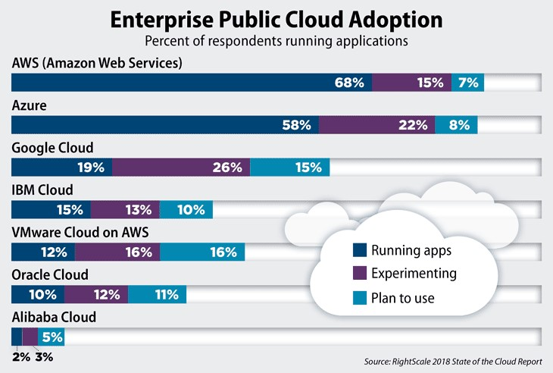

Amazon es particularmente dominante, en un informe de 2018, Synergy Research Group señaló que el gasto en servicios de infraestructura en la nube aumentó en un 51% durante primer el trimestre del año anterior. Mientras tanto, Microsoft continúa siendo fuerte en software como servicio (SaaS), mientras que Google Cloud, después de haber cambiado de líder en 2018, está posicionado como uno de los proveedores que tendrá un crecimiento agresivo en los próximos años, además de ofrecer grandes buenos precios y descuentos en sus servicios.

### Comparación resumida entre AWS vs. Azure vs. Google

[AWS](https://aws.amazon.com/) cuenta con una gran cantidad de herramientas que continúa creciendo exponencialmente, las capacidades de Amazon son inigualables. Sin embargo, su estructura de costos puede ser confusa al principio, y su enfoque singular en la nube pública en lugar de la nube híbrida o la nube privada, significa que la interacción con tu centro de datos no es la máxima prioridad de AWS.

[Microsoft Azure](https://azure.microsoft.com/) es un competidor cercano a AWS con una infraestructura fantástica en la nube. Si eres un cliente empresarial, Azure es lo que necesitas; pocas empresas tienen la experiencia empresarial (y soporte de Windows) como Microsoft. Azure sabe que tu probablemente todavía cuentas con un centro de datos, y la plataforma Azure trabaja duro para interactuar con los centros de datos; La nube híbrida es una de las fortalezas de Azure.

[Google Cloud](https://cloud.google.com/) es un principiante bien financiado, Google ingresó al mercado de la nube más tarde y no tiene el enfoque empresarial que ayuda a atraer clientes corporativos. Pero su experiencia técnica es profunda, y sus herramientas líderes en la industria de la inteligencia artificial, y análisis de datos son ventajas significativas.

### AWS vs. Azure vs. Google: ventajas y desventajas

Muchos expertos recomiendan que las empresas evalúen sus necesidades en la nube pública detalladamente y que coincidan con aplicaciones y cargas de trabajo específicas con el proveedor que ofrece la mejor opción para sus necesidades. Cada uno de los principales proveedores tiene fortalezas y debilidades particulares que los convierten en una buena opción para ciertos proyectos específicos.

#### Pros y contras de AWS

La mayor fortaleza de Amazon es su dominio en el mercado de la nube pública.

“AWS ha sido el líder del mercado en la nube IaaS durante más de 10 años”

Gartner

Parte de la razón de su popularidad es, sin duda, el alcance masivo de sus operaciones. AWS tiene una enorme y creciente gama de servicios disponibles, así como la red más completa de centros de datos mundiales.

“AWS es el proveedor más maduro y listo para la empresa, con las capacidades más profundas para gobernar una gran cantidad de usuarios y recursos”

Gartner

La gran debilidad de Amazon se relaciona con el costo. Si bien AWS baja regularmente sus precios, a muchas empresas les resulta difícil entender la estructura de costos de la compañía y administrar esos costos de manera efectiva cuando ejecutan un gran volumen de cargas de trabajo en el servicio.

#### Pros y contras de Microsoft Azure

Microsoft llegó tarde al mercado de la nube, pero dio un gran salto inicial al tomar esencialmente su software: Windows Server, Office, SQL Server, Sharepoint, Dynamics Active Directory, .Net, entre otros, y reutilizarlo para la nube.

Una de las grandes razones para el éxito de Azure: muchas empresas implementan Windows y otro software de Microsoft. Debido a que Azure está estrechamente integrado con estas otras aplicaciones, las empresas que usan mucho software de Microsoft a menudo encuentran que también tiene sentido que usen Azure. Esto genera lealtad para los clientes existentes de Microsoft. Además, si ya es un cliente empresarial de Microsoft, espere importantes descuentos en los contratos de servicio.

En el lado negativo, hay fallas en algunas de las imperfecciones de la plataforma. Si bien Microsoft Azure es una plataforma preparada para la empresa, la experiencia del servicio se siente menos preparada para la empresa de lo que se esperaba, dada la larga historia de Microsoft como proveedor empresarial. Los clientes citan problemas con el soporte técnico, la documentación, la capacitación y la amplitud del ecosistema de socios ISV.

#### Pros y contras de Google Cloud Platform

Google tiene una sólida oferta en contenedores, ya que Google desarrolló el estándar Kubernetes que ahora ofrecen AWS y Azure. GCP se especializa en ofertas de computación alta como Big Data, y inteligencia artificial. También ofrece una escala considerable y un equilibrio de carga: Google conoce los centros de datos y el tiempo de respuesta rápido.

En el lado negativo, Google es un tercero distante en el mercado, tal vez porque no ofrece tantos servicios y características diferentes como AWS y Azure. Tampoco tiene tantos centros de datos globales como AWS o Azure, aunque se está expandiendo rápidamente.

Algunos usuarios suelen elegir GCP como proveedor secundario en lugar de proveedor estratégico, aunque GCP es cada vez más elegido como una alternativa estratégica a AWS por clientes cuyas empresas compiten con Amazon, y que están más centrados en código abierto o DevOps- céntrico y, por lo tanto, están menos alineados con Microsoft Azure.

### AWS vs. Azure vs. Google: Servicios de computacion

#### Computación de AWS

Elastic Compute Cloud: el servicio de computación insignia de Amazon es Elastic Compute Cloud, o EC2.

“EC2 un servicio web que proporciona capacidad de cómputo segura y autoescalable en la nube”

Amazon

EC2 ofrece una amplia variedad de opciones, que incluyen una gran variedad de instancias, soporte para Windows y Linux, instancias básicas, instancias de GPU, informática de alto rendimiento, escalado automático y más. AWS también ofrece un nivel gratuito para EC2 que incluye 750 horas al mes durante un máximo de doce meses.

Servicios de contenedores: dentro de la categoría de cómputo, los diversos servicios de contenedores de Amazon están aumentando en popularidad, y tiene opciones que admiten Docker, Kubernetes y su propio servicio Fargate que automatiza la administración de servidores y clústeres cuando se usan contenedores. También ofrece una opción de nube privada virtual conocida como Lightsail, Batch para trabajos de informática por lotes, Elastic Beanstalk para ejecutar y escalar aplicaciones web, así como algunos otros servicios.

#### Computación de Microsoft

Máquinas virtuales: el servicio de cómputo primario de Microsoft se conoce simplemente como máquinas virtuales. Cuenta con soporte para Linux, Windows Server, SQL Server, Oracle, IBM y SAP, así como seguridad mejorada, capacidades de nube híbrida y soporte integrado para el software de Microsoft. Al igual que AWS, tiene un catálogo extremadamente grande de instancias disponibles, que incluye GPU y opciones informáticas de alto rendimiento, así como instancias optimizadas para inteligencia artificial y machine learning. También tiene un nivel gratuito con 750 horas por mes de máquinas virtuales Windows o Linux B1S durante un año.

Servicios adicionales: la versión de Azure de Auto Scaling se conoce como Virtual Machine Scale Sets. Y tiene dos servicios de contenedor: Azure Container Service se basa en Kubernetes, y Container Services utiliza Docker Hub y Azure Container Registry para la administración. Tiene un servicio Batch y los servicios en la nube para aplicaciones web escalables son similares a AWS Elastic Beanstalk. También tiene una oferta única llamada Service Fabric que está específicamente diseñada para aplicaciones con arquitectura de microservicios.

#### Computación de Google

Compute Engine: en comparación, el catálogo de servicios informáticos de Google es algo más corto que el de sus competidores. Su servicio principal se llama Compute Engine, que cuenta con tipos de máquinas personalizadas y predefinidas, facturación por segundo, soporte de Linux y Windows, descuentos automáticos e infraestructura neutral en carbono que utiliza la mitad de la energía de los centros de datos típicos. Ofrece un nivel gratuito que incluye una instancia de f1-micro por mes durante un máximo de 12 meses.

Enfoque en Kubernetes: Google también ofrece un motor de Kubernetes para organizaciones interesadas en implementar contenedores. Como todos los proveedores líderes de la nube, está configurado para ofrecer contenedores y microservicios. Y vale la pena señalar que Google ha estado muy involucrado en el proyecto Kubernetes, dándole experiencia adicional en esta área.

### AWS vs. Azure vs. Google: Servicios de almacenamiento

#### Almacenamiento en AWS:

SSS a EFS: AWS ofrece una larga lista de servicios de almacenamiento que incluye su Servicio de almacenamiento simple (S3) para el almacenamiento de objetos, Elastic Block Storage (EBS) para el almacenamiento de bloques persistentes para usar con EC2 y Elastic File System (EFS) para el almacenamiento de archivos . Algunos de sus productos de almacenamiento más innovadores incluyen Storage Gateway, que permite un entorno de almacenamiento híbrido.

Base de datos y archivos: En el lado de la base de datos, Amazon tiene una base de datos compatible con SQL llamada Aurora, Relational Database Service (RDS), base de datos DynamoDB NoSQL, almacenamiento de datos en memoria ElastiCache, almacén de datos Redshift, base de datos de gráficos Neptune y un servicio de migración de base de datos. Amazon ofrece Glacier, que está diseñado para el almacenamiento de archivos a largo plazo a precios muy bajos. Además, su Storage Gateway se puede utilizar para configurar fácilmente procesos de copia de seguridad y archivos.

#### Almacenamiento en Azure:

Servicios de almacenamiento: los servicios de almacenamiento básicos de Microsoft Azure incluyen Blob Storage para el almacenamiento de objetos no estructurados basado en REST, almacenamiento en cola para cargas de trabajo de gran volumen, almacenamiento de archivos y almacenamiento en disco. También tiene un Data Lake Store, que es útil para aplicaciones de big data.

Base de datos: las opciones de la base de datos de Azure son particularmente extensas. Tiene tres opciones basadas en SQL: Base de datos SQL, Base de datos para MySQL y Base de datos para PostgreSQL. También tiene un servicio de Data Warehouse, así como Cosmos DB y Table Storage para NoSQL. Redis Cache es su servicio en memoria y Server Stretch Database es su servicio de almacenamiento híbrido diseñado específicamente para organizaciones que usan Microsoft SQL Server en sus propios centros de datos. A diferencia de AWS, Microsoft ofrece un servicio de copia de seguridad real, así como el servicio de recuperación del sitio y el almacenamiento de archivos.

#### Almacenamiento en Google

Almacenamiento unificado y más: al igual que con el cómputo, GCP tiene un menú más pequeño de servicios de almacenamiento disponibles. Cloud Storage es su servicio de almacenamiento de objetos unificado, y también tiene una opción de Disco persistente. Ofrece un dispositivo de transferencia similar a AWS Snowball, así como servicios de transferencia en línea.

SQL y NoSQL Cuando se trata de bases de datos, GCP tiene Cloud SQL basado en SQL y una base de datos relacional llamada Cloud Spanner que está diseñada para cargas de trabajo de misión crítica. También tiene dos opciones NoSQL: Cloud Bigtable y Cloud Datastore. No cuenta con servicios de respaldo y archivos.

### AWS vs. Azure vs. Google: Precio

Al comparar los tres líderes de la nube, los precios es a veces el área más complicada de todas. Sin embargo, es posible hacer algunas generalizaciones.

Los precios de Amazon son particularmente inescrutables. Si bien ofrece una calculadora de costos, la gran cantidad de variables involucradas dificulta la obtención de estimaciones precisas.

“La estructura de precios de Amazon es compleja; se recomienda encarecidamente el uso de herramientas de administración de costos de terceros”

Gartner

Los precios de Microsoft Azure no simplifica las cosas. Debido a las complicadas opciones de licencia de software de Microsoft y al uso de descuentos basados en la situación, su estructura de precios puede ser difícil de entender sin ayuda externa y / o experiencia considerable.

Por el contrario, Google utiliza sus precios como un punto de diferenciación. Su objetivo es ofrecer precios "amigables para el cliente" que superen los precios de lista de los otros proveedores.

“"Google utiliza grandes descuentos y contratos excepcionalmente flexibles para tratar de ganar proyectos de clientes que actualmente están gastando sumas importantes de dinero con sus competidores en la nube”

Gartner

### AWS vs. Azure vs. Google: ¿Cuál es el mejor para ti?

Como se señaló al comienzo de este artículo, el mejor proveedor en la nube para usted dependerá de sus necesidades y sus cargas de trabajo. De hecho, el mejor proveedor para algunos de sus proyectos podría no ser el mejor proveedor para otros. Muchos expertos creen que la mayoría de las empresas invertirán mucho en multicloud.

En pocas palabras, ciertos tipos de empresas se sentirán más atraídos por ciertos proveedores de la nube. Entonces, de nuevo, si su empresa ejecuta Windows y una gran cantidad de software de Microsoft, probablemente querrá investigar Azure. Si es una pequeña empresa basada en la Web que busca escalar rápidamente, es posible que desee echar un buen vistazo a Google Cloud Platform. Y si está buscando el proveedor con el catálogo más amplio de servicios y alcance mundial, AWS probablemente sea el adecuado para usted.